Санкт-Петербургский государственный университет

АЛЕКСЕЕВА Екатерина Алексеевна
Выпускная квалификационная работа
Оценка рисков и экологические последствия опасных гидрометеорологических явлений Байкальского региона

Уровень образования:
Направление 05.03.06 «Экология и природопользование»
Основная образовательная программа СВ.5024. «Экология и природопользование»
Профиль «Геоэкология и рациональное природопользование»

Научный руководитель: доцент с возложенными обязанностями
заведующей кафедрой геоэкологии и природопользования,
к. г. н., доцент, Федорова Ирина Викторовна

Рецензент: старший научный сотрудник
МИЦ КЭИ ИМКЭС СО РАН, к. г. н., с. н. с.,
Воропай Надежда Николаевна

Санкт-Петербург
2022
Введение.............................................................................................................................................3
Глава 1. Физико-географическое описание Байкальского региона ………………..............5
  - Геологическое строение…………………………………………………………………….…..5
  - Климат………………………………………………………………………………….…..……7
  - Рельеф…………………………………………….………………………………………….…..7
  - Почвы, растительность, животный мир …………………………………….………………..8
Глава 2. Гидрологическое описание изучаемых рек Байкальского региона......................10
2.1 Реки Иркутской области……………………………………………………………………….12
2.1.1 Ия………………………………………………………………………………………...12
2.1.2 Иркут……………………………………………………………………………...……..13
2.2.3 Голоустная………………………………………………………………...…………….14
2.2 Реки республики Бурятия…………………………………………………………….………..14
2.2.1 Селенга………………………………………………………………………….……….14
2.2.2 Баргузин………………………………………………………………………………....16
2.2.3 Верхняя Ангара……………………………………………………………………..…..17
2.2.4 Выдриная………………………………………………………………………………..17
Глава 3. Обзор опасных гидрометеорологических явлений Байкальского региона.........18
3.1 Статистические данные………………………………………………………………………..18
3.2 Исследование опасных гидрометеорологических явлений в Байкальском регионе……….20
3.2.1 Изучение селей …………………………………………………………………………….20
3.2.2 Исследование наводнений ………………………………………………………………...24
Глава 4. Обзор методологии оценки гидрометеорологических опасностей………………26
4.1 Методы оценки рисков опасных гидрометеорологических явлений…………………….....26
4.2 Методы расчета экономических ущербов от опасных гидрометеорологических явлений.29
Глава 5. Методика исследования.................................................................................................30
5.1 Общие сведения о методе получения данных максимальных уровней воды рек...........30
5.2 Первичная статистическая обработка полученных данных............................................31
5.3 Разработка методики оценки рисков опасных гидрометеорологических явлений……33
5.3.1 Использование индекса NDVI для оценки экологического риска наводнений……33
5.3.2 Использование геоинформационных технологий……………………………...……35
5.5 Расчет максимальных уровней воды на основе глобальных прогнозных моделей изменения климата………………………………………………………………………………...36
Глава 6. Оценка рисков опасных гидрометеорологических явлений в Байкальском регионе…………………………………………………………………………………………......37
6.1 Качественная оценка рисков опасных гидрометеорологических явлений для природной среды по результатам полевых исследований……………………………………………………37
6.2 Оценка экологического риска с использованием индекса NDVI…………………….…43
6.3 Использование геоинформационных технологий для оценки рисков наводнений на исследуемых реках Байкальского региона …………………………………………………..…..46
Заключение......................................................................................................................................55
Благодарности……………………………………………………………………………………...57
Список использованных источников..............................................................................................58
Приложение №1. Расчетные таблицы максимальных уровней воды разной обеспеченности для рек Байкальского региона…………………………………………………………………………62
Приложение №2. Теоретические кривые обеспеченности максимальных уровней воды рек Байкальского региона……………………………………………………………………….……..70
Приложение №3. Расчет индекса NDVI для рек Байкальского региона……………………...…74
Приложение №4. Карты зон затопления рек Байкальского региона………………………..…..76

Введение
На современном этапе человеческого развития на фоне наблюдаемых климатических флуктуаций общество все чаще сталкивается с проблемой увеличения количества чрезвычайных ситуаций природного характера, которые приводят к негативным последствиям в социальной, экономической и, что наиболее важно с точки зрения интересующей нас области, экологической сферах. Только в 2020 году природные чрезвычайные ситуации в Российской Федерации составили 31,4% от общего числа всех ЧС, уступив лишь техногенным - 50,5%. От природных ЧС в 2020 году пострадали 4 366 чел. (69,8% от всех пострадавших), а общий материальный ущерб составил 12 389, 434 млн. руб. (Доклад МЧС, 2021).
В данной работе речь пойдет об опасных гидрометеорологических явлениях (ОГЯ), которые составляют весомую часть в природных ЧС по величине материального ущерба и количеству пострадавших людей.
Исходя из вышесказанного, на первое место выходят вопросы прогнозирования опасных гидрометеорологических явлений и управления их рисками с целью предотвращения ущерба и гибели людей. Управление рисками ОГЯ включает в себя оценку рисков, для которой в настоящее время разрабатывается множество моделей и инструментов, от концептуальных до сложных числовых методов. Однако, по-прежнему существует пробел в их систематической классификации и документировании в области риска бедствий (Hydro-meteorological risk assessment methods and management by nature-based solutions).
В нашем исследовании мы рассмотрели малую часть из всего большого перечня опасных гидрометеорологических явлений (ОГЯ): половодья, паводки, заторы, зажоры, сели. Все перечисленные ОГЯ могут спровоцировать наводнение. В работе мы сосредоточились на двух субъектах, расположенных на территории Байкальского региона – Иркутской области и республики Бурятия. Оба субъекта имеют уникальную природу, особое геологическое строение, гидрологический режим, растительный и животный мир. Такая совокупность физико-географических условий обуславливает особое протекание опасных гидрометеорологических явлений на территории региона, их частоту и последствия, что находит подтверждение в исторических источниках (Задонина Н. В., Леви К. Г., 2008).
Актуальность. Поскольку в Байкальском регионе проблема опасных гидрометеорологических явлений, которые зачастую приводят к такому катастрофическому событию, как наводнение, наблюдается почти ежегодно, нанося весомый ущерб близлежащим населенным пунктам, местным жителям и окружающей среде, наш выбор остановился именно на данном регионе.
Новизна. Как уже было сказано ранее, физико-географические условия Байкальского региона способствуют особому протеканию на исследуемой территории опасных гидрометеорологических процессов и явлений, которые повторяются практически ежегодно и наносят огромный ущерб населенным пунктам, объектам инфраструктуры, проживающему населению на данной территории, а также окружающей природной среде. Вместе с тем, единые методы оценки рисков ОГЯ и расчета ущербов от их проявлений до сих пор отсутствуют. Так, новизна работы заключается в изучении данной проблемы, включающем в себя разработку методики оценки экологического риска ОГЯ и расчета экономического ущерба с применением аэрокосмических и геоинформационных методов исследования.
Таким образом, основная цель выпускной квалификационной работы - дать оценку рисков опасных гидрометеорологических явлений (ОГЯ) и охарактеризовать экологические последствия от их проявлений в Байкальском регионе с использованием полевых, аэрокосмических и геоинформационных методов исследования.
Для достижения поставленной цели были сформулированы следующие задачи:
1. На основе имеющейся информации дать гидрологическую характеристику района исследований и описать ОГЯ за последние 3 десятилетия.
2.По данным многолетних рядов наблюдений максимальных уровней воды исследуемых рек сделать необходимые гидрологические расчеты для построения зон затопления.
3. Дать оценку экологических рисков ОГЯ с использованием нормализованного вегетационного индекса NDVI.
4. С помощью геоинформационных технологий дать оценку рисков наводнений в бассейнах рек Ия, Селенга, Баргузин, Верхняя Ангара.
5. Дать общую оценку риска рассмотренных опасных гидрометеорологических явлений Байкальского региона.
В ходе изучения опасных гидрометеорологических явлений, наблюдавшихся за исторический период (1966-1997 гг.) и их проявлений за современный период (2000-2019 гг.) в республике Бурятия и Иркутской области были выделены реки Баргузин, Селенга, Верхняя Ангара, Ия, для которых характерны наибольшие площадь водосборного бассейна, протяженность, плотность заселения территории в бассейнах, а значит, более выраженная подверженность рискам возникновения опасных гидрометеорологических явлений и ущербам от них. Поэтому, объектом исследования стали реки Голоустная, Верхняя Ангара, Баргузин, Селенга, Выдриная, Ия, Иркут, их пойменные территории и водные характеристики, а также компоненты экосистемы, находящиеся под воздействием ОГЯ -растительность и почвы.
Предметом исследования, в свою очередь, являются риски и экологические последствия опасных гидрометеорологических явлений на территории Байкальского региона.
Стоит отметить, что данная работа является продолжением курсовой работы «Оценка рисков опасных гидрометеорологических явлений для Байкальского региона». Результаты работы уже были доложены на международных конференциях. Мы надеемся, что проделанная работа и ее дальнейшие доработки могут иметь достойное практическое применение в будущем.

Глава 1. Физико-географическое описание Байкальского региона
1.1. Геологическое строение и развитие
Байкальский регион находится на двух крупных тектонических структурах - древней докембрийской Сибирской платформе и раннепалеозойской Байкальской складчатой области. Посредством сложных тектонических движений и метаморфизма природа древнейших образований существенно изменилась. В следствие этого, на данной территории представлены осадочные, метаморфические и магматические породы, возраст которых колеблется от самых древних, формировавшихся в архейскую эру до современных, принадлежавших кайнозойской эре.
В юго-восточном Присаянье, в бассейнах рек Иркута, Китоя, Белой, в южном и юго-западном Прибайкалье (Слюдянка, Листвянка, о. Ольхон) распространены древнейшие архейские метаморфические породы, которые представлены в основном гнейсами (в том числе ортогнейсами), мраморами и кварцитами. Также, в Присаянье можно встретить отложения кембрийской системы алданского яруса, где обнаружены залежи соли. Породы четвертичного возраста представлены почти повсеместно, достигая наибольшей мощности в молодых тектонических Присаянской впадине и в Прибайкалье. Среди магматических пород присутствуют докембрийские породы, представленные гранитоидами - слюдяными и гнейсовидными, палеозойские - интрузии гранитоидов, сиениты, эффузивными породами девонского возраста, долериты пермо-триасового возраста, с которыми связаны месторождения магнетита. Мезозойские и кайнозойские магматические породы в Прибайкалье представлены сибирскими траппами и базальтами, соответственно. Появление последних связано с формированием байкальской системы впадин и относится к началу плейстоцена.
В истории своего развития территория Иркутской области прошла два этапа: геосинклинальный и платформенный. Первый охватывает архейскую эру, а также ранний и средний протерозой, на протяжении которых наблюдались высокая степень подвижности земной коры, а также активизация вулканических процессов. В эту эпоху сформировались толщи осадочных пород, сминаемые в складчатые системы. Под воздействием процессов глубинного метаморфизма осадочные породы превратились в гнейсы, кристаллические сланцы и кварциты. В конце среднего - начале верхнего протерозоя метаморфические породы были срезаны наступающим синийским морем. Так был образован кристаллический фундамент древней Сибирской платформы. Так начался платформенный этап геологического развития, для которого характерна меньшая подвижность земной коры. В это время стали образовываться пологие поднятия и впадины. Так, в байкальскую складчатость на окраинах Сибирской платформы возникли крупное Байкало-Патомское древнее поднятие и сопряженный с ним глубокий Прибайкальский краевой прогиб. В нижнем кембрии Сибирская платформа, за исключением окраин, по-видимому, несколько приподнятых над уровнем моря, представляла собой мелкое море, в котором происходило отложение песчано-глинистых, карбонатных пород, соли и гипса. В этот период тектоническими движениями были созданы крупные поднятия и впадины в рельефе фундамента и осадочного чехла: Прибайкальское валообразное поднятие и Тулунская антеклиза. Последняя закончила свое развитие в силуре, в конце которого началось поднятие и осушение территории. Так было положено начало континентального этапа развития, который продолжается до сих пор. Современная же речная сеть возникла в конце юрского - начале третичного периода, когда в следствие поднятия на южных границах Сибирской платформы произошло резкое усиление интенсивности тектонических движений в районе Байкало-Патомского нагорья и Восточного Саяна, создание горного рельефа и формирование впадин озера Байкал и Тункинской котловины.
Что касается геологической истории развития республики Бурятия, то она имеет ряд отличительных черт и особенностей по сравнению с Иркутской областью. Республика расположена на раннепалеозойской Байкальской складчатой области. Протерозойские породы в древности развивались здесь вдоль побережья озера Байкал в северо-восточном направлении. Они представлены нюрундуканской толщей, сложенной амфиболитами и гнейсами. Её возраст составляет около1,05 млрд лет. Палеозойские отложения находятся в пределах Хамардабанского террейна рядом с одноименным хребтом, где распространены кварциты, гнейсы и мрамор. К северу от устья р. Селенги можно встретить гранитоиды, а в ее приустьевой части отмечаются конгломераты мезозойского возраста, накапливавшиеся в условиях краевой части озерно-речного бассейна седиментации Иркутского предгорного прогиба. Мел-палеогеновые породы, представленные делювиальными, делювиально-пролювиальными красноцветными глинами, аллювиальными песчано-галечными отложениями и озерными глинами, песками, галечниками, встречаются на острове Ольхон, в районе бухты Песчаной, а также в составе усть-селенгинской толщи дельты Селенги. С конца олигоцена – начала неогена идет активное формирование широких и глубоких котловин с расчленением ранее сформированного пенеплена. В этих условиях происходило развитие красноцветной коры выветривания, которая сохранилась в Приольхонье и на острове Ольхон, полуострове Святой Нос. На данном полуострове, а также на Баргузинском хребте и в районе Баргузинского залива обнажаются толщи, сложенные плагиоклазовыми амфиболитами, мраморами. Переслаивание амфиболитов по базальтам с терригенными породами и мощными пластами мраморов свидетельствует об их эффузивно-осадочном происхождении. Помимо этого, характерной чертой геологического строения территории Бурятии является очень широкое распространение здесь пород гранитного или близкого к ним состава (Кислов Е.В., 2009).
1.2 Климат
Климат Байкальского региона резко-континентальный. В Иркутской области преобладает высокое атмосферное давление, поскольку она находится в зоне действия Азиатского антициклона со стороны Северного Ледовитого океана. Зимой здесь устанавливается ясная, солнечная, морозная погода, а летом наблюдается большое количество атмосферных осадков в связи с приходом с запада континентальных и атлантических воздушных масс и установлением циклонального режима. С юга и юго-запада приходят центральноазиатские континентальные сухие и теплые воздушные массы. С середины лета происходит активизация южных циклонов, которые приносят влажные воздушные массы. Средняя годовая температура воздуха на всей территории области отрицательная, как и в республике Бурятия. Самый холодный месяц на территории всего Байкальского региона - январь, а самый теплый - июль. Максимум атмосферных осадков приходится на вторую половину лета и его значение может достигать 80-85% от годовой суммы осадков.
Климат республики Бурятия схож с климатом Иркутской области, но имеет ряд особенностей. В силу того, что республика находится в области высотной поясности, со всех сторон её окружают горные массивы и хребты. Озеро Байкал также не оказывает смягчающего эффекта на климат республики, поскольку на его восточном берегу находятся хребты Улан-Бургасы и Хамар-Дабан, которые препятствует проникновению теплых воздушных масс на территорию республики. Поэтому, климат здесь приобретает более выраженную континентальность по сравнению с климатом Иркутской области. Зимы в республике морозные и многоснежные, температуры могут достигать до -55ºС на севере республики. Лето теплое и сухое на большинстве территории, температуры самого теплого месяца, июля, могут принимать значения от 13ºС до 20ºС. Однако осадки в районе реки Селенга увеличиваются и в отдельные годы могут достигать своих рекордных значений, вызывая паводки, приводящие, в свою очередь, к наводнениям (Н. С. Беркин, А. А. Макаров, 2009).
1.3 Рельеф
Рельеф Иркутской области сформировался при участии как внешних, так и внутренних сил природы. Он достаточно разнообразен. Здесь небольшие участки низменностей находятся в сочетании с огромными участками плоскогорья, гор, вершины которых покрывают вековые снежные шапки. Так, например, территория области охватывает юг Среднесибирского плоскогорья, на юго-западе в ее пределы входят горные массивы Восточного Саяна, на востоке встречаются такие главные формы мегарельефа, как Приморский и Байкальский хребты, а также нагорья - Патомское и Становое. В регионе отсутствуют низменности, а сама поверхность не опускается ниже 200 м. Низменные участки, находящиеся у долин рек, занимают около 1,5 % общей площади. Но несмотря на это, здесь встречается большое количество болот, которые нашли себе место на пониженных участках водоразделов и в поймах рек. Помимо этого, Иркутская область богата озерами, среди которых самыми большими считаются Байкал, Агджени, Ордынское и озеро Орон. Река Ия, протекающая на юге, в верховьях имеет горный характер, а ниже ее долина расширяется, течение становится спокойным. Рельеф в пределах бассейна реки Иркут представляет собой горные области Восточного Саяна и прилегающие к нему равнинные территории. На протяжении первых 100 км река горная, на территории Тункинской долины она приобретает полугористый характер, а ее пойма расширяется. В области высоких скалистых берегов река имеет порожистое русло. В нижнем течении русло Иркута становится извилистым, а пойма расширяется, также здесь может наблюдаться разветвленность.
На территории республики Бурятия рельеф также имеет свои неповторимые формы и черты. Так, центральная низкая часть Баргузинской котловины представляет собой болотно-луговую приречную равнину. Правый берег реки — это наклонная равнина с относительной высотой до 100-200 метров, покрытая сосновыми лесами и лесостепью. Левый же берег Баргузина представляет собой более плоскую поверхность с мелкодерновинно-злаковыми степями, которые сменяются сосновыми борами с участками лугов, а в северо-восточной части - лиственнично-сосновыми лесами. В пределах бассейна реки можно встретить песчаные массивы с эоловыми формами рельефа: грядами, барханами и котловинами выдувания. Селенга имеет в основном равнинный характер с чередованием сужений и котловинообразных расширений долины. Здесь река, как правило, разделяется на протоки с образованием многочисленных островов. А устье реки в месте ее впадения в озеро Байкал приобретает форму обширной дельты с площадью 680 км² (Н. С. Беркин, А. А. Макаров, 2009).

1.4 Почвы, растительность и животный мир
Разнообразие почв на территории Байкальского региона определяется особенными чертами рельефа, геологического строения, увлажнения и теплообеспеченности, характерной растительностью. Комплекс физико-географических условий на данной территории приводит к множеству типов, подтипов и видов почв и их неоднородности в составе. Отличительной особенностью, определяющей разнообразие почв и их распределение на большей части региона, является наличие высотной поясности. Почвообразование в районе северного склона хребта Хамар-Дабан происходит на щебнистом элювии, делювии и коллювии плотных пород, таких как кислые изверженные и метаморфические, сланцы и аргиллиты. В самой высокой части хребта находятся скальные выступы, где фрагментарно присутствуют горно-тундровые, горно-тундровые типичные и горно-луговые почвы. Горно-таежный пояс представлен в основном дерново-перегнойными почвами, а под тайгой наблюдаются дерново-буроземные и перегнойно-подзолистые почвы. Спускаясь вниз по склону до средних и нижних частей, можно встретить горно-таежные дерново-подзолистые и подзолисто-глеевые почвы, где наблюдаются условия ослабленного дренажа. На долинах распространены мерзлотно-луговые почвы, которые сформировались при многолетней мерзлоте. В прибрежной части на равнине распространены болотные почвы. В почвенном покрове гор Прибайкалья распространены подзолистые и неоподзоленные почвы, а также подбуры и бурые лесные (В. А. Кузьмин, 1988). В следствие существования на данной территории резкого перехода от небольших выровненных поверхностей к крутым горным склонам, здесь редко можно встретить черноземы или серые лесные почвы, а также происходит смена каштановых почв дерновыми лесными. Почти повсеместно представлены горные дерновые лесные, дерново-подзолистые и подзолистые почвы. В прибрежной полосе соленых озер Приольхонья встречаются засоленные почвы и солончаки. В Прибайкалье также можно встретить каштановые почвы с легким механическим составом, которые слегка солонцеватые из-за отсутствия в них гипса. Рядом с ними расположены дерновые лесные почвы, на которых растут остепненные лиственничники. В горно-таежном поясе западных склонов Баргузинского хребта и полуострова Святой Нос преобладают подбуры типичные, подзолы и глеевые мерзлотно-таежные. Широко представлены выходы каменистых россыпей и скальных пород. По долинам рек встречаются черноземы, дерновые, подзолистые, бурые лесные типичные, подзолистые и аллювиальные почвы. В Баргузинской котловине наиболее выражены аллювиальные, каштановые и болотные почвы, а в дельтах Селенги, Верхней Ангары формируются преимущественно аллювиальные и болотные почвы. По механическому составу здесь распространены песчаные почвы, но также можно встретить супесчаные и суглинистые почвы.
Что касается растительности Байкальского региона, то здесь можно встретить хвойные леса, которые занимают большую площадь всей территории, сосновые леса, произрастающие на подзолистых почвах водоразделов, дерново-карбонатных почвах южных склонов и на слабо оподзоленных песчаных почвах речных террас. Лиственничные леса, широко представленные, занимают северные, северо-восточные склоны, верховья бассейнов рек. Их подлесок богат такими видами как шиповник, малина, жимолость, черная смородина и рябина. Также вдоль рек встречаются еловые леса, где вместе с ними растут лиственницы, березы, и в редких случаях - кедр и пихта. 12 % площади области занимают кедровые леса, которые распространены на Лено-Ангарском плато, на хребтах Байкальском и Хамар-Дабан, в Восточном Саяне и Предсаянье, в верховьях рек Иркут, Ия, Белая, Китой, Уда и Бирюса. Подлесок кедровых лесов в основном представлен можжевельником и шиповником. Из лиственных пород на территории Иркутской области встречаются березовые, осиновые, тополиные леса, а также кустарники - сибирская яблоня, черемуха и ольха. Также область богата ягодами: смородиной, голубикой, брусникой и черникой. На юге области, в лесостепи и степи, произрастают ковыль, полынь, чабрец, гвоздика, подмаренник и различные виды пырея. Долины рек занимает луговая растительность, где в составе преобладает разнотравье, злаки - типчак, овсяница, - и бобовые - клевер ползучий и клевер луговой, чина, люцерна. В республике Бурятия горы покрыты каменистыми россыпями, рядом с которыми встречаются участки горной мохово-лишайниковой тундры.
Животный мир Байкальского региона чрезвычайно разнообразен. В лесах Иркутской области обитают дикие звери и птицы, среди которых наиболее представлены белка, соболь, медведи и глухари, тетерева, рябчики, соответственно. В Байкале водятся следующие представители животного мира: омуль, голомянка, байкальская нерпа, байкальский осетр, щуки, сомы, лещи, окуни, карпы, белый байкальский хариус и сорога. А в Бурятии наиболее часто встречаются ондатры, выдры, косули, изюбри, куропатки, сойки, дятлы, кедровки, большинство из которых занесены в Красную книгу республики (Н. С. Беркин, А. А. Макаров, 2009).

Глава 2. Гидрологическое описание изучаемых рек Байкальского региона
Характеристика гидрологических постов
Как уже было сказано ранее, объектом исследования в работе являются 7 рек, протекающих на территории Байкальского региона, 3 из которых – в Иркутской области – Ия, Иркут, Голоустная, принадлежащие бассейну р. Ангары, и 4 – в республике Бурятия – Верхняя Ангара, Баргузин, Селенга, Выдриная, относящихся к бассейну оз. Байкал. Рассмотрим их водные характеристики, а также конкретные гидрологические посты, размещенные в их бассейнах. (рисунок 1).
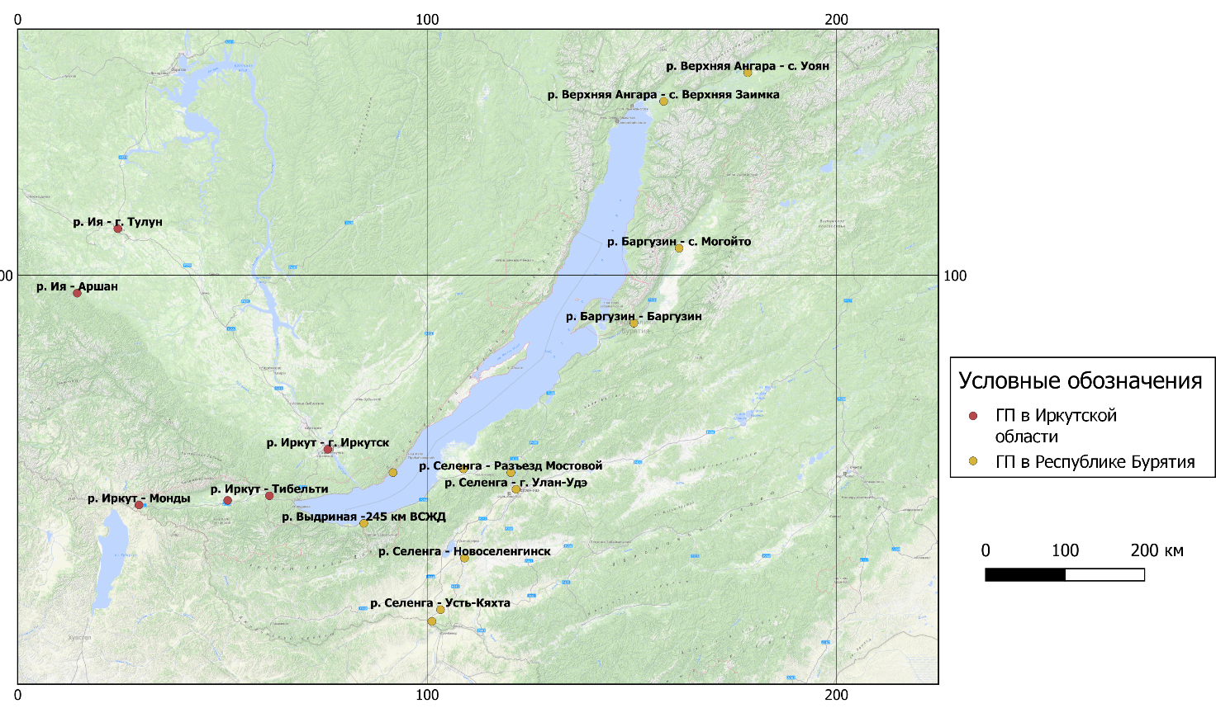
Рисунок 1. Карта-схема местонахождения гидрологических постов на реках Иркутской области и Республики Бурятия (составлено автором)

Всего в работе было проанализировано 18 постов, расположенных на 7 реках бассейна оз. Байкал – Голоустной, Верхней Ангары, Баргузина, Селенги, Выдриной, Ии, Иркуте. Их характеристики представлены в таблице 1.

Таблица 1. Характеристика гидрологических постов
Название водного объекта | Название поста | Код поста | Расстояние от устья, км | Площадь водосбора, кв. км | Отметка нуля поста |  | Год открытия
 |  |  |  |  | высота, м | система высот
р. Ия | пос. Аршан | 8230 | 292 | 5140 | 572,42 | БС | 1941
 | г. Тулун | 8233 | 119 | 14500 | 448,91 | БС | 1920
р. Иркут | пос. Монды | 8095 | 429 | 1200 | 45 | БС | 1942
 | с. Тунка | 8097 | 242 | 6560 | 706,92 | БС | 1948
 | с. Тибельти | 8099 | 171 | 11600 | 657,99 | БС | 1932
 | г. Иркутск | 8109 | 2,5 | 15000 | 424,07 | БС | 1975
р. Голоустная | с. Большое Голоустное | 7003 | 3,5 | 2260 | 466,03 | БС | 1941
р. Баргузин | с. Могойто | 7022 | 226 | 9350 | 494,59 | БС | 1941
 | пос. Баргузин | 7024 | 56 | 19800 | 467,36 | БС | 1932
р. Селенга | пос. Наушки | 7041 | 402 | 282000 | 589,18 | БС | 1957
 | с. Усть-Кяхта | 7043 | 372 | 283000 | 575,09 | БС | 1907
 | с. Новоселенгинск | 7047 | 273 | 360000 | 531,12 | БС | 1907
 | г. Улан-Удэ | 7050 | 152 | 440000 | 494,98 | БС | 1907
 | рзд Мостовой | 7051 | 127 | 440000 | 486,07 | БС | 1934
 | с. Кабанск | 7053 | 43 | 445000 | 461,11 | БС | 1968
р. Верхняя Ангара | с.Уоян | 7013 | 189 | 7840 | 480,52 | БС | 1949
 | с. Верхняя Заимка | 7015 | 31 | 20600 | 454,66 | БС | 1932
р. Выдриная | 245 км Восточно-сибирской ж/д | 7187 | 80 | 259 | 455 | БС | 1978

2.1 Реки Иркутской области
2.1.1 Ия
Ия - река, протекающая на территории Иркутской области, вблизи города Тулун, Тулунского района и трех других, соседних с ним, районов. Исток реки - северные склоны Восточного Саяна, место слияния рек Холба и Хиаи. Устьем реки является Окинский залив и Братское водохранилище. Длина Ии равна 484 км, а площадь её водосборного бассейна составляет 18 100 ${км}^{2}$.
Сделав анализ многолетнего ряда наблюдений метеоданных и данных расходов воды на станции города Тулун, в 119 км о устья, (местоположение 54º34`00`` с.ш. и 100º34`00`` в.д.), были выявлены следующие особенности и закономерности в гидрологическом режиме реки. В период с 1966 по 2018 гг. на станции было зафиксировано максимальное среднегодовое количество атмосферных осадков в 54,03 мм в 2009 году, а минимальное в 1993 году и составило 22.68 мм. Преимущественно количество атмосферных осадков увеличивалось в июне, а уменьшалось в сентябре. Температура воздуха принимает отрицательные значения начиная с октября, в отдельные годы, и длится до марта, а наиболее теплыми месяцами являются летние - июнь, июль, август. Среднегодовой максимум температуры воздуха на станции Тулун в период с 1908 по 2018 гг. был зафиксирован в 2015 году - 1,68ºС, а минимум наблюдался в 1916: -3,78ºС.
Среднегодовой расход воды в Ие по данным с 1920 по 1990 гг. на станции г. Тулун равен 150,2${ м}^{3}/с.$ Максимальный среднегодовой сток пришелся на 1952 год и составил 230,63 ${ м}^{3}/с$, а минимальный - на 1943 год: 93,72 ${ м}^{3}/с$. Анализируя данные внутригодового распределения стока, можно заметить, что основной сток приходится на май-сентябрь, а наибольших значений достигает в июле.
Таким образом, для гидрологического режима реки Ия характерны сильные летние дождевые паводки, довольно часто становящиеся причиной наводнений в городе Тулун и прилегающих к нему территорий, слабые весенние половодья и зимние межени.

2.1.2 Иркут

Река Иркут представляет собой горную реку, протекающую на территории Иркутской области и республики Бурятия, и является левым притоком одной из самых крупных рек Байкальского региона - Ангары. Исток Иркута - озеро Ильчир, находящееся в горном узле Нуксу-Дабан в Восточном Саяне на высоте 1875 м над уровнем моря. Длина реки составляет 473 км, 7 км из которой находится на территории города Иркутск. Площадь водосборного бассейна по данным из разных источников колеблется от 15 029 до 15 780 ${км}^{2}$.
Анализ многолетнего ряда наблюдений температуры воздуха и количества атмосферных осадков был осуществлен по станции г. Иркутск, а данные рядов среднемесячных и среднегодовых значений расходов воды взяты по станции Тибельти. Так, максимальная среднегодовая температура воздуха на станции города Иркутск в период с 1882 по 2018 гг. была зафиксирована сравнительно недавно, в 2015 году - 3,01ºС, а минимальная в 1912 году: -2,56ºС. Говоря о данных атмосферных осадков за 1966-2018гг, можно упомянуть максимальное значение, которое наблюдалось в 1994 году - 61,40 мм, а минимальное в 1977 - 26,75 мм. При этом среднегодовое количество осадков за указанный период наблюдений составило 39, 08 мм, их наибольшее количество приходилось в основном на июнь-сентябрь.
Основной сток Иркута по многолетним среднемесячным и среднегодовым рядам данных расхода воды со станции Тибельти за период 1956-1990 гг. осуществляется с мая по сентябрь. Максимальный расход был зафиксирован в 1988 году и составил 147,49 ${ м}^{3}/с$. Минимальный расход установлен в 1976 году и равен 79,21${ м}^{3}/с$. При этом, среднегодовой расход за рассмотренный период составил 110,5 ${ м}^{3}/с$.
Таким образом, гидрологический режим реки Иркут характеризуется сильными летними дождевыми паводками, что не однократно приводило к возникновению наводнений и затоплению большей части города Иркутск и ближайшие к нему населенные пункты, а также слабым весенним половодьем.

2.2.3 Голоустная

Река берёт начало с северных склонов Приморского хребта, впадает в озеро Байкал. Длина реки 122 км, площадь бассейна 2300 км². Все притоки Голоустной относятся к малым рекам и ручьям, крупнейшие из них: правые – Нижний Качергат (25 км), Верхний Качергат (20 км), Урунтин (22 км) и Кунгин (22 км); левые – Илга (23 км) и Колесма Морская (29 км).
Голоустная берёт начало в 5 км от побережья Байкала, течёт в северо-западном направлении, через 20 км резко поворачивает на юго-запад и за 22 км от озера направляется на юго-восток, пересекает Приморский хребет и впадает в Байкал в 36 км от истока. При впадении в Байкал Голоустная образует выдвинутую на 2 км в озеро дельту шириной 7 км (самая обширная дельта западного побережья Байкала от южной оконечности озера до острова Ольхон). Нарастание дельты происходит около приглубого берега, поэтому её слои дельты уходят на глубину почти сразу за урезом воды.
Питание реки смешанное с преобладанием снегового и дождевого. Среднемноголетний расход воды в с. Большое Голоусное (3,5 км то устья) 9,57 м³/с (объём стока 0,302 км³/год). Для водного режима Голоустной характерны весеннее половодье и высокие летние паводки. Максимальные расходы воды – в июле (74,7 м³/с), минимальные – в январе (2,08 м³/с).

2.2 Реки республики Бурятия

2.2.1 Селенга

Одной из крупнейших рек на территории республики Бурятия является Селенга, обеспечивающая до 50% ежегодного притока воды в озеро Байкал (рисунок 2). Своё начало река берет в Монголии в месте слияния двух рек - Идэр и Дэлгэр-Мурен. Её длина в целом составляет 1024 км, из которых 409 км принадлежит территории республики. Площадь её бассейна равна 447 060 км. Мы рассмотрели 4 станции, расположенные в разных частях Селенги вниз по течению и определенных районах республики, выделенных по синоптическим процессам. Так, станции Кяхта расположена в южном районе, Кабанск в Прибайкалье, а Новоселенгинск и Иволгинск в центральном районе республики.
По результатам анализа многолетних среднемесячных рядов метеоданных - температуры воздуха и количества атмосферных осадков за период с 1966 по 2018 гг. на станции Иволгинск было установлено, что максимум осадков наблюдался в июле 1971 года и составил 155,1 мм, а 1989 год характеризовался значительной маловодностью, среднее годовое значение осадков тогда составило всего 9,49 мм. Что касается температуры воздуха на станции Иволгинск за указанный период, то самым холодным годом стал 1974, средняя годовая температура составила -2,2ºС, а самым теплым - 2007, когда средняя годовая температура воздуха поднялась до 1,47ºС.
Сток Селенги по данным станции Кабанск за период 1971-1997 гг. характеризовался значительной многоводностью в разные годы. Максимальный среднегодовой расход воды был зафиксирован в 1973 году и составил 1440,17${ м}^{3}/с$. В том же году произошло мощное наводнение, нанесшее огромный ущерб окружающей среде и населению данной территории. Маловодным годом стал 1980, когда среднегодовой расход составил всего 528,02${ м}^{3}/с$. Также, среднегодовой расход воды за 1971-1997 гг. равен 933,89.
Анализ многолетних среднемесячных рядов метеоданных на станции Кяхта за период 1966-2018 гг. показал, что в 1990 году наблюдался среднегодовой максимум атмосферных осадков, который составил 51,44 мм, а минимум - около 18 мм осадков - в 1980 году. Минимальная среднегодовая температура воздуха за период с 1948 по 2018 гг. была зафиксирована в 1956 году: -1,18ºС, а максимальная в 2007: 2,72ºС.
Анализируя данные расхода воды в бассейне реки Селенга на станции Новоселенгинск (центральный район Бурятии, координаты - 51º05`30`` с. ш. и 106º37`47`` в. д.) за период 1932-1997 гг., были установлены максимальные и минимальные среднегодовые значения расходов. Максимальные значения наблюдались в 1932 и 1973 годах и составили 1252,33 м³/с и 1240,65 м³/с, соответственно. Минимальное значение расхода наблюдалось в 1979 году - 421,72 м³/с. Помимо этого, среднегодовой расход воды на станции Новоселенгинск за указанный период наблюдений равен 746,74 м³/с.
На всех вышеперечисленных станциях наибольшее количество атмосферных осадков выпадает во второй половине лета, захватывая начало осени, тогда же устанавливается высокая температура воздуха за весь год, а зимой сухо и холодно. Таким образом, гидрологический режим реки Селенга характеризуется дождевыми паводками в летнее и осеннее время, низким весенним половодьем и зимней меженью.

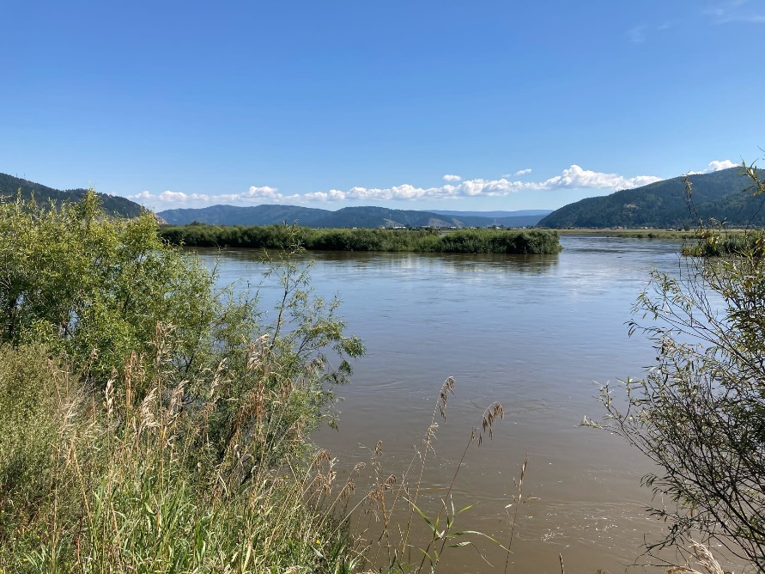
Рисунок 2. Вид на Падскую протоку на Селенге по дороге в Забайкальский Национальный парк (снято Алексеевой Е.А. во время практики, 21 августа 2021 г.)

2.2.2 Баргузин

Баргузин также является крупной рекой на территории республики Бурятия, впадающей в Баргузинский залив и затем в озеро Байкал. Исток реки расположен на стыке двух хребтов - Икатского и Южно-Муйского. Её длина равна 480 км, а площадь водосборного бассейна составляет 21 100 ${км}^{2}$. В отдельные годы на реке наблюдается повышенная водность, однако она сравнительно меньше, чем на реке Селенга.
Анализируя метеоданные на станции Баргузин (координаты 53º37`02`` с.ш. и 109º38`05`` в.д.), за период 1966-2018 гг., было установлено максимальное среднегодовое значение атмосферных осадков в 1973 году - 45,11 мм, а минимальное в 2015 - 15,10 мм. Максимальная среднегодовая температура воздуха с 1934 по 2018 гг. была отмечена в 2007 году и составила -0,36ºС, а минимальная в 1936 году: -5,32ºС.
Сток реки Баргузин характеризуется средней водностью, достигая в отдельные годы рекордных значений. Так, максимальный среднегодовой расход воды по данным наблюдений с 1934 по 1997 гг. был зафиксирован в 1949 году - 213,38 ${ м}^{3}/с,$ а минимальный в 1971 - 47,21 ${ м}^{3}/с.$ При этом, средний годовой расход воды на станции Баргузин за рассматриваемый период наблюдений составил 122, 67 ${ м}^{3}/с$.
Обращая внимание на распределение внутригодового хода осадков, можно заметить, что наибольшие значения количества осадков наблюдаются с июля по сентябрь, температуры воздуха - в летнее время, а расход воды увеличивается с июня и начинает уменьшаться в сентябре. Можно сделать вывод, что, в целом, гидрологический режим реки Баргузин схож с вышеописанным режимом реки Селенга.
2.2.3 Верхняя Ангара

Верхняя Ангара берёт начало на Демон-Уранском хребте и впадает в озеро Байкал. Длина реки - 438 км, а площадь бассейна составляет 21,4 тыс. км². Из наиболее крупных притоков можно выделить Катеру, Янчуй и Светлую.
Бассейн реки находится среди отрогов Северо-Муйского и Делюн-Аранского хребтов, межгорных котловин и Верхнеангарской впадины. В верховье река горная, русло с развитыми аллювиальными формами или порожисто-водопадное. В пределах котловин русло широкопойменное, с одиночными разветвлениями или с адаптированными излучинами; есть участки пойменной многорукавности. При пересечении отрогов Верхне-Ангарского и Баргузинского хребтов река приобретает врезанное русло. При впадении в озеро Байкал река образует дельту. Климат бассейна влажный, умеренно тёплый, с умеренно суровой, малоснежной зимой и теплым летом.
Среднемноголетний расход воды в нижнем течении равен 258 м³/с. Питание преимущественно дождевое, со значительной долей снегового. Водный режим восточносибирского типа, характеризуется хорошо выраженным весенним половодьем и высокими летними паводками, которые могут достигать высоты половодья. Наиболее многоводный месяц – июнь. Максимальный расход воды 1860 м³/с. Зимняя межень относительно высокая – объём стока около 20% годового. Минимальный зимний расход воды 40,5 м³/с. Средний диапазон сезонного изменения уровней равен 1,5–4,3 м.
2.2.4 Выдриная
Горная река, протекающая на территории Байкальского заповедника, территория которого имеет густую сеть речных долин, прорезающих оба макросклона Хамар-Дабана.
Многие реки заповедника в виде небольших ручейков берут своё начало из горных озёр и водопадами устремляются вниз, сливаясь далеко внизу в бурные потоки. По территории заповедника разбросано более 160 мелких и крупных озёр. Глубина их колеблется от 1 до 50 м, площадь поверхности – от 0,1 до 25 га. Река течет по северному макросклону и имеет имеющие сравнительно большой водосборный бассейн (259 кв. км). Река имеет множество притоков и в низовьях представляет собой довольно мощный водоток. Глубина может достигать 2 и более метров, ширина – 60 м, во время сильных паводков уровень воды почти в 2 раза превышает межень. Летний расход воды (август) составляет 1,85 м³/с (по данным полевых исследований).
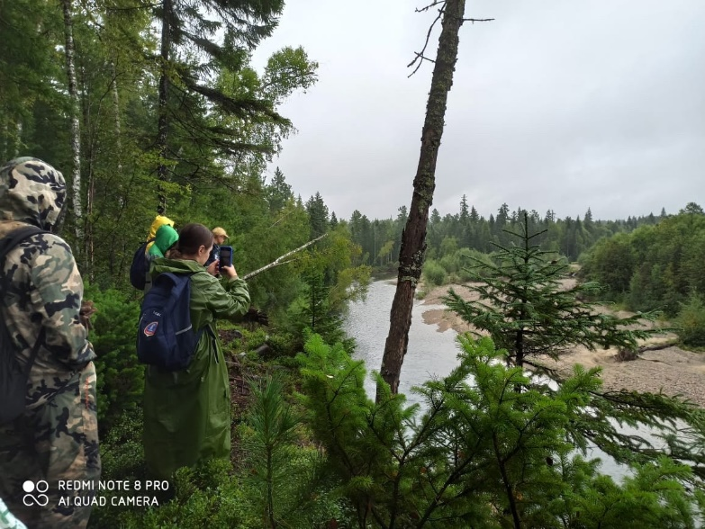
Рисунок 3. Река Выдриная (снято Федоровой И.В. во время практики, 17 августа 2021 г.)

Глава 3. Обзор опасных гидрометеорологических явлений Байкальского региона

3.1 Статистические данные
В соответствии с определением, данным на сайте Бурятского центра по гидрометеорологии и мониторингу окружающей среды, опасное гидрометеорологическое явление (ОГЯ) – явление, которое по интенсивности развития, продолжительности или моменту возникновения представляет угрозу жизни и здоровью граждан, а также может наносить значительный материальный ущерб.
По данным об опасных гидрометеорологических явлениях в Байкальском регионе, нанесших значительный ущерб экономике, за период 1991-2021 гг. была построена сводная диаграмма (рисунок 4).

Рисунок 4. Количество опасных гидрометеорологических явлений, нанесших значительный ущерб экономике, для Байкальского региона за 1991-2021 гг. (ФГБУ ВНИИГМИ МЦД)

Так, можно заметить, что опасных метеорологических явлений - дождей, продолжительных дождей и ливней, больше наблюдалось в республике Бурятия, тогда как такие опасные гидрологические явления как половодья и заторы, больше характерны для Иркутской области. Первое связано с особенностями климата республики Бурятия, где максимальное количество осадков выпадает в летне-осенний период, начиная со второй половины самого теплого сезона года. Динамика опасных гидрометеорологических явлений за 1991-2019 гг. в республике Бурятия и Иркутской области подробно отражена на рисунках 5 и 6, соответственно.

Рисунок 5. Динамика ОГЯ, нанесших значительный ущерб экономике, в Иркутской области за 1991-2021 гг.

На графике, представленном на рисунке 5, видно, что все виды опасных гидрометеорологических явлений в Иркутской области за 1991-2021 гг. наблюдались с определенной периодичностью. Так, например, продолжительное количество осадков, наносящее значительный ущерб экономике региона, повторяется примерно раз в 3-4 года. Однако, на рисунке отчетливо видно, что в последние годы такие явления наблюдались ежегодно, что может быть связано с потеплением климата.

Рисунок 6. Динамика ОГЯ, нанесших значительный ущерб экономике, в республике Бурятия за 1991-2021 гг.

На рисунке 6 можно заметить, что в республике Бурятия опасные метеорологические явления, такие как дожди, продолжительные дожди и ливни занимают первое место по количеству случаев. Среди опасных гидрологических явлений с периодичностью в 7-8 лет происходят паводки, которые приводят к разрушительным последствиям и наносят значительный экономический ущерб территории.
3.2 Исследование опасных гидрометеорологических явлений в Байкальском регионе
3.2.1 Изучение селей
Сель - стремительный поток большой разрушительной силы, состоящий из смеси воды и рыхлообломочных пород, внезапно возникающий в бассейнах небольших горных рек в результате интенсивных дождей или бурного таяния снега, а также прорыва завалов и морен (Бурятский ЦГМС).
Для горно-складчатой части Иркутской области ведущее значение имеют сели, высокий риск проявления которых отмечается для рек южного, северо-западного Прибайкалья, а также центральной части Восточного Саяна. Их разрушительному влиянию подвержена наиболее освоенная полоса южного побережья оз. Байкал, где неоднократно разрушались покрытие автодорог, полотно железной дороги, мосты и другие сооружения.
Наивысшим значением обобщенного риска отличается район г. Иркутска, где экологическим бедствием стал техногенный процесс подтопления, который, кроме прямой угрозы инженерным сооружениям, повышает сейсмичность территории и активизирует другие процессы.
Повышается активность проявления селей на реках побережья оз. Байкал, особенно на северном склоне хребта Хамар-Дабан (участок от п. Култук до границы области на восток), что создает опасность для городов Слюдянка, Байкальск и др. населенных пунктов (Главное управление МЧС России по Иркутской области)
Изучение селевых потоков началось во второй половине XIX в. в Западной Европе. Причиной стал огромный ущерб в альпийских странах, который резко возрос из-за активного освоения гор. В первых же публикациях описывалась природа селевых потоков, а также методы их регулирования. Наибольший вклад внесли ученые и инженеры Франции и Австрии: Сюррель, Г. Кох, Ф. Фрех, П. Демонце и др.
В России первые публикации выпускались с целью организации защиты от селей. Термин «сель» вводится инженером Б.И. Статковским (1866), проектировавший Военно-Грузинскую дорогу, которая пересекает Большой Кавказский хребет (Статковский, 1895).
40-80-е годы XX в. – время большого количества исследований и публикаций по селевой проблеме в СССР. В 1947 году создается Междуведомственная селевая комиссия, которую в разные годы возглавляли М.А. Великанов, М.Ф. Срибный, С.М. Флейшман, Ю.Б. Виноградов (Перов, 2012).
Изучение селей проходит в Прибайкалье, где проходят исследования Тункинской долины, на территории которой выделяется 4 селеопасных района по интенсивности и опасности данного явления: Аршанский, Хойтогольский, Мондийский и Верхнеиркутский (Лехатинов, Лехатинова, 2014).
Много встречается работ, посвященных оценке риска и потенциальной опасности селевых потоков. Это связано с тем, что на территории проходит Транссибирская магистраль, федеральная трасса Р-258 «Байкал», множество населенных пунктов и промышленных объектов, самым опасным из которых является Байкальский Целлюлозно-Бумажный комбинат.
Весомый вклад в изучение селей на территории Тункинской долины внес С. А. Макаров. В публикации «Сели Прибайкалья» им рассмотрены подробности схождения всех известных селевых потоков на данной территории, а также последствий, нанесенных ими. Очень много публикаций, посвященных катастрофическому селевому потоку в поселке Аршан 2014 года. В монографии Макарова С.А., А.А. Черкашиной и др. «Катастрофические селевые потоки, произошедшие в поселке Аршан Тункинского района республики Бурятия 28 июня 2014 г.» проведен анализ селевой активности на данной территории более чем за 100-летний период. Также описаны факторы, определяющие селеформирование на изучаемом объекте исследования. Обоснованы причины, повлиявшие на схождение селя в 2014 году, а также перечислены наиболее разрушительные последствия. Монография дополнена результатами полевых исследований, выполненных через несколько часов после схождения селя.
В другой статье Макарова С.А., «Ландшафтная трансформация геосистем в зоне воздействия схода селевых потоков», рассматриваются преобразованные геосистемы вследствие схода селевых потоков, а также представлена карта ландшафтной структуры северной части Тункинской котловины и ее горного обрамления с отраженными селевыми комплексами.
Стоит также отметить, что проблемой схождения селей Байкальского региона активно занимаются работники Института географии им. В.Б. Сочавы и Института Земной коры СО РАН, основным интересом которых является оценка рисков и расчёт экономических ущербов.
Во время летней полевой практики был изучен сель в п. Аршан. Сперва были измерены самые крупные и мелкие валуны и камни в пределах конуса выноса селя. У самых крупных валунов и самых мелких камней были измерены ширина, длина и высота. Так, самый большой найденный валун на площадке составил в длину 2,32 м, а самый маленький 0,14 м.
Затем была найдена репрезентативная площадка площадью 1 м² (1м*1м), на которой было сделано еще 27 измерений камней разного размера, у которых высота изменялась от 0,04 до 0,77 м, ширина – от 0,07 до 1,2 м, а длина – от 0,09 до 1,6 м.
Помимо этого, на месте была дана оценка материального и экологического ущерба местности.
В 2014 году сель сошел по восточному краю поселка, затронув при этом располагавшийся прямо напротив долины ручья, перпендикулярно направлению движения селя, санаторий «Сагаан-Дали» (рисунок 7). Именно он, если не считать подсобные строения, первый принял на себя удар грязекаменной массы. Первый этаж здания оказался частично разрушен – выбиты окна и двери, снесены внутренние перегородки. Пришли в негодность подсобные строения санатория – гараж завалило по крышу, кафе – смыло в овраг. Так, было установлено, что работы по восстановлению санатория до сих пор не окончены.

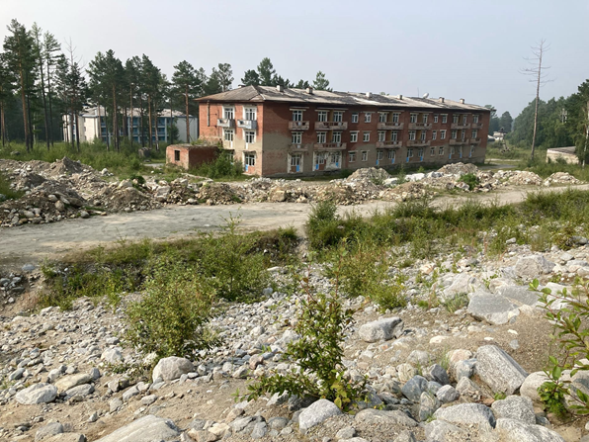
Рисунок 7. Бывший санаторий «Сагаан-Дали»
(фото сделано Алексеевой Е.А. во время практики, август 2021 г.)

Сель отразился и на природе района – часть минеральных водных источников перестала функционировать, нижний ярус растительности повсеместно уничтожен – земля покрыта слоем неплодородной грязи. Вырваны и снесены вниз по течению сотни деревьев (рисунок 8). Ручей, в русле которого прошел второй сель, изменил свое направление и теперь течет по селевому каналу, естественное русло пересохло.
В месте конуса выноса селевого потока заметно постепенное восстановление растительности, присутствуют единичные виды березы и ивовых кустарников.
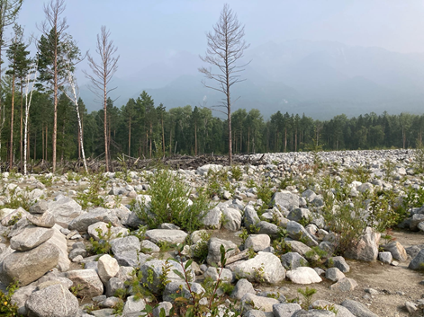
Рисунок 8. Восстановление растительности после схода селя
(фото сделано Алексеевой Е.А. во время практики, август 2021 г.)

На период августа 2015 года состояние пос. Аршан и р. Кырганга оценивалось как удовлетворительное. В настоящее время постепенно ведется расчистка русла от обломочного материала. Главные улицы и парки были расчищены, однако в некоторых районах поселка сель все же дал о себе знать. Территория бывшего детского лагеря все еще находится в разрушенном состоянии: здесь лежат огромные (высота 2,3 м, ширина 2,71 м) селевые глыбы, деревянные обломки, коммунальный мусор, перенесенный селем.
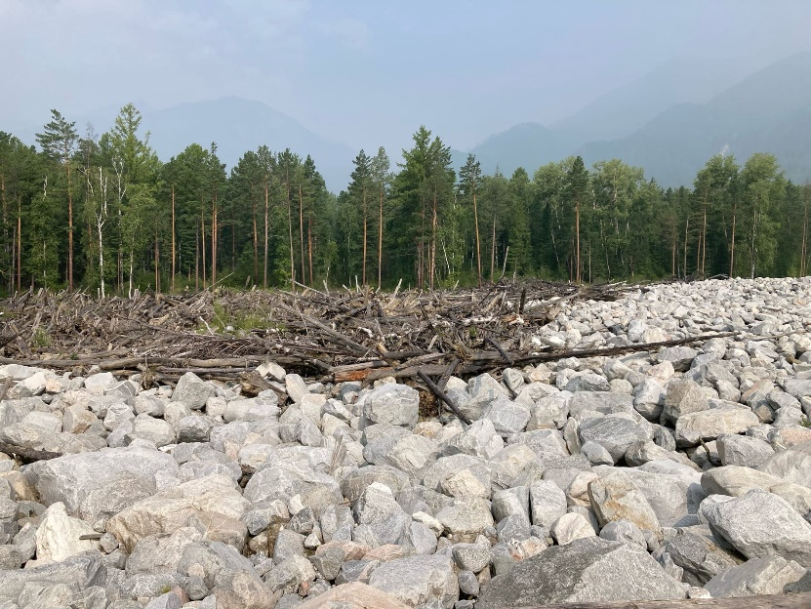
Рисунок 9. Погибшие деревья после схода селя в Аршане в 2014 г.
(фото сделано Алексеевой Е.А., 2021 г.)

3.2.2 Исследование наводнений

В Байкальском регионе наводнения занимают одно из ведущих мест среди природных стихийных бедствий. Исследованием наводнений различных территорий Байкальского региона посвящены труды Н. В. Кичигиной. В своей работе «Наводнения Сибири: географический и статистический анализ за период климатических изменений», автор в своей работе провела географический и статистический анализ наводнений за период климатических изменений (1985–2019 гг.), который включал: анализ генезиса, повторяемости и силы воздействия наводнений; анализ населенных пунктов, подверженных наводнениям; анализ заторов и зажоров как специфического природного фактора, вызывающего наводнения в Сибири, в т.ч. в Байкальском регионе; генетический и статистический анализ максимального стока как одного из основных показателей наводнения; определение районов с разной степенью опасности наводнения с использованием многоуровневого картографирования. Н. В. Кичигина отмечает, что периодически в Сибири затапливаются более 1400 населенных пунктов. Большинство из них сосредоточено в южных, наиболее развитых территориях в бассейнах рек Обь, Томь и Енисей, меньше всего — в бассейнах северных рек. Такие гидрометеорологические явления как дождевые паводки, весенние половодья, заторы и зажоры, способствующие возникновению наводнений, являются самыми опасными. Наводнения, вызванные ими, имеют самые высокие повторяемость и силу воздействия. Для Байкальского региона определена опасность наводнений для всех административных районов. Составлены карты регионов Сибири по опасности наводнений для разработки стратегии адаптации к наводнениям с учетом региональных особенностей.
Также, в работе Е. В. Слепневой, Е.А. Парыгина «Генезис наводнений Иркутской области» изучены главные причины, способствующие возникновению разнообразных по генезису наводнений в водосборных бассейнах рек Ангары, Нижней Тунгуски, Лены и оз. Байкал в пределах Иркутской области. Авторами рассмотрены природные предпосылки возникновения наводнений в Иркутской области и выделены наиболее важные из них: 1) обильный приток воды при таянии снега в горах (весеннее половодье); 2) длительное выпадение интенсивных дождей в бассейнах рек (летние дождевые паводки); 3) загромождение русел рек льдом (заторы и зажоры). Сделан вывод, что наиболее значимыми параметрами при анализе опасности наводнений являются максимальные расходы и уровни воды. Изучены максимальные расходы воды весеннего половодья и летних дождевых паводков на отдельных гидрологических постах, а также осуществлена инвентаризация участков рек с заторами и зажорами. По результатам проведенного анализа выполнено районирование территории Иркутской области по генезису наводнений. Выделено девять районов (Бирюсинско-Удинский, Восточно-Саянский, Верхнеангарский, Среднеангарский, Лено-Ангарский, Верхнеленский, Прибайкальский, Тунгусский и Витимо-Патомский), отличающихся по водному режиму рек и природным условиям формирования речного стока и наводнений.
В статье А. В. Шаликовского, А. П. Лепихина, А.А. Тиунова «Наводнения в Иркутской области 2019 года» представлены результаты исследования причин наводнений летом 2019 г. в Иркутской области, от которых пострадало более 100 населенных пунктов, а ущерб превысил 35 млрд руб. В наибольшей степени последствия наводнений ощутили на себе города Тулун и Нижнеудинск, расположенные на реках Ия и Уда. Установлено, что формирование экстремальных паводков было обусловлено действием природных причин – редким сочетанием синоптических факторов с высокой предшествующей увлажненностью водосборов. Антропогенные факторы оказали незначительное влияние. Авторами выполнено моделирование и установлены причины формирования необычного паводка в бассейне р. Ия, описана хронология затопления г. Тулун. С применением спектрального анализа космических снимков по индексу MNDWI автоматически идентифицированы объекты, подвергшиеся затоплению. Значительный ущерб от наводнений был обусловлен не только высотой паводков, но и системными проблемами водохозяйственной деятельности. Разработаны рекомендации по снижению риска наводнений.
Таким образом, проведя обзор по опасным гидрометеорологическим явлениям в республике Бурятия и Иркутской области за период наблюдений 1991-2021 гг., было выявлено, что оба региона почти ежегодно подвергаются риску опасных гидрометеорологических явлений, наиболее частыми и наносящими значительный ущерб из которых являются паводки в обоих регионах, вызванные продолжительными дождями; половодья и заторы – в наибольшей степени наблюдающиеся в Иркутской области, а также сели, характерные для республики Бурятия, что связано с горным характером рельефа и уклонами русел рек $более {20}^{0}$ , инженерно-геологическим строением горных пород, а именно наличием трещиноватости, зон дробления, кор выветривания, а также существованием четвертичных рыхлых отложений, которые легко размываются в период ливневых или продолжительных осадков. Стоит также сказать, что все перечисленные опасные явления могут стать причиной такого катастрофического события как наводнение.

Глава 4. Обзор методологии оценки гидрометеорологических опасностей

Используемые термины и определения

Опасность – это потенциальный источник возникновения ущерба. Риск в широком смысле представляет собой сочетание вероятности нанесения ущерба и тяжести этого ущерба. Ущерб, в свою очередь, характеризуется нанесением физического повреждения или другого вреда здоровью людей, или вреда имуществу или окружающей среде (ГОСТ Р 51898-2002).
Экологический риск – вероятность наступления события, имеющего неблагоприятные последствия для природной среды и вызванного негативным воздействием хозяйственной и иной деятельности, чрезвычайными ситуациями природного и техногенного характера (ФЗ от 10.01.2002 N7-ФЗ «Об охране окружающей среды»).
Риск селей – это ожидаемое количество потерь человеческих жизней и экономического ущерба, вызванного сходом селя. Для оценки риска необходимо учитывать два ряда показателей, характеризующих степень селевой опасности (по густоте селевых русел и повторяемости схода селей) и уровень освоенности территории (по плотности населения и густоте автомобильных дорог) (Перов, 2012).
Экологический риск наводнений – вероятность наступления события, имеющего неблагоприятные последствия для природной среды, вызванного значительным затоплением местности, возникшего в результате подъема уровня воды в реке и сопровождающегося человеческими жертвами и значительным материальным ущербом (МЧС России).

4.1 Методы оценки рисков опасных гидрометеорологических явлений

Проблемой оценки рисков опасных гидрометеорологических явлений специалисты стали заниматься относительно недавно – с конца 20 века-начала 21. В настоящее время исследования в этой области приобретают все более углубленный характер.
Данной проблеме посвящены работы ряда зарубежных ученых: Mikellidou et al. (2018), Anees et al. (2016), Lyu et al. (2019). В своих исследованиях авторы предлагают различные методы оценки рисков гидрометеорологических опасностей, в частности наводнений – качественные и количественные, выражение риска функцией опасности, воздействия и уязвимости; метод численного моделирования с использованием параметров гидрологического моделирования и моделирования рек; создание трехмерной модели для создания перепада высот и вертикальной шероховатости на сетках с целью определения динамического поведения затопления. Также, в работе Lyu et al. 2019 года, автор выделяет 4 подхода к оценке регионального риска наводнений на основе репрезентативных исследований с 2000 по 2017 год: статистические методы, многокритериальный анализ, анализ на основе методов географической информационной системы (ГИС) и дистанционного зондирования (ДЗ) и анализ наводнений на основе сценариев с ограничениями их использования.
В статье Jeetendra Sahani, Prashant Kumar и др. «Методы оценки и управления гидрометеорологическими рисками с применением природно-ориентированного подхода» приводятся различные методы, используемые для оценки ОГЯ и управления ими с помощью возможных подходах, основанных на природно-ориентированных решениях (NBS, Nature-based solutions), которые являются уроками, извлеченными из природы. Авторы сосредоточились на трех гидрометеорологических опасностях: наводнениях, засухах и волнах тепла. Различные методологии рассматриваются с точки зрения воздействия, уязвимости и адаптационного взаимодействия элементов риска. Двумя широко используемыми методами оценки риска наводнений являются методы нечеткой логики (например, процесс нечеткой аналитической иерархии) и вероятностная методология (например, одномерные и многомерные распределения вероятностей) (рисунок 5). Авторы отмечают необходимость дополнительных исследований в области оценки рисков с помощью природно-ориентированного подхода и управления ими.
Рисунок 10. Типы оценки рисков и их методологии, используемые в опубликованной литературе для гидрометеорологических рисков наводнений (J. Sahani et al., 2019)

В отечественной литературе особое внимание сосредоточено на оценке рисков наводнений на территории Байкальского региона с применением геоинформационных методов исследования. Активно занимается данным вопросом Борисова Т. А. (2018). В статье «Интегральная оценка рисков от наводнений в низовьях реки Селенга» с использованием пакета ArcGIS определены масштабы возможных затоплений, подтоплений прибрежных территорий, выявлены земли разных категорий и перечень хозяйственных объектов в пределах зон поражения, дана оценка экономического риска от наводнений для республики Бурятия. Предложены мероприятия по минимизации рисков негативного воздействия вод.
Работа Бешенцева А. Н., Лубсанова А. А. и др. (2019), «Геоинформационный мониторинг наводнений в бассейне оз. Байкал», посвящена созданию функциональной структуры ГИС-мониторинга наводнений, состоящей из измерительной, информационной, технологической и аналитической подсистем. Выполнено геоинформационное картографирование параметров наводнений в границах бассейнов главных рек. Представлена блок-схема работы с ГИС, включающая методику автоматизированного картографирования и методику интерактивной работы с ГИС посредством геоинформационных запросов, дана характеристика ответных моделей развития опасности.
В статье Маскайкина В. Н., Тесленок С. А. «Применение ГИС-технологий для моделирования зон затопления при недостатке или отсутствии гидрологической информации» представлен процесс построения зоны максимального затопления на примере малого населенного пункта в Республике Мордовия. Показаны его ключевые этапы: от создания цифровой модели рельефа до оформления итогового картографического материала.
Методы оценки рисков селей описаны Перовым В. Ф. в «Селеведении» 2012 года. В качестве количественного метода оценки риска селей, автор ссылается на усовершенствованный метод балльных оценок, предложенный Ю. Г. Симоновым в 1997 году с целью получения комплексного показателя риска и определение категорий риска.
Помимо этого, Перов приводит методы экспресс-оценки риска селей и мониторинга. Первый состоит из камерального, полевого и заключительного этапа с использованием научно-справочных, фондовых материалов, космических и аэрофотоснимков; аэровизуальных наблюдений, опросных сведений. Итогом экспресс-оценки является прогнозная оценка селевого процесса на том или ином участке. Метод мониторинговых исследований при изучении селей включает следующие этапы: выбор объектов наблюдений (селевых бассейнов); составление базовой карты условий селеформирования и морфологии селевого бассейна; организация режимных наблюдений; создание базы данных условий селеформирования и режима селей; создание геоинформационной системы с возможностью обновления данных.

4.2 Методы расчета экономических ущербов от опасных гидрометеорологических явлений

Все интересующие нас опасные гидрометеорологические явления, нередко вызывающие наводнения, такие как сели, летние дождевые паводки, весенние половодья, заторы и зажоры, наносят социальный и экономический ущерб. К социальному ущербу относятся гибель людей и нарушение ритма общественной жизни. Экономический ущерб, тот, который наносится объектам народного хозяйства и имеет стоимостную оценку. Он включает в себя невосполнимые потери, и расходы на ликвидацию последствий. Экономический ущерб подразделяется на прямой и косвенный. Прямой ущерб – следствие физического воздействия наводнения на объект; он поддается точному учету. Отметим характерные объекты основных отраслей хозяйства, используемых при оценке прямого ущерба: а) промышленные предприятия: здания, сырье, готовая продукция; б) сельское хозяйство: гибель урожая и скота, смыв и занос почвы; в) транспорт: дороги, сооружения, подвижной состав; г) линейные сооружения: ЛЭП, газопроводы, ирригационные каналы; д) спортивно-оздоровительные здания и сооружения в горах – для селевых опасностей (Перов, 2012).
Для оценки суммы прямого ущерба к потерям в объектах хозяйствования прибавляются расходы на ликвидацию последствий стихийного бедствия. Косвенный ущерб образуется в результате нарушения ритма хозяйственной жизни, – перерыва в движении транспорта, в подаче электроэнергии, газа, в работе связи. Косвенный ущерб составляет от 50 до 200% прямого. Практически в большинстве случаев учитывается лишь прямой ущерб. Сумма прямого и косвенного ущербов образует фактический ущерб. Выделяют также ожидаемый ущерб – величину прямых и косвенных потерь, которая возможна в случае возникновения наводнения. Величина ожидаемого ущерба служит основным критерием при обосновании мер защиты от селей (Перов, 2012). Соотношения видов ущерба представлены на схеме (рисунок 11).

Рисунок 11. Виды ущерба от стихийных бедствий (Перов, 2012)

В статье B. Merz, H. Kreibich и др. 2010 года «Оценка экономического ущерба от наводнения» описаны три основных шага – классификация элементов риска, количественная оценка подверженного риску имущества, а также оценка подверженности на различных участках.
В работе Суржикова В. И. 2019 года «К вопросу оценки экономического и социального ущерба от наводнений» отмечается, что для минимизации негативного воздействия, наносимого опасными гидрологическими явлениями (наводнениями), чрезвычайно важным является определение территорий потенциально подверженных риску наводнений. Автор выделил 5 этапов – создание банка гидрометеорологических данных; произведение гидрологических расчетов с определением уровней и расходов воды разной процентной обеспеченности; построение карты зон затопления с использованием данных дистанционного зондирования; расчет площадей зон затопления 1% обеспеченности; добавление данных Публичной кадастровой карты; расчет прогнозного экономического и социального ущербов.

Глава 5. Методика исследования

5.1 Общие сведения о методе получения данных максимальных уровней воды рек

Данные максимальных годовых, средних многолетних максимальных и многолетних максимальных уровней воды за 2008-2018 гг. для курсовой работы были взяты с сайта Автоматизированной информационной системы государственного мониторинга водных объектов (АИС ГМВО) при участии таких подразделений, как Росводресурсы, Роснедра, Росгидромет, а также ОИВ субъектов РФ. За более ранний период (1981-2002 гг.) данные были получены в Государственном гидрологическом институте из гидрологических ежегодников по бассейну оз. Байкал. Сведения о неблагоприятных условиях погоды, нанесших экономические потери в Байкальском регионе для Иркутской области и республики Бурятия за период 1991-2019 гг. были взяты с сайта ФГБУ «Всероссийский научно-исследовательский институт гидрометеорологической информации - мировой центр данных».
Остановимся подробнее на понятии уровня воды. Уровень воды — это высота поверхности воды, отсчитываемая относительно некоторой постоянной плоскости сравнения. Уровень воды измеряют в см на гидрологическом посту. Данную характеристику применяют при изучении водного режима реки - в зависимости от сезона и фазы водного режима (половодье, паводок, межень) (Чеботарев А. И., 1964).
В годовом ходе уровней воды рек бассейна оз. Байкал отмечается начало подъема в апреле-мае из-за резкого увеличения стока впадающих в него рек в период весеннего половодья. Далее уровень воды продолжает расти за счет летних паводков и достигает максимального значения в конце августа – начале октября. Затем, вследствие уменьшения стока рек в течение зимних месяцев, происходит снижение уровня, продолжающееся до апреля. Таким образом, в среднем за многолетний период наблюдений максимальный уровень рек бассейна оз. Байкал приурочен к сентябрю, а минимальный – к апрелю (Байкаловедение, 2009).

5.2 Первичная статистическая обработка многолетних рядов данных уровней воды
Многолетние ряды максимальных годовых уровней воды исследуемых рек были проанализированы и обработаны с помощью методов первичной статистической обработки данных. По каждому ряду для всех рек была проведена оценка данных - посчитаны средние значения, коэффициенты вариации и асимметрии, среднеквадратическое отклонение (стандартное отклонение), определены минимумы и максимумы. Между всеми параметрами - температурой воздуха и атмосферными осадками, расходом воды и атмосферными осадками, температурой воздуха и расходом воды - посчитаны коэффициенты корреляции и составлена корреляционная матрица. Ниже приведены основные статистические величины и формулы их нахождения, используемых для первичной обработки в гидрологии (таблица 2).

Таблица 2. Формулы расчета статистических величин по гидрометеорологическим данным (Сикан А. В., 2005)
Величина | Расчетная формула
Амплитуда | $X_{max}-X_{min}$, где $X_{max}$- максимальный расход в многолетнем ряду наблюдений, а $X_{min}$- минимальный расход.
Дисперсия | $D_{x}=\int_{-∞}^{+∞}{{\left(x-m_{x}\right)}^{2}f\left(x\right)dx}$, где $m_{x}$ $- математическое ожидание$
Среднеквадратическое отклонение | $Q_{x}=\sqrt{D_{x}}$, где $D_{x}$ - дисперсия
Коэффициент вариации | $С_{v}=\frac{Q_{x}}{m_{x}}=\frac{\sqrt{D_{x}}}{m_{x}}$, где $Q_{x}$ - среднеквадратическое отклонение, $m_{x}$ - математическое ожидание, $D_{x}$ - дисперсия
Коэффициент асимметрии | $C_{S}=\frac{μ_{3}}{Q_{x}^{3}}=\frac{M[{\left(X-m_{x}\right)}^{3}]}{Q_{x}^{3}}$, где $μ_{3}$ - центральный момент 3-го порядка, $M$ - оператор математического ожидания, $m_{x}$ - математическое ожидание, $Q_{x}^{3}$ - среднеквадратическое отклонение
Коэффициент корреляции | $r=\frac{\sum_{i=1}^{n}{[\left(x_{i}-\overline{x}\right)\left(y_{i}-\overline{y}\right)]}}{\sqrt{\sum_{i=1}^{n}{{(x_{i}-\overline{x})}^{2}}} \sum_{i=1}^{n}{{(y_{i}-\overline{y})}^{2}}}$, где $\overline{x}$ и $\overline{y}$ - средние значения из выборок двух параметров

Стоит также отметить, что при проведении статистического анализа важно знать, насколько близок закон распределения выборки к нормальному. Коэффициент асимметрии характеризует степень отличия эмпирического распределения от нормального. Для нормального распределения асимметрия равна нулю. Поэтому, достаточно малые значения соответствующих выборочных величин дают основание предполагать, что генеральная совокупность распределена по нормальному закону. Для первоначальной проверки выборки на соответствие нормальному закону можно применить экспресс-метод, который заключается в следующем: предположение о близости выборочного распределения к нормальному отвергается при условии $a_{s}≥{4s}/{\overline{x}}$. Здесь $a_{s}-$коэффициент асимметрии, а $s-$ стандартное отклонение. Величина $s/{\overline{x}}$ называется коэффициентом вариации. Иными словами, если коэффициент асимметрии меньше 4-ёх коэффициентов вариации, то выборочное распределение можно характеризовать как близкое к нормальному. При этом, существуют различные характеристики асимметрии при определенных значениях коэффициента асимметрии. Так, если $a_{s}$< 0.25, то перед нами слабая асимметрия, если $a_{s}∈$ [0.25;0.5] - умеренная, а если $a_{s}$> 0.5, то распределение можно охарактеризовать как крайне асимметричное.

5.3 Разработка методики оценки рисков опасных гидрометеорологических явлений

5.3.1 Использование индекса NDVI для оценки экологического риска наводнений

На основе индекса NDVI возможно получение численных данных для использования в расчетах оценки экологического риска затопления и прогнозирования ущерба от наводнения.
С помощью данного индекса можно показать, как опасные гидрометеорологические явления наносят экологический ущерб. По значениям NDVI можно проследить изменение видового состава в экосистеме, а также степень развития зеленой биомассы и состояние растительности в определенный сезон года (рисунок 12).
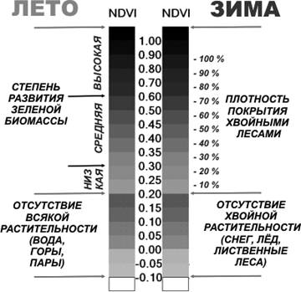
Рисунок 12. Значения NDVI и соответствующие ему типы растительного покрова (https://gis-lab.info/qa/ndvi.html)

NDVI (Normalized Difference Vegetation Index) - нормализованный относительный индекс растительности - простой количественный показатель количества фотосинтетической активной биомассы (обычно называемый вегетационным индексом). Один из самых распространенных и используемых индексов для решения задач, использующих количественные оценки растительного покрова (Книжников Ю. Ф., Кравцова В. И., 2011).
Вычисляется по следующей формуле:
$$NDVI= \frac{NIR-RED}{NIR+RED}$$
где, NIR - отражение в ближней инфракрасной области спектра, RED - отражение в красной области спектра
Согласно этой формуле, плотность растительности (NDVI) в определенной точке изображения равна разнице интенсивностей отраженного света в красном и инфракрасном диапазоне, деленной на сумму их интенсивностей.
Расчет NDVI базируется на двух наиболее стабильных (не зависящих от прочих факторов) участках спектральной кривой отражения сосудистых растений. В красной области спектра (0,6-0,7 мкм) лежит максимум поглощения солнечной радиации хлорофиллом высших сосудистых растений, а в инфракрасной области (0,7-1,0 мкм) находится область максимального отражения клеточных структур листа. То есть высокая фотосинтетическая активность (связанная, как правило, с густой растительностью) ведет к меньшему отражению в красной области спектра и большему в инфракрасной. Отношение этих показателей друг к другу позволяет четко отделять и анализировать растительные от прочих природных объектов. Использование же не простого отношения, а нормализованной разности между минимумом и максимумом отражений увеличивает точность измерения, позволяет уменьшить влияние таких явлений как различия в освещенности снимка, облачности, дымки, поглощение радиации атмосферой и пр.
NDVI рассчитывается на основе любых снимков высокого, среднего или низкого разрешения, имеющим спектральные каналы в красном (0,55-0,75 мкм) и инфракрасном диапазоне (0,75-1,0 мкм). Алгоритм расчета NDVI встроен в пакет программного обеспечения QGIS 3.18.
Для отображения индекса NDVI используется стандартизованная непрерывная градиентная или дискретная шкала, показывающая значения в диапазоне от -1 до 1 в % или в масштабированной шкале в диапазоне от 0 до 255, или в диапазоне 0-200 (от -100 до 100), что более удобно, так как каждая единица соответствует 1% изменения показателя (рисунок 13). Благодаря особенности отражения в NIR-RED областях спектра, природные объекты, не связанные с растительностью, имеют фиксированное значение NDVI, что позволяет использовать этот параметр для их идентификации (таблица 3).
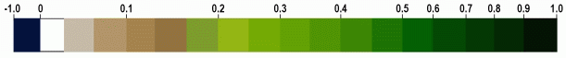
Рисунок 13. Дискретная шкала NDVI

Таблица 3. Фиксированные значения NDVI для идентификации природных и искусственных объектов (https://gis-lab.info/qa/ndvi.html)
Тип объекта | Отражение в красной области спектра | Отражение в инфракрасной области спектра | Значение NDVI
Густая растительность | 0.1 | 0.5 | 0.7
Разряженная растительность | 0.1 | 0.3 | 0.5
Открытая почва | 0.25 | 0.3 | 0.025
Облака | 0.25 | 0.25 | 0
Снег и лед | 0.375 | 0.35 | -0.05
Вода | 0.02 | 0.01 | -0.25
Искусственные материалы (бетон, асфальт) | 0.3 | 0.1 | -0.5

5.3.2 Использование геоинформационных технологий для прогноза ОГЯ

Для оценки рисков наводнений в работе будет использованы геоинформационные методы с использованием программы QGIS 3.18.
Основные этапы оценки рисков.
1. Создание банка гидрометеорологических данных превышений опасной отметки уровня воды и случаев затопления близлежащего населённого пункта, максимальные уровни, расходы воды, водного режима. Необходимо проанализировать многолетние ряды наблюдений за максимальными уровнями воды рек с целью выявления высших многолетних максимальных годовых уровней воды в бассейнах исследуемых рек.
2. По данным многолетних уровней воды составляются расчетные таблицы и строятся эмпирические кривые обеспеченности. Под обеспеченностью понимают вероятность превышения нормальных значений уровней воды рек. Координаты кривой обеспеченности рассчитываются по ранжированному в убывающей последовательности исходному ряду максимальных уровней воды для исследуемых рек. При этом каждому члену ранжированного ряда приписывалась эмпирическая обеспеченность, рассчитанная по формуле:
.
где I - порядковый номер члена ранжированного ряда (Шелутко В. А., 2007).
3. Далее, по эмпирическим кривым обеспеченности, осуществляется подбор теоретических кривых распределения. Теоретические кривые обеспеченности используются для определения экстремальных значений заданной обеспеченности (в данном случае уровней воды). В настоящее время в гидрологических расчетах наибольшее распространение получили кривые обеспеченности нормального закона распределения и закона распределения Пирсона III типа. На данном этапе производится расчет максимальных уровней воды разной процентной обеспеченности (0,1%, 1%, 10%). Для этого вычисляются коэффициенты вариации (Cv) и асимметрии (Cs), определяются значения ординат нормального закона распределения и биномиальной кривой обеспеченности III типа в нормированных значениях t_{p,} модульных коэффициентах k_{p} и значениях температуры воды x_{p} по следующим формулам:
; ;
Подбираются отношения Cs к Cv, при которых наблюдается наилучшее совпадение точек эмпирических и теоретических кривых обеспеченности Пирсона III типа. Исходя из этого условия подбирается теоретический закон распределения.
4. После того, как рассчитаны максимальные уровни воды рек 0,1%, 1%, 10%-ой обеспеченностей, на основе данных дистанционного зондирования земли производится геоинформационная оценка риска наводнений. Для этого, в программе QGIS 3.18 строится цифровой рельеф исследуемой территории, изолинии рельефа нужной детальности, карта зон затопления, определяются площади затопления при 0,1%, 1% и 10% обеспеченности. На этом шаге важной задачей является создание производных материалов на основе базовых пространственных данных, отображающих физико-географические особенности развития опасности. Плановой базой геоинформационной оценки наводнений является космический снимок. Высотной основой оценки является цифровая модель рельефа (SRTM). Исходными данными для формирования цифровой модели рельефа являются векторные изолинии рельефа и отметки высот.
5. Далее строятся зоны затопления разной обеспеченности и определяются их площади.

5.5 Расчет максимальных уровней воды на основе глобальных прогнозных моделей изменения климата CMIP6

В связи с отмечаемым изменением климата, а также отмечаемым увеличением числа ОГЯ, в работе выполнен прогноз увеличения площадей наводнений при экстремальных уровнях воды с учетом климатического сценария. Для построения зон затопления в работе использовались сценарные прогнозы изменения климата на основе глобальных моделей CMIP6, представленные на сайте МГЭИК – Межправительственной группы экспертов по изменению климата. Для расчета прогнозных уровней воды рек Байкальского региона были взяты данные увеличения количества осадков при сценариях SSP5-8.5 (наиболее пессимистичный) и SSP5-4.5 (позитивный) в %. По данным Шестого оценочного доклада МГЭИК 2021 года, сток рек на территории Сибири увеличится на 2-5% по сравнению с данными за 1990-1999 годы, количество осадков летом при обоих сценариях RCP4.5 и RCP8.5 увеличатся на 9%, а зимой на 22% (при сценарии RCP4.5) и на 56% (при сценарии RCP8.5).
Помимо этого, был проведен анализ сценарных прогнозов количества осадков в летне-осеннее время (поскольку для территории Байкальского региона опасные гидрометеорологические явления, такие как дождевые паводки, наблюдаются с середины июля, начала августа до середины сентября) на основе региональных моделей, взятых с сайта Климатического центра Росгидромета. Исходя из данных прогнозов в том числе были подобраны реки и районы для оценки рисков наводнений на территории Байкальского региона (рисунок 14).
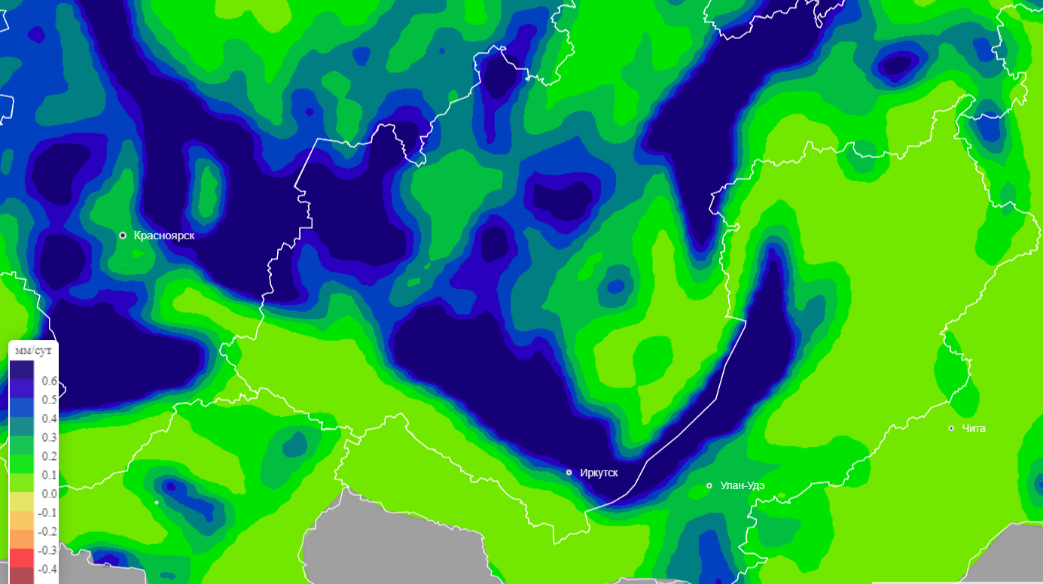
Рисунок 14. Прогноз количества осадков осенью по сценарию RCP8.5 на период 2050-2059 гг. для Байкальского региона

Глава 6. Оценка рисков опасных гидрометеорологических явлений в Байкальском регионе

6.1 Качественная оценка рисков опасных гидрометеорологических явлений для природной среды по результатам полевых исследований

Полевые исследования проводились на территории республики Бурятия в ходе летней производственной практики в августе 2021 года. Были изучены экологические последствия схода селя в п. Аршан Тункинского района и подтопление в районе Падской протоки реки Селенги в Баргузинском районе. Рассмотрим каждое из них подробнее.
28 июня 2014 года в результате продолжительных ливневых дождей на территории Тункинской долины со стороны хр. Тункинские Гольцы сошло несколько грязекаменных селевых потоков, один из которых обрушился на курортный пос. Аршан.
Координаты места изучения селевых отложений: 51,9079515; 102,4477617 (рисунок 15). Высота 856 м над уровнем моря.
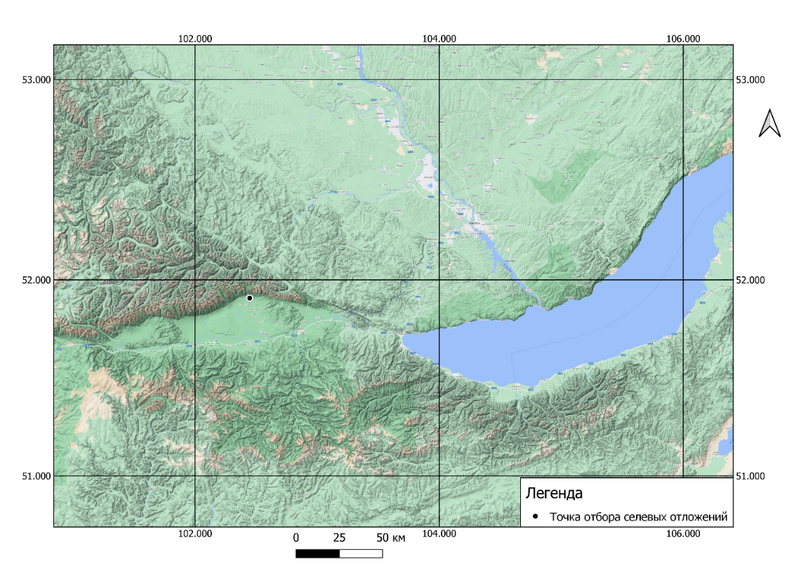
Рисунок 15. Карта-схема места изучения схода селя

Влияние схода селя на почвенный покров.

В ходе геоэкологических исследований были заложены почвенные разрезы в зоне воздействия селевых потоков. Было установлено, что в почвенном покрове произошло отложение селевого материала и наносов от наводнений. Изменились условия и фон формирования гидрологических процессов на территории, изменились почвообразовательные процессы, что находит подтверждение в литературных источниках (Макаров С. А., 2014 г.).
Первый почвенный разрез был заложен на склоне г. Саяны вблизи территории бывшего санатория «Сааган-Дали». Четко прослеживалась закономерность: пролювиальные отложения чередовались со слаборазвитыми погребенными почвами, которые по классификации почв 2004 года были определены как петроземы. Мощность иллювиальных горизонтов B составляла от 8 до 18 см. Мощность селевых отложений (горизонт О) менялась от 5 до 9 см. Цвет селевых отложений менялся от темно-бурого и черного до темно-коричневого с включениями корней и камней (до 11 см), наличием пор и трещин. По отчетливо видимым слоям селевых отложений, которых в данном почвенном разрезе было обнаружено 3, можно сделать вывод о систематическом характере возникновения селевых потоков. Так, на р. Малая Харимта за последние 600 лет шесть раз проходили селевые выбросы, что установлено по погребенным почвенным горизонтам. Это позволило не только установить периодичность селевых событий, но и зафиксировать смену режимов аккумуляции наносов (Макаров С.А., 2014).
Второй почвенный разрез был заложен в нижней части склона Восточного Саяна на въезде в поселок Аршан. Здесь почвы были отнесены по классификации почв 2004 года к типу – литозем серогумусовый с погребенным горизонтом BHF. Мощность погребенного горизонта составила 51 см, а цвет характеризовался как рыжий с темными затеками гумуса. Также отмечались включения корней, наличие пор и трещин. Мощность темно-коричневых селевых отложений составила 5 см.
Таким образом, сошедшие селевые потоки в 2014 году накрывают почвенный покров, образуя слаборазвитые погребенные почвы с серогумусовыми горизонтами, что было выявлено при полевых исследованиях. На начальном этапе почвообразования происходит формирование петроземов, которые в процессе своего развития образуют слаборазвитый гумусовый горизонт (а) и переходят в литоземы серогумусовые (б) (рисунок 16).
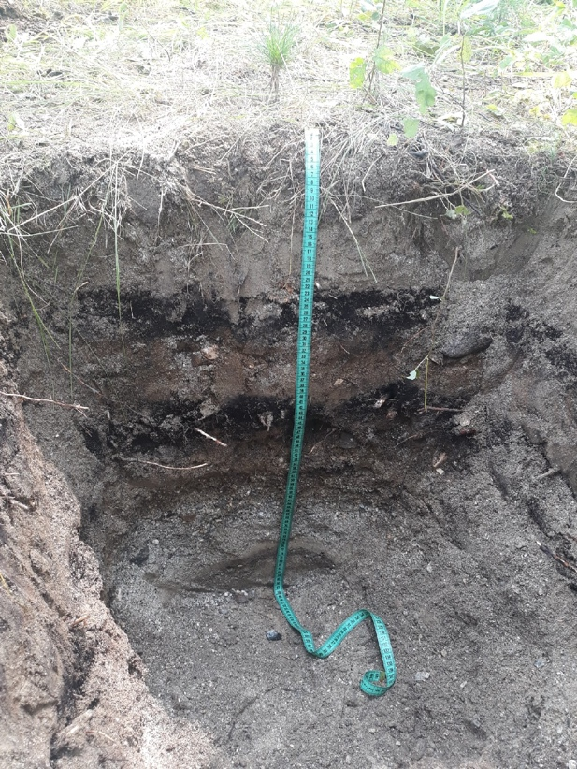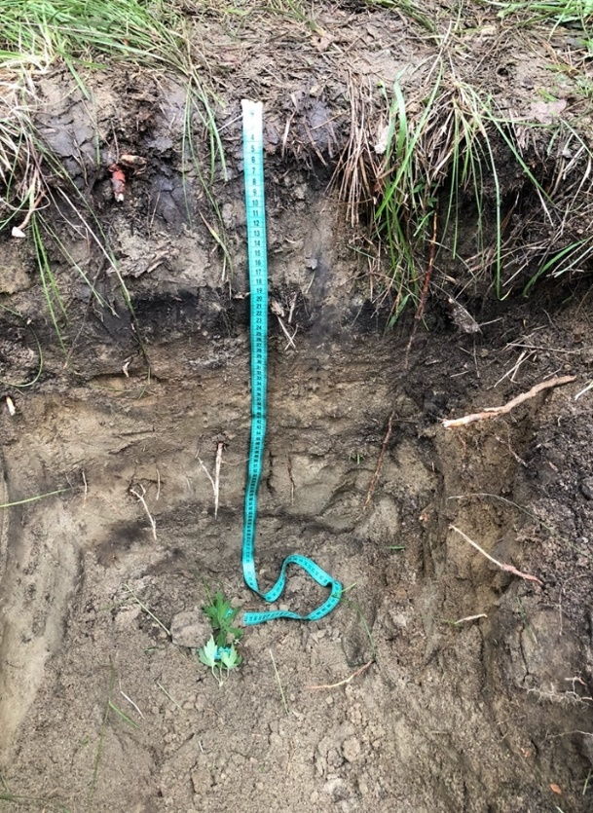
б
а
Рисунок 16. Погребенные почвы в результате схода селя а) территория санатория Сааган-Дали; б) нижняя часть склона Восточного Саяна, въезд в пос. Аршан
(фото сделано Алексеевой Е.А., 2021 г.)

Влияние сошедшего грязекаменного селевого потока на растительный покров и трансформацию ландшафтов.

В ходе производственной практики была дана характеристика природно-территориальных комплексов (ПТК) с описанием растительных сообществ вблизи схода селевых потоков в пос. Аршан в июне 2014 года.
Первое описание было сделано на площадке размером 20 на 25 м недалеко от санаториев «Саяны», «Эдельвейс», «Сагаан Дали». В древесном ярусе присутствуют породы видов Pinus sylvestris L., Betula pubescens, L., Larix sibirica, L. Pinus sibirica L. С преобладанием
Лиственницы сибирской. Подрост ярко выражен и не однороден, в котором преобладает Betula pubescens. В небольшом количестве представлена Larix sibirica. Кустарниковый ярус слабо выражен, присутствует Lonicera edulis L. с обилием по Друде – sparsae (sp.). Травяно-кустарничковый ярус представлен 14-ю видами с преобладанием (обилие по шкале Друде cop1) Calamagrostis epigeios L., составляющим 40% проективного покрытия. Также встречаются Avenella flexuosa L., Thalictrum aquilegiifolium L., Vicia cracca L., Pteridium aquilinum L., Trifolium repens L., Maianthemum bifolium L., Rubus saxatilis L., Geranium sylvaticum L., Galium verum L., Pyrola rotundifolia L., Sanguisorba officinalis L., Solidago virgaurea L., Trientalis europaea L. Таким образом, природно-территориальный комплекс характеризуется как Березово-лиственничное вейниковое сообщество на нижней части склона Саян на петроземах. Отмечается нарушенность растительного покрова, сообщество находится в стадии восстановления после схода селевого потока, что подтверждается присутствием в подросте Лиственницы сибирской, а в травяно-кустарничковом ярусе индикатора вторичной сукцессии – Вейника наземного.
Второе описание было сделано на площадке размером 20 на 25 м в нижней части склона Восточного Саяна в 200 м от дороги, около въезда в пос. Аршан. Видовой состав древесного яруса представлен следующими породами: Pinus sylvestris L., Pinus sibirica L., Betula pubescens L., Larix sibirica L. С преобладанием Сосны обыкновенной. Подрост характеризуется присутствием Кедра сибирского. В кустарниковом ярусе присутствуют виды Rosa canina L., Lonicera edulis L. Травяно-кустарничковый ярус можно охарактеризовать как Вейниково-разнотравное сообщество, включающее 14 видов: Rubus saxatilis L., Maianthemum bifolium L., Geranium sylvaticum L., Thalictrum aquilegiifolium L., Ranunculus acer L., Vicia cracca L., Lathyrus pratensis L., Equisetum sylvaticum L., Galium verum L., Arctium lappa L., Campanula glomerata L., Neottianthe curcullata L., Pteridium aquilinum L., Trientalis europaea L. Исследуемый природно-территориальный комплекс можно охарактеризовать как Кедрово-сосновое вейниково-разнотравное сообщество на пологом склоне на литоземе серогумусовом с погребенным горизонтом BHF.
Схождение селевого потока вызвало трансформацию ландшафтов. Часть минеральных водных источников перестала функционировать, нижний ярус растительности повсеместно уничтожен – земля покрыта слоем неплодородной грязи. Вырваны и снесены вниз по течению сотни деревьев (рисунок 17). Ручей, в русле которого прошел второй сель, изменил свое направление и теперь течет по селевому каналу, естественное русло пересохло.
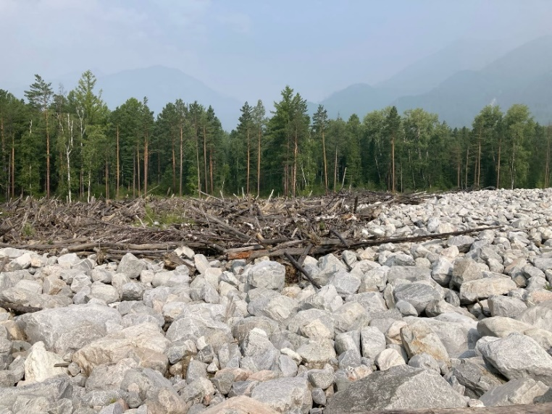
Рисунок 17. Погибшие деревья после схода селя в Аршане в 2014 г.
(фото сделано Алексеевой Е.А., август, 2021 г.)

С 2014 года наблюдается постепенное восстановление растительного покрова в месте конуса выноса селя. Присутствуют единичные представители рода Salix sp., Betula pubescens (рисунок 18).
Рисунок 18. Восстановление растительности после схода селя
(фото сделано Алексеевой Е.А., август, 2021 г.)

На период августа 2015 года состояние пос. Аршан и р. Кырганга оценивалось как удовлетворительное. В настоящее время постепенно ведется расчистка русла от обломочного материала. Главные улицы и парки были расчищены, однако в некоторых районах поселка сель все же дал о себе знать. Территория бывшего детского лагеря все еще находится в разрушенном состоянии: здесь лежат огромные (высота 2,3 м, ширина 2,71 м) селевые глыбы, деревянные обломки, коммунальный мусор, перенесенный селем (рисунок 19).

Рисунок 19. Бывший санаторий «Сагаан-Дали»
(фото сделано Алексеевой Е.А., август, 2021 г.)

Исследование подтопления в районе Падской протоки реки Селенги в Баргузинском районе.
В период производственной практики 21.08.21 был исследован район Падской протоки реки Селенги Прибайкальского района. На месте отмечалось подтопление территории, что проявлялось в поднятии уровня воды в протоке. Была частично затоплена прибрежно-водная растительность, а также кустарники Ивы (Salix sp.) (рисунок 20).
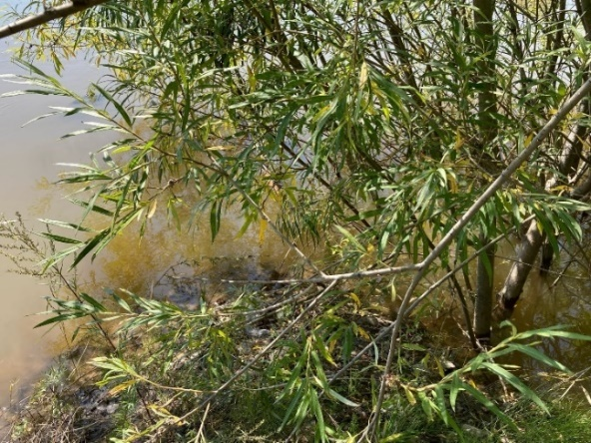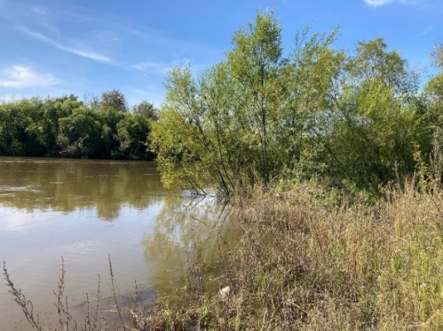
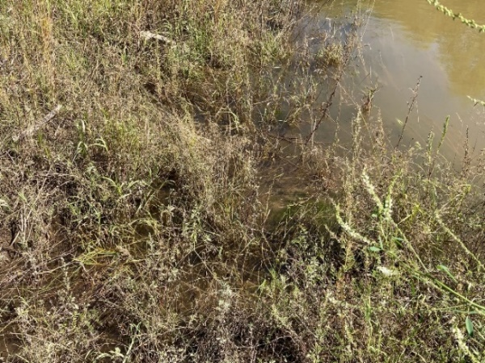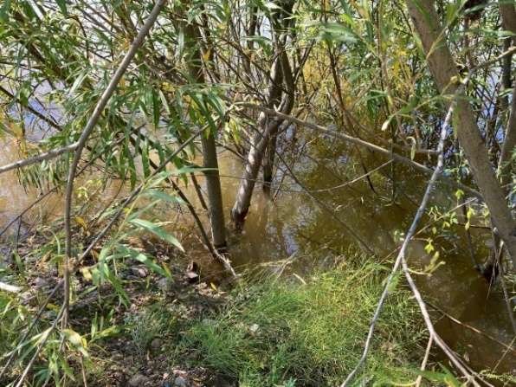
Рисунок 20. Затопление прибрежно-водной растительности и кустарников ивы
(фото Алексеевой Е.А., август, 2021 г.)
Также были найдены остатки мусора и сухих веток деревьев на расстоянии 1,5-3 метров от наблюдаемого затопленного распространения воды, что говорит о том, что в прошлом уровень воды поднимался до этого места (рисунок 21).
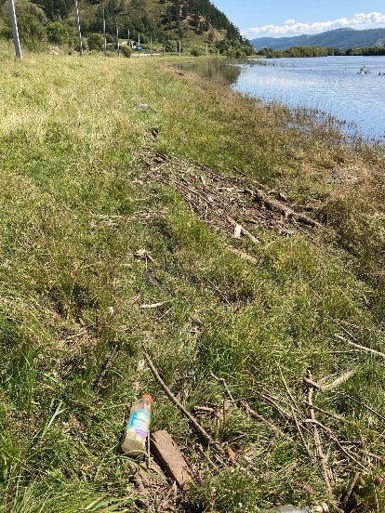
Рисунок 21. Остатки сухих веток деревьев – метки уровня высоких вод на реке Селенга
(фото Алексеевой Е.А., август, 2021 г.)

6.2 Оценка экологического риска с использованием индекса NDVI

В работе с помощью нормализованного вегетационного индекса NDVI была сделана оценка экологического риска подтоплений, наводнений и селей для рек Ия – г. Тулун, Селенга (район Падской протоки) и в п. Аршан республики Бурятия в месте схождения селевого потока. Были использованы снимки Landsat-7, а также каналы B3 и B4. Было оценено, как наводнения могут изменить растительность района, что влечет за собой целый ряд изменений и экологических последствий.
Расчет NDVI в районе схождения селя в п. Аршан Тункинского района республики Бурятия. Сель сошел 28 июня 2014 года. Индекс был рассчитан для двух снимков, которые были сделаны до и после схождения селя, 12 июня и 14 июля 2014 года, соответственно (рисунки 22-23).
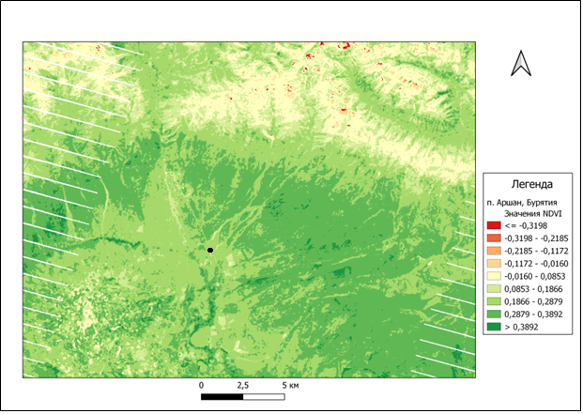
п. Аршан
Рисунок 22. Расчет NDVI до схождения селя, п. Аршан (составлено автором)

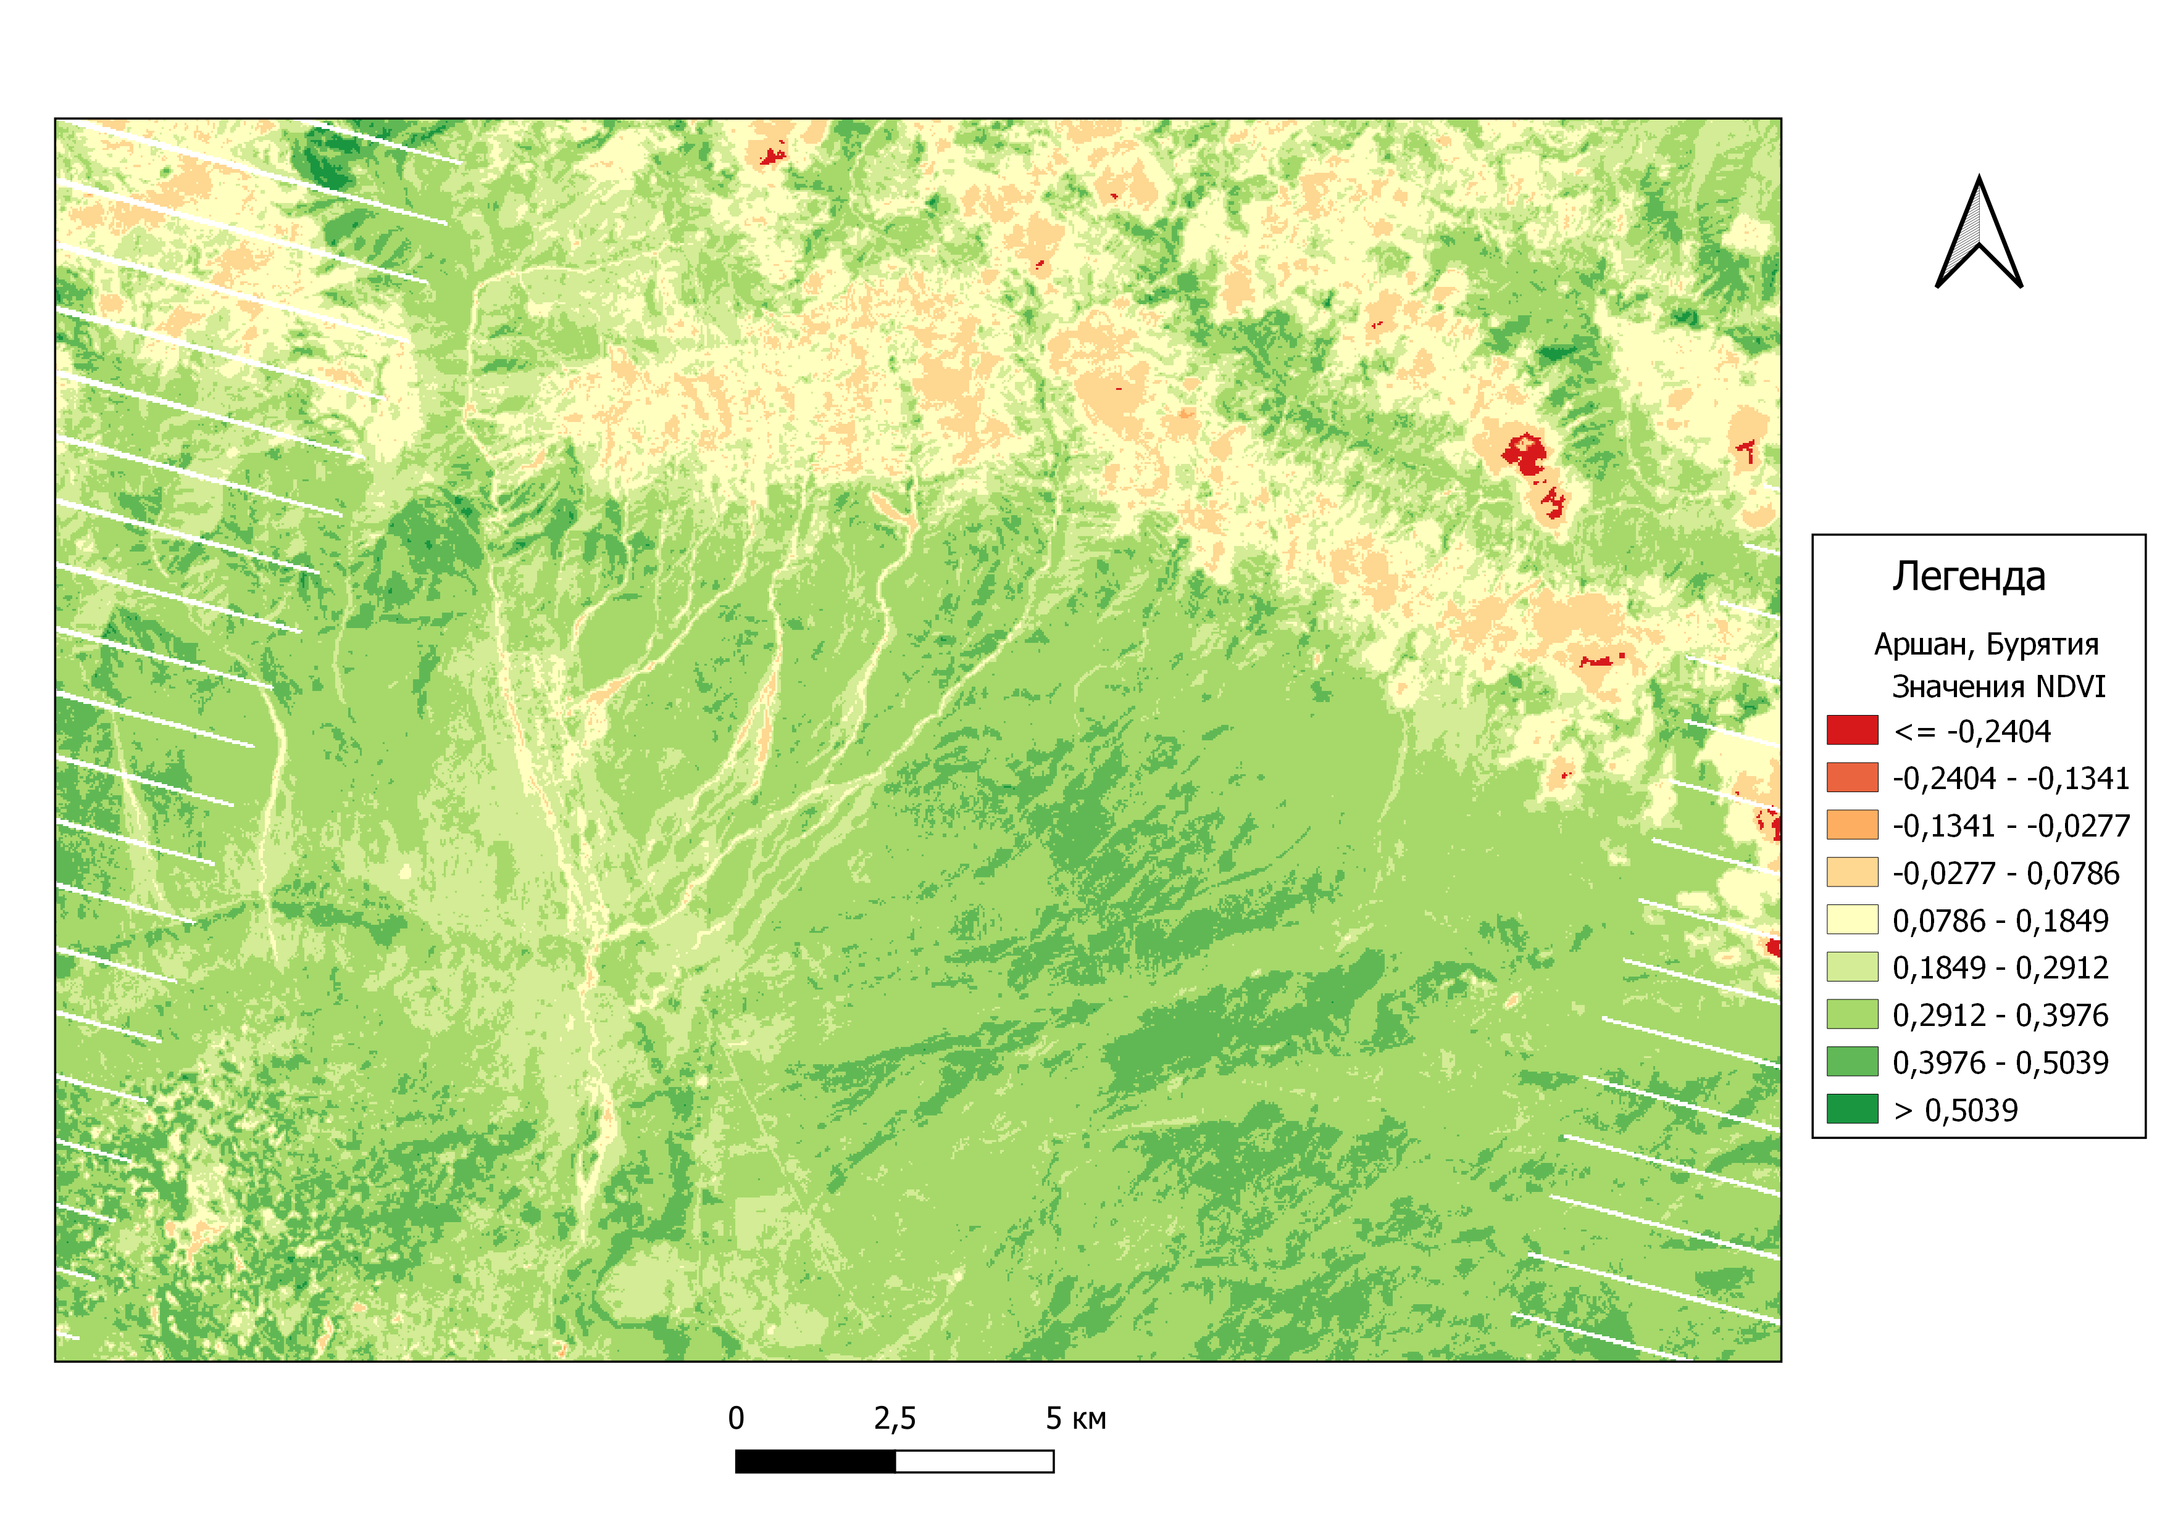
п. Аршан
Рисунок 23. Расчет NDVI после схождения селя, п. Аршан (составлено автором)

Расчет NDVI для рек Ия и Селенга представлены в приложении №3.
В программе QGIS 3.18 были посчитаны площади растительного покрова до и после подтоплений, наводнений и селевых потоков. Далее была рассчитана разница между значениями площади растительного покрова до и после опасных гидрометеорологических явлений в процентах. Результаты расчетов представлены в таблице 4.

Таблица 4. Площадь растительного покрова до и после опасных гидрометеорологических явлений в Байкальском регионе (составлено автором)
Площади растительного покрова, км²
 | р. Ия – г. Тулун (наводнение) | п. Аршан (сель) | р. Селенга (подтопление)
До ОГЯ | 28,88 | 32,27 | 4,47
После ОГЯ | 25,12 | 29,60 | 3,97
Разница, км² | 3,76 | 2,67 | 0,50
Разница, % | 13,03 | 8,27 | 11,19

По данным таблицы 4 можно сделать вывод, что наибольший риск характерен для реки Ия вблизи города Тулун, где площадь растительного покрова уменьшилась после выдающегося наводнения 2019 года на 13,03%. Однако, стоит сказать, что экологический риск на реке Селенга является не менее высоким, поскольку площадь растительного покрова среднего развития после подтопления в 2021 году заметно снизилась – на 11,19%. После схождения селевого потока в п. Аршан 28 июня 2014 года площадь растительного покрова уменьшилась на 8,27%, так как грязекаменные потоки полностью уничтожили хвойную растительность, образовав отчетливые селевые конусы выноса.
Также были посчитаны максимальные и минимальные значения вегетационного индекса на рассматриваемых территориях (таблица 5).

Таблица 5. Максимальные и минимальные значения NDVI (составлено автором)
Место | Максимальное значение NDVI до ОГЯ | Минимальное значение NDVI до ОГЯ | Максимальное значение NDVI после ОГЯ | Минимальное значение NDVI после ОГЯ
р. Ия – г. Тулун | 0,90 | -0,95 | 0,55 | -0,44
п. Аршан | 0,49 | -0,42 | 0,61 | -0,35
р. Селенга | 0,63 | -0,28 | 0,57 | -0,08

Из таблицы 5 можно заметить, что на реках Ия и Селенга в результате наводнения и подтопления, соответственно, произошло снижение индекса, что говорит об ухудшении состояния растительности. Напротив, сошедшие селевые потоки в п. Аршан, и последующее наводнение на р. Кынгырга способствовали повышению вегетационного индекса, то есть улучшению состояния растительности, что связано с продолжительными дождями до схода селевых потоков, которые уничтожили всю растительность, образовав четкие селевые очаги и конусы выноса.
6.3 Использование геоинформационных технологий для оценки рисков наводнений на исследуемых реках Байкальского региона

Графики эмпирических кривых обеспеченности с подобранными теоретическими законами на примере реки Баргузин представлены на рисунках ниже (24-28).

Рисунок 24. График эмпирической кривой обеспеченности с законом Нормального распределения для р. Баргузин - пос. Баргузин

Рисунок 25. График эмпирической кривой обеспеченности с законом распределения Пирсона III типа c отношениеv Cs/Cv=1 для р. Баргузин - пос. Баргузин

Рисунок 26. График эмпирической кривой обеспеченности с законами Нормального и распределения Пирсона III типа c отношениеv Cs/Cv=2 для р. Баргузин - пос. Баргузин

Рисунок 27. График эмпирической кривой обеспеченности с законами Нормального и распределения Пирсона III типа c отношениеv Cs/Cv=3 для р. Баргузин - пос. Баргузин

В данном случае для реки Баргузин оптимальным для ряда максимальных уровней воды является отношение C_{s}/C_{v}=3 (рисунок 27).
Видно, что наиболее близкие значения получены с помощью Нормального закона распределения и закона распределения Пирсона III типа (соотношение C_{s}/C_{v}=3). Наибольшие совпадения теоретических кривых и эмпирической кривой наблюдаются в ее центральной части при обеспеченности от 15% до 90%. Следовательно, для расчёта значений максимальных годовых уровней воды различной обеспеченности по реке Баргузин – пос. Баргузин рекомендуется использовать данные законы распределения.

Рисунок 28. График эмпирической кривой обеспеченности с подобранными теоретическими законами для р. Баргузин - с. Могойто

В данном случае для реки Баргузин оптимальным для ряда максимальных уровней воды является отношение C_{s}/C_{v}=1 (рисунок 28).
Видно, что наиболее близкие значения получены с помощью Нормального закона распределения и закона распределения Пирсона III типа (соотношение C_{s}/C_{v}=1). Наибольшие совпадения теоретических кривых и эмпирической кривой наблюдаются в ее левой части при обеспеченности от 5% до 40%. Следовательно, для расчёта значений максимальных годовых уровней воды различной обеспеченности по реке Баргузин – с. Могойто рекомендуется использовать данные законы распределения.

Рисунок 29. График эмпирической кривой обеспеченности с подобранными теоретическими законами для р. Верхняя Ангара - с. Верхняя Заимка

В данном случае для реки Верхняя Ангара оптимальным для ряда максимальных уровней воды является отношение C_{s}/C_{v}=2 (рисунок 29).
Видно, что наиболее близкие значения получены с помощью Нормального закона распределения и закона распределения Пирсона III типа (соотношение C_{s}/C_{v}=2). Наибольшие совпадения теоретических кривых и эмпирической кривой наблюдаются в ее центральной части при обеспеченности от 20% до 80%. Следовательно, для расчёта значений максимальных годовых уровней воды различной обеспеченности по реке Верхняя Ангара – с. Верхняя Заимка рекомендуется использовать данные законы распределения.

Рисунок 30. График эмпирической кривой обеспеченности с подобранными теоретическими законами для р. Верхняя Ангара - с. Уоян

В данном случае для реки Верхняя Ангара оптимальным для ряда максимальных уровней воды является отношение C_{s}/C_{v}=2 (рисунок 30).
Несмотря на то, что точки теоретических кривых не ложатся на эмпирическую кривую, видно, что наиболее близкие значения получены с помощью Нормального закона распределения и закона распределения Пирсона III типа (соотношение C_{s}/C_{v}=2). Наибольшие совпадения теоретических кривых и эмпирической кривой наблюдаются в ее левой части при обеспеченности от 35% до 70%. Следовательно, для расчёта значений максимальных годовых уровней воды различной обеспеченности по реке Верхняя Ангара – с. Уоян рекомендуется использовать данные законы распределения.
Для оценки рисков наводнений в работе были использованы геоинформационные технологии. В программе QGIS 3.18 на основе рассчитанных значений максимальных уровней воды 1%-ной обеспеченности были построены предполагаемые зоны затопления в период высокого уровня воды, а именно, при летних и осенних дождевых паводках для рек республики Бурятия и Иркутской области. Исходные данные для построения зон затопления представлены в таблице 6.

Таблица 6. Исходные данные для построения зон затопления исследуемых рек Байкальского региона (составлено автором)
Река - пост | Урез воды, м | Абсолютная отметка среднегодового уровня, м | Максимальный уровень 1%-ной обеспеченности, м | Прогнозный максимальный уровень 1%-ной обеспеченности, м
Ия – г. Тулун | 448,91 | 452,45 | 461,16 | 462,27
Баргузин – пос. Баргузин | 467,36 | 473,01 | 476,04 | 476,82
Баргузин – с. Могойто | 494,59 | 496,73 | 499,87 | 500,35
Селенга – г. Улан-Удэ | 494,98 | 494,68 | 499,02 | 499,38
Селенга – с. Кабанск | 461,11 | 462,83 | 466,74 | 467,25
Селенга – с. Новоселенгинск | 531,12 | 533,25 | 538,34 | 538,99
Селенга – пос. Наушки | 589,18 | 591,72 | 595,09 | 595,62
Селенга – рзд Мостовой | 486,07 | 486,68 | 492,58 | 493,16
Селенга – с. Усть-Кяхта | 575,09 | 577,63 | 581,25 | 581,80
Верхняя Ангара – с. Уоян | 482,25 | 483,51 | 486,04 | 486,38
Верхняя Ангара – с. Верхняя Заимка | 454,66 | 456,62 | 460,03 | 460,51

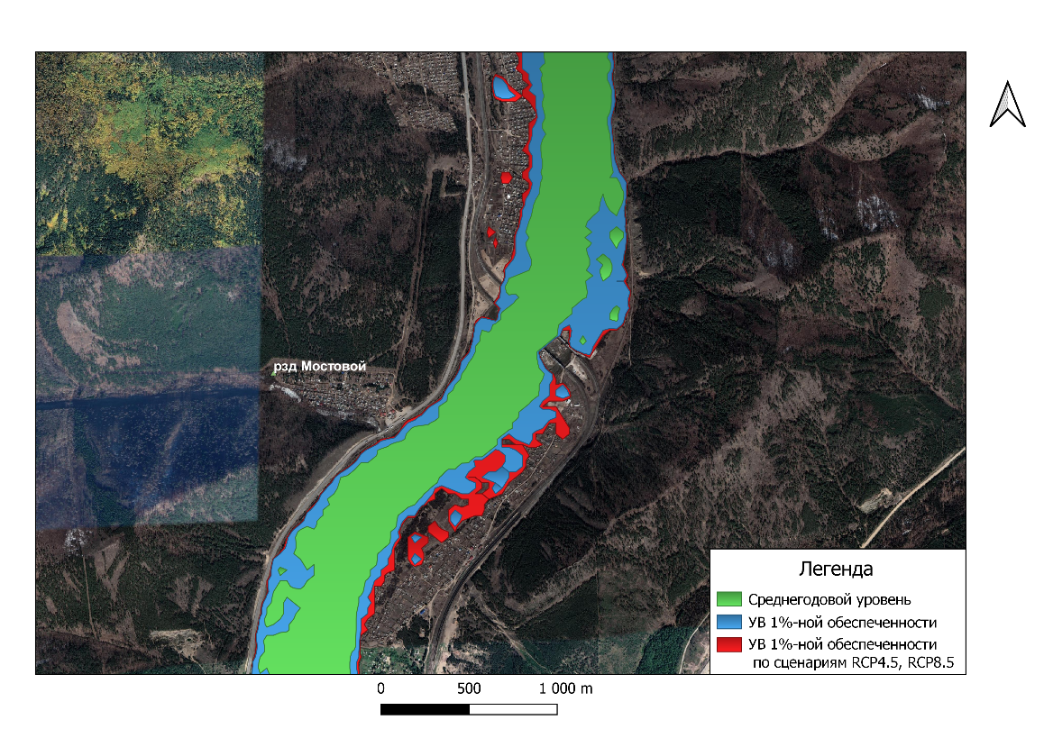
Рисунок 31. Карта-схема зон затопления р. Селенга – рзд Мостовой (составлено автором)

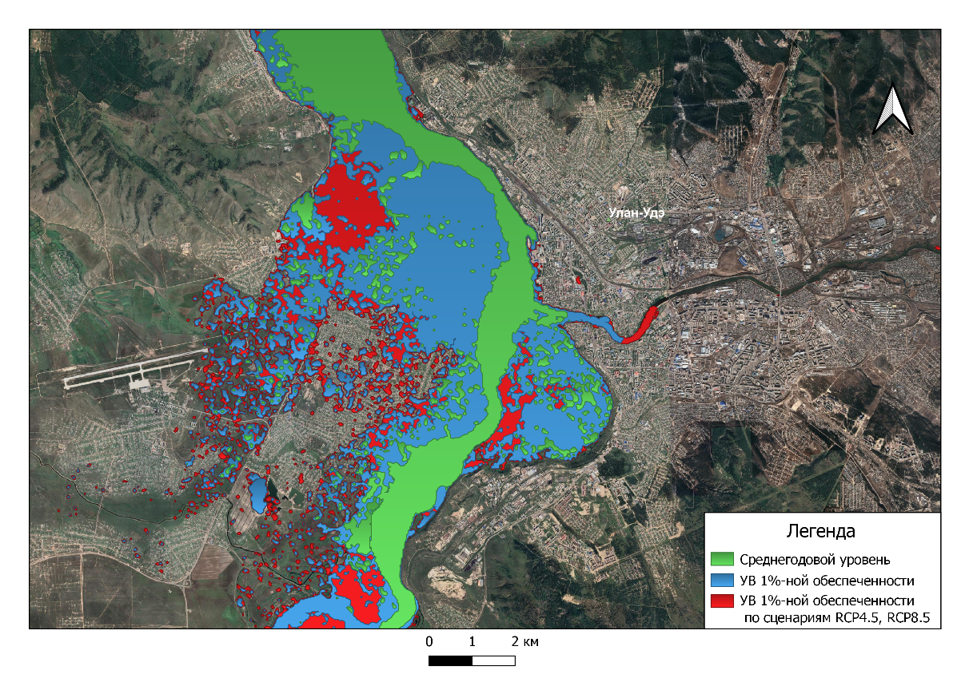
Рисунок 32. Карта-схема зон затопления р. Селенга – г. Улан-Удэ (составлено автором)

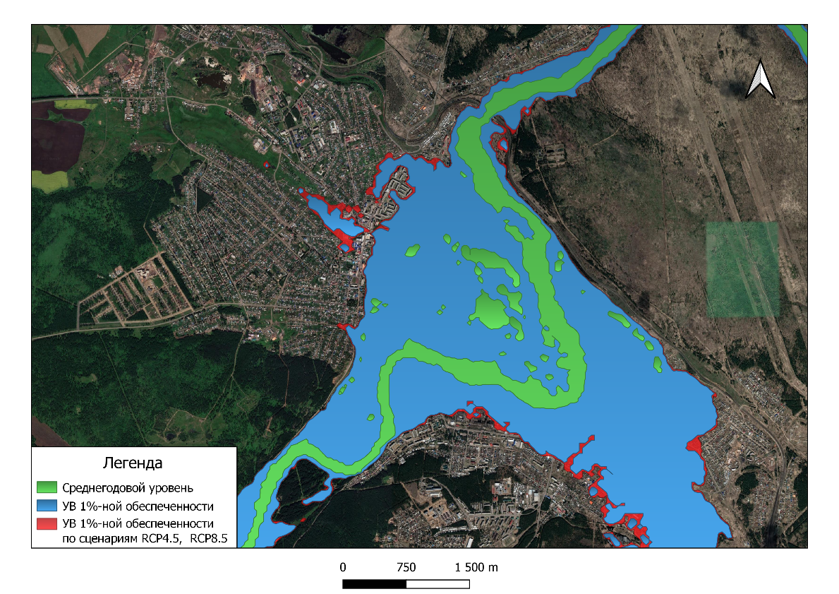
Рисунок 33. Карта-схема зон затопления р. Ия – г. Тулун (составлено автором)

Карты-схемы зон затопления пойм рек Верхняя Ангара, Селенга, Баргузин представлены в приложении №4.
С помощью геоинформационной системы были определены площади затопления по рассчитанным величине максимального уровня воды 1%-ной обеспеченности и по соответствующему сценарному значению. Далее был рассчитан процент площади, на который произойдет увеличение при максимальном уровне воды 1%-ной обеспеченности и при сценарном значении по сравнению со среднегодовыми значениями уровня воды. Результаты расчетов представлены в таблице 7.
Таблица 7. Площади затопления пойм рек Байкальского региона, км²
(составлено автором)
Река - пост | 1% | 1% (по сценарию) | Разница, % | Разница, % (по сценарию)
Ия - г. Тулун | 262,763 | 273,189 | 30,22 | 35,38
Баргузин - пос. Баргузин | 1820 | 1856,58 | 13,34 | 15,62
Баргузин - с. Могойто | 594,08 | 606,92 | 5,20 | 7,47
Селенга - Улан-Удэ | 67,75 | 85,41 | 93,13 | 143,47
Селенга – пос. Кабанск | 174,43 | 206,51 | 10,14 | 30,40
Селенга – с. Новоселенгинск | 115,14 | 119,46 | 36,89 | 42,03
Селенга – с. Наушки | 306,584 | 311,7 | 6,89 | 8,68
Селенга - рзд Мостовой | 24,72 | 29,44 | 120,34 | 149,75
Селенга – с. Усть-Кяхта | 367,424 | 384,028 | 14,17 | 19,32
Верхняя Ангара - с. Уоян | 446,75 | 475,01 | 6,54 | 13,28
Верхняя Ангара - с. Верхняя Заимка | 109,94 | 138,37 | 42,58 | 79,44

Далее рассчитанные проценты площади были ранжированы по шкале риска затопления (таблица 8), где к 1-й категории были отнесены реки и территории, подверженные максимальному затоплению, при котором наблюдается наибольший экологический (уничтожение растительного, почвенного покрова, полная трансформация ландшафтов) и материальный (уничтожение жилых, производственных, культурных построек и зданий, путей сообщения, линий связи и т.п.) ущерб. Ко 2-й категории относятся реки и районы, которые подвержены высокому затоплению со значительным экологическим (полное или частичное уничтожение растительного, почвенного покрова, полная или частичная трансформация ландшафтов) и материальным (полное или частичное уничтожение жилых, производственных, культурных построек и зданий, путей сообщения, линий связи и т.п) ущербом. К 3-й категории отнесены поймы рек и близлежащие территории, для которых характерно среднее затопление, наблюдается высокий экологический (частичное уничтожение или повреждение растительного, почвенного покрова, нарушение ландшафтов) и материальный (частичное уничтожение или повреждение жилых, производственных, культурных построек и зданий, путей сообщения, линий связи и т.п) ущерб. К 4-й категории относятся реки со слабым затоплением и средней величиной экологического (небольшое повреждение растительного и почвенного покрова, незначительное изменение ландшафтов) и материального (повреждение единичных жилых, производственных, культурных построек и зданий, отдельных путей сообщения, линий связи и т.п) ущерба. К 5-й категории были отнесены поймы рек с минимальным риском затопления близлежащих районов, наблюдается минимальный экологический (повреждение отдельных участков растительного и почвенного покрова, трансформация ландшафтов не наблюдается) и материальный (редкое повреждение отдельных зданий и построек) ущерб.
Таблица 8. Шкала риска наводнения на реках Байкальского региона (составлено автором)
Увеличение площади затопления, % | Категория риска | Характеристика риска | Характеристика ущерба
101-150 | 1 | Максимальное затопление | Максимальный
51-100 | 2 | Высокое затопление | Значительный
31-50 | 3 | Среднее затопление | Высокий
11-30 | 4 | Слабое затопление | Средний
0-10 | 5 | Минимальное затопление | Минимальный

Так, с помощью геоинформационной системы были определены реки и районы Байкальского региона, для которых характерен максимальный и высокий риск затопления (таблица 9 ). К ним относится река Селенга в районе города Улан-Удэ и станции рзд Мостовой, которые были отнесены ко 2-й и 1-й категории, соответственно. Стоит отметить, что рассчитанный прогнозный уровень воды 1%-ной обеспеченности по данным сценариев изменения климата RCP4.5 и RCP8.5 будет повышаться, что приведет к увеличению риска затопления на территории столицы республики Бурятия до 1-й категории по шкале риска.
Другими районами с высоким и средним риском затопления (2-й и 3-й категории, соответственно) стали реки Ия вблизи г. Тулун, Верхняя Ангара рядом с селом Верхняя Заимка, а также Селенга – с. Новоселенгинск. По прогнозу увеличится риск затопления с 4-й до 3-й категории на реке Селенга вблизи пос. Кабанск, что говорит о повышенной уязвимости данной территории по отношению к наводнениям в будущем, и необходимости предпринять меры для ее защиты от затопления.
Слабым и минимальным рисками затопления характеризуются поймы Баргузина в районах поселка Баргузин и села Могойто, Верхней Ангары вблизи с. Уоян Северо-Байкальского района Бурятии, а также Селенги недалеко от сел Наушки и Усть-Кяхта.

Таблица 9. Ранжирование исследуемых рек Байкальского региона
по шкале риска наводнений (составлено автором)
Река - пост | Категория по шкале риска
 | Рассчитанный уровень 1%-ной обеспеченности | Рассчитанный уровень 1%-ной обеспеченности по сценариям (RCP4.5, RCP8.5)
Ия - г. Тулун | 3 | 3
Баргузин - пос. Баргузин | 4 | 4
Баргузин - с. Могойто | 5 | 4
Селенга - Улан-Удэ | 2 | 1
Селенга – пос. Кабанск | 4 | 3
Селенга – с. Новоселенгинск | 3 | 3
Селенга – с. Наушки | 5 | 5
Селенга - рзд Мостовой | 1 | 1
Селенга – с. Усть-Кяхта | 4 | 4
Верхняя Ангара - с. Уоян | 5 | 4
Верхняя Ангара - с. Верхняя Заимка | 3 | 2

Заключение

Таким образом, в ходе Выпускной квалификационной работы была дана количественная и качественная оценка рисков опасных гидрометеорологических явлений для рек Байкальского региона с использованием полевых, аэрокосмических и геоинформационных методов исследования. Были сделаны следующие выводы:
В результате изучения данных по количеству опасных гидрометеорологических явлений, которые нанесли значительный ущерб экономике за период 1991-2021 гг., стало известно, что их число с каждым годом возрастает, только за последние 2 года количество опасных гидрометеорологических явлений увеличилось с 95 до 116. Больше всего из них повторяются дожди, ливни и паводки, реже происходят сели (в республике Бурятия), заторы и половодья (в Иркутской области).
По данным многолетних рядов наблюдений максимальных уровней воды исследуемых рек были сделаны необходимые гидрологические расчеты максимальных уровней воды разной процентной обеспеченности. На их основе были построены теоретические кривые обеспеченности и осуществлен подбор теоретических кривых распределения. Так, для рек Ия, Баргузин (в районе пос. Баргузин), Селенга (с. Кабанск, с. Новоселенгинск, с. Усть-Кяхта, пос. Наушки, рзд Мостовой), Верхняя Ангара (с. Верхняя Заимка) больше всего подходит теоретический закон распределения Пирсона Cs=3Cv, для рек Баргузин (с. Могойто), Селенга (г. Улан-Удэ) – Пирсона Cs=Cv, для реки Верхняя Ангара вблизи с. Уоян – Пирсона Cs=0. Более детально результаты представлены в предыдущей курсовой работе и на международных конференциях.
В работе дана оценка экологических рисков подтоплений, наводнений и селей с использованием нормализованного дифференцированного вегетационного индекса NDVI. Согласно расчетам, опасные гидрометеорологические явления наносят значительный экологический ущерб близлежащим территориям, вызывая снижение площади растительного покрова на 8-13% или угнетение растительности, которое подтверждается понижением значения NDVI с 0,90 до 0,55 на реке Ия – г. Тулун, с 0,63 до 0,57 на реке Селенга. Несмотря на полное уничтожение растительного покрова в местах схождения селевых потоков, после продолжительных дождей в п. Аршан вегетационный индекс повысился с 0,49 до 0,61, что говорит о том, что селевые почвы благоприятно влияют на состояние растительности.
С помощью геоинформационных методов исследования были построены зоны затопления пойм и близлежащих районов исследуемых рек, рассчитаны их площади и дана оценка рисков наводнений в бассейнах рек Ия, Селенга, Баргузин, Верхняя Ангара. Создана шкала риска, по которой исследуемые реки были отнесены к 1-5 категориям. Так, максимальный и высокий риск затопления характерен для рек Селенга, Ия, Верхняя Ангара в районе села Верхняя Заимка. По рассчитанным сценарным значениям максимального уровня воды поселок Кабанск и село Новоселенгинск на реке Селенга выявлены как особо уязвимые территории по отношению к наводнениям в будущем, поскольку в данных районах количество осадков будет увеличиваться. Установлено, что реки Баргузин, Верхняя Ангара вблизи с. Уоян, а также районы сел Наушки и Усть-Кяхта на Селенге характеризуются слабым риском затопления.
Таким образом, реки Байкальского региона характеризуются высоким риском затопления от таких опасных гидрометеорологических явлений, как дождевые паводки. Схождение селевого потока в пос. Аршан характеризуется средним экологическим риском.

Опубликованные статьи по теме выпускной квалификационной работы:
[1]. Анализ рисков от опасных гидрометеорологических явлений для республики Бурятия и Иркутской области. Алексеева, Е. А., Федорова, И. В. Труды IV Всероссийской конференции «Гидрометеорология и экология: достижения и перспективы развития» / MGO 2020 имени Л. Н. Карлина. стр. 10-14.
[2]. Оценка рисков опасных гидрометеорологических явлений Байкальского региона. Алексеева, Е. А., Федорова, И. В., Культура, наука, образование: проблемы и перспективы: материалы IX Всероссийской научно-практической конференции с международным участием, 2021. Нижневартовск: Нижневартовский государственный университет, стр. 570-578.
Благодарности
Выражаем благодарность РЦ РДМИ Научного парка
СПбГУ за помощь в обработке полученных материалов в период практики, а также Институту географии им. В.Б. Сочавы СО РАН за предоставленную возможность провести необходимые научные исследования в месте схождения селевого потока в п. Аршан Тункинского района Республики Бурятия.

Список использованных источников
Госты, СНиПы, нормативно-правовые акты
[1]. ГОСТ Р 51898-2002 Национальный стандарт Российской Федерации. Аспекты безопасности. Правила включения в стандарты.
[2]. ГОСТ 17.1.1.02-77. Охрана природы. Гидросфера. Классификация водных объектов.
[3]. ГОСТ 19179-73 Гидрология суши. Термины и определения
[4]. ГОСТ Р 22.0.03-95. Безопасность в чрезвычайных ситуация. Природные чрезвычайные ситуации. Термины и определения.
[5]. Федеральный Закон от 10.01.2002 N7-ФЗ «Об охране окружающей среды».
[6]. СНиП 2.06.15-85. Инженерная защита территории от затопления и подтопления.
Научные статьи
[7]. Авакян А.Б., Полюшкин А.А. Наводнения: проблемы определения ущербов и защиты // Водные ресурсы. - 1991. - № 4.
[8]. Атутова Ж. В., Макаров С. А. Ландшафтная трансформация геосистем в зоне воздействия схода селевых потоков // Известия Иркутского государственного университета. Серия: Науки о Земле. 2018. №. URL: https://cyberleninka.ru/article/n/landshaftnaya-transformatsiya-geosistem-v-zone-vozdeystviya-shoda-selevyh-potokov (дата обращения: 08.05.2022).
[9]. Балдаков Н. А., Ловцкая О. В. Способы визуализации результатов расчета зон затопления пойменных территорий средствами ГИС // Интерэкспо Гео-Сибирь. 2018. №4. URL: https://cyberleninka.ru/article/n/sposoby-vizualizatsii-rezultatov-rascheta-zon-zatopleniya-poymennyh-territoriy-sredstvami-gis (дата обращения: 10.04.2022).
[10]. Борисова Т. А. Интегральная оценка рисков от наводнений в низовьях реки Селенга // Фундаментальные исследования. 2018. №12-2. С. 223-228.
[11]. Борисова Т. А., Бешенцев А. Н., Лубсанов А. А., Будаева Д. Г., Пахахинова З. З. Геоинформационный мониторинг наводнений в бассейне озера Байкал // Вестник СГУГиТ, Картография и информатика. Т. 24, № 2 – 2019 г. С. 131-142.
[12]. Гарцман Б.И., Губарева Т.С., Кичигина Н.В. Возможности оценки обеспеченности максимальных расходов рек Приангарья (на примере реки Ия) // Гидросфера. Опасные процессы и явления. 2020. Т. 2. Вып. 4. С. 347-364. https://doi.org/10.34753/HS.2020.2.4.347
[13]. Кислов Е.В. Геологическое строение // Байкал. Природа и люди. Под ред. А.К. Тулохонова. - Улан-Удэ: ЭКОС, Изд-во БНЦ СО РАН, 2009. С. 200-205.
[14]. Кичигина, Н.В. (2021). Наводнения Сибири: географический и статистический анализ за период климатических изменений. Вестник Санкт-Петербургского университета. Науки о Земле, 66 (1), 41–60. https://doi.org/10.21638/spbu07.2021.10
[15]. Лехатинов А.М., Лехатинова Э.Б. Селевая опасность территории автотуристического кластера «Тункинская долина» // III Международная конференция «Селевые потоки: катастрофы, риск, прогноз, защита». – 2014. – 82-87 с.
[16]. Никольский Е. К., Тарарин А. М. К вопросу об оценке ущерба от весенних половодий // Вестник ВГУ, серия: География. Геоэкология, 2009, № 1. С. 31-35.
[17]. Слепнева Е. В., Парыгина Е. А., Кичигина Н. В. Генезис наводнений в Иркутской области // Известия Иркутского государственного университета. Серия Науки о Земле. 2020. Т. 34. С. 96– 112. https://doi.org/10.26516/2073-3402.2020.34.96
[18]. Шаликовский А.В., Лепихин А.П., Тиунов А.А., Курганович К.А., Морозов М.Г. Наводнения в Иркутской области 2019 года. Водное хозяйство России. Научно-практический журнал № 6, 2019. С. 48-65. https://doi.org/10.35567/1999-4508-2019-6-4
Учебные, научные издания
[19]. Байкаловедение: учеб. пособие / Н. С. Беркин, А. А. Макаров, О. Т. Русинек. – Иркутск: Изд-во Ирк. гос. ун-та, 2009. – 291 с.
[20]. Бузин В.А. Опасные гидрологические явления. Учебное пособие. -СПб.: изд. РГГМ У, 2008. - 228 с.
[21]. Задонина Н. В., Леви К. Г. Хронология природных и социальных феноменов в Сибири и Монголии. — Иркутск: Изд-во Иркут. ун-та, 2008. — 759 с.
[22]. Катастрофические селевые потоки, произошедшие в поселке Аршан Тункинского района Республики Бурятия 28 июня 2014 г. / С. А. Макаров, А. А. Черкашина, Ж. В. Атутова и др. – Иркутск: Издательство Института географии им. В. Б. Сочавы СО РАН, 2014. – 111 с.
[23]. Книжников Ю. Ф., Кравцова В. И., Тутубалина О. В. Аэрокосмические методы географических исследований. – М.: Издательский центр «Академия», 2011. – 408 с.
[24]. Перов В. Ф. Селеведение. Учебное пособие. М., Географический факультет МГУ. 2012 г.
[25]. Сикан А.В. Методы статистической обработки гидрометеорологической информации. Учебник. Специальность «Гидрология» направления подготовки «Гидрометеорология». - СПб.: изд. РГГМУ. 2007. - 279 с.
[26]. Чеботарев А.И. Гидрологический словарь. Ленинград.: Гидрометеоиздат, 1964. – 223 с.
[27]. Шелутко В.А. Методы обработки и анализа гидрологической информации: Учебно-метод. пособие. - СПб., 2007.
Электронные ресурсы
[28]. Бурятский центр по гидрометеорологии и мониторингу окружающей среды. URL: http://www.burpogoda.ru/perechen-i-kriterii-opasnyh-yavleniy (дата обращения: 08.03.2022 г.).
[29]. Главное управление МЧС России по Иркутской области. URL: https://38.mchs.gov.ru/glavnoe-upravlenie/harakteristika-subekta (дата обращения: 14.04.2022 г.).
[30]. МЧС России. URL: http://www.mchs.gov.ru/operationalpage (дата обращения 25.03.2022).
[31]. ФГБУ "Иркутское управление по гидрометеорологии и мониторингу окружающей среды". URL: https://www.irmeteo.ru/ (дата обращения 1.04.2022).
[32]. Федеральная служба по гидрометеорологии и мониторингу окружающей среды. Всероссийский научно-исследовательский институт гидрометеорологической информации – Мировой центр данных. URL: http://meteo.ru/data (дата обращения: 02.03.2022 г.)
[33]. Шестой оценочный доклад Межправительственной группы экспертов по изменению климата – МГЭИК 2021 года. URL: https://www.ipcc.ch/report/sixth-assessment-report-working-group-i/ (дата обращения: 03.05.2022 г.)
[34]. Климатический центр Федеральной службы по гидрометеорологии и мониторингу окружающей среды (Росгидромет). URL: https://cc.voeikovmgo.ru/ru/klimat/izmenenie-klimata-rossii-v-21-veke-cmip6 (дата обращения: 29.04.2022 г.)
Государственные доклады
[35]. Государственный Доклад «О состоянии защиты населения и территории Российской Федерации от чрезвычайных ситуаций природного и техногенного характера в 2020 году».
[36]. Государственный доклад «О состоянии и об охране окружающей среды Иркутской области за 2011 год. – Иркутск: Изд-во ООО «Форвард», 2012. – 400 с.
Англоязычные статьи
[37]. Flooding: Risk Factors, Environmental Impacts and Management Strategies. Kgathi, D. L.
Motsholapheko, Moseki Ronald. New York: Nova Science Publishers, Inc. 2014.

[38]. Flood Risk Assessment and Management. Han, Dawei [S.l.]: Bentham Science Publishers. 2011.
[39]. Jeetendra Sahani, Prashant Kumar, Sisay Debele, Christos Spyrou, Michael Loupis, Leonardo Aragão, Federico Porcù, Mohammad Aminur Rahman Shah, Silvana Di Sabatino, 2019. Hydro-meteorological risk assessment methods and management by nature-based solutions. Science of the Total Environment, 696, 1-17.
[40]. Merz, B., Kreibich, H., Schwarze, R., Thieken, A., 2010. Review article “assessment of economic flood damage”. Natural Hazards and Earth System Science 10 (8), 1697–1724.
[41]. Sarawut Jamrussri, Yuji Toda, Ryota Tsubaki. (2019) Integrated flood countermeasures in the upper and middle Chao Phraya River Basin. Journal of Applied Water Engineering and Research 7:2, pages 143-155.
[42]. Hossein Mojaddadi, Biswajeet Pradhan, Haleh Nampak, Noordin Ahmad, Abdul Halim bin Ghazali. (2017) Ensemble machine-learning-based geospatial approach for flood risk assessment using multi-sensor remote-sensing data and GIS. Geomatics, Natural Hazards and Risk 8:2, pages 1080-1102.
[43]. Subhankar Karmakar, M. A. Sherly, Mohit Mohanty. 2022. Urban Flood Risk Mapping: A State-of-the-Art Review on Quantification, Current Practices, and Future Challenges. Advances in Urban Design and Engineering, pages 125-156.
[44]. Rofiat Bunmi Mudashiru, Nuridah Sabtu, Ismail Abustan, Waheed Balogun. (2021) Flood hazard mapping methods: A review. Journal of Hydrology 603, pages 126846.

Приложение №1
Расчетные таблицы максимальных уровней воды разной обеспеченности для рек Байкальского региона
Оценки основных числовых характеристик для исследуемых рек
Река/пост | $$m_{x}$$ | $$σ_{x}$$ | Cv | Cs
р. Баргузин – пос. Баргузин | 701,06 | 65,66 | 0,09 | 0,90
р. Баргузин – с. Могойто | 402,66 | 52,41 | 0,13 | -0,82
р. Верхняя Ангара - с. Верхняя Заимка | 416,85 | 47,32 | 0,11 | 0,23
р. Верхняя Ангара - с. Уоян | 315,15 | 27,53 | 0,09 | -0,96
р. Селенга - Наушки | 389,75 | 73,14 | 0,19 | 0,84
р. Селенга - Разъезд Мостовой | 339,41 | 119,31 | 0,35 | 0,16
р. Селенга - Усть-Кяхта | 436,84 | 66,85 | 0,15 | 0,41
р. Селенга с. Новоселенгинск | 453,81 | 97,57 | 0,21 | 1,33
р. Селенга - г. Улан-Удэ | 182,97 | 82,29 | 0,45 | 0,61
р. Селенга - с. Кабанск | 375,09 | 68,45 | 0,18 | 0,40
р. Ия – г. Тулун | 699,49 | 186,52 | 0,27 | 2,33

Расчетные таблицы координат теоретических кривых обеспеченности
Река Ия – г. Тулун
Cs=0
P,% | 0,01 | 0,1 | 1 | 5 | 10 | 25 | 50 | 75 | 90 | 95 | 97 | 99 | 99,9
tp | 3,72 | 3,09 | 2,33 | 1,64 | 1,28 | 0,67 | 0 | -0,67 | -1,28 | -1,64 | -1,88 | -2,23 | -3,09
kp | 1,99 | 1,82 | 1,62 | 1,44 | 1,34 | 1,18 | 1,00 | 0,82 | 0,66 | 0,56 | 0,50 | 0,41 | 0,18
xp | 1393,33 | 1275,82 | 1134,07 | 1005,37 | 938,23 | 824,45 | 699,49 | 574,52 | 460,75 | 393,60 | 348,84 | 283,55 | 123,15
Cs=Cv
P,% | 0,01 | 0,1 | 1 | 5 | 10 | 25 | 50 | 75 | 90 | 95 | 97 | 99 | 99,9
tp | 4,16 | 3,38 | 2,47 | 1,7 | 1,3 | 0,65 | -0,3 | -0,69 | -1,26 | -1,58 | -1,79 | -2,18 | -2,81
kp | 2,11 | 1,90 | 1,66 | 1,45 | 1,35 | 1,17 | 0,92 | 0,82 | 0,66 | 0,58 | 0,52 | 0,42 | 0,25
xp | 1475,40 | 1329,91 | 1160,18 | 1016,57 | 941,96 | 820,72 | 643,53 | 570,79 | 464,48 | 404,79 | 365,62 | 292,88 | 175,37

Cs=2Cv
P,% | 0,01 | 0,1 | 1 | 5 | 10 | 25 | 50 | 75 | 90 | 95 | 97 | 99 | 99,9
tp | 4,83 | 3,81 | 3,04 | 1,77 | 1,32 | 0,62 | -0,08 | -0,71 | -1,22 | -1,49 | -1,66 | -1,96 | -2,4
kp | 2,29 | 2,02 | 1,81 | 1,47 | 1,35 | 1,17 | 0,98 | 0,81 | 0,67 | 0,60 | 0,56 | 0,48 | 0,36
xp | 1600,36 | 1410,12 | 1266,50 | 1029,62 | 945,69 | 815,13 | 684,57 | 567,06 | 471,94 | 421,58 | 389,87 | 333,91 | 251,85

Cs=3Cv
P,% | 0,01 | 0,1 | 1 | 5 | 10 | 25 | 50 | 75 | 90 | 95 | 97 | 99 | 99,9
tp | 5,28 | 4,1 | 2,82 | 1,82 | 1,33 | 0,59 | -0,12 | -0,72 | -1,18 | -1,42 | -1,57 | -1,81 | -2,14
kp | 2,41 | 2,09 | 1,75 | 1,49 | 1,35 | 1,16 | 0,97 | 0,81 | 0,69 | 0,62 | 0,58 | 0,52 | 0,43
xp | 1684,30 | 1464,21 | 1225,46 | 1038,95 | 947,55 | 809,53 | 677,11 | 565,20 | 479,40 | 434,63 | 406,66 | 361,89 | 300,34

Река Баргузин – пос. Баргузин
Cs=0
P,% | 0,01 | 0,1 | 1 | 5 | 10 | 25 | 50 | 75 | 90 | 95 | 97 | 99 | 99,9
tp | 3,72 | 3,09 | 2,33 | 1,64 | 1,28 | 0,67 | 0 | -0,67 | -1,28 | -1,64 | -1,88 | -2,23 | -3,09
kp | 1,35 | 1,29 | 1,22 | 1,15 | 1,12 | 1,06 | 1,00 | 0,94 | 0,88 | 0,85 | 0,82 | 0,79 | 0,71
xp | 945,30 | 903,94 | 854,04 | 808,74 | 785,10 | 745,05 | 701,06 | 657,07 | 617,02 | 593,38 | 577,63 | 554,65 | 498,18

Cs=Cv
P,% | 0,01 | 0,1 | 1 | 5 | 10 | 25 | 50 | 75 | 90 | 95 | 97 | 99 | 99,9
tp | 3,94 | 3,23 | 2,4 | 1,67 | 1,29 | 0,66 | -0,02 | -0,68 | -1,27 | -1,61 | -1,84 | -2,25 | -2,95
kp | 1,37 | 1,30 | 1,22 | 1,16 | 1,12 | 1,06 | 1,00 | 0,94 | 0,88 | 0,85 | 0,83 | 0,79 | 0,72
xp | 959,74 | 913,13 | 858,63 | 810,71 | 785,76 | 744,39 | 699,75 | 656,41 | 617,68 | 595,35 | 580,25 | 553,33 | 507,38

Cs=2Cv
P,% | 0,01 | 0,1 | 1 | 5 | 10 | 25 | 50 | 75 | 90 | 95 | 97 | 99 | 99,9
tp | 4,16 | 3,38 | 2,47 | 1,7 | 1,3 | 0,65 | -0,3 | -0,69 | -1,26 | -1,58 | -1,79 | -2,18 | -2,81
kp | 1,39 | 1,32 | 1,23 | 1,16 | 1,12 | 1,06 | 0,97 | 0,94 | 0,88 | 0,85 | 0,83 | 0,80 | 0,74
xp | 974,19 | 922,98 | 863,23 | 812,67 | 786,41 | 743,74 | 681,36 | 655,76 | 618,33 | 597,32 | 583,54 | 557,93 | 516,57

Cs=3Cv
P,% | 0,01 | 0,1 | 1 | 5 | 10 | 25 | 50 | 75 | 90 | 95 | 97 | 99 | 99,9
tp | 4,48 | 3,52 | 2,54 | 1,72 | 1,31 | 0,64 | -0,05 | -0,7 | -1,24 | -1,54 | -1,75 | -2,1 | -2,67
kp | 1,42 | 1,33 | 1,24 | 1,16 | 1,12 | 1,06 | 1,00 | 0,93 | 0,88 | 0,86 | 0,84 | 0,80 | 0,75
xp | 995,20 | 932,17 | 867,83 | 813,99 | 787,07 | 743,08 | 697,78 | 655,10 | 619,65 | 599,95 | 586,16 | 563,18 | 525,76

Река Баргузин – с. Могойто
Cs=0
P,% | 0,01 | 0,1 | 1 | 5 | 10 | 25 | 50 | 75 | 90 | 95 | 97 | 99 | 99,9
tp | 3,72 | 3,09 | 2,33 | 1,64 | 1,28 | 0,67 | 0 | -0,67 | -1,28 | -1,64 | -1,88 | -2,23 | -3,09
kp | 1,48 | 1,40 | 1,30 | 1,21 | 1,17 | 1,09 | 1,00 | 0,91 | 0,83 | 0,79 | 0,76 | 0,71 | 0,60
xp | 597,65 | 564,62 | 524,79 | 488,62 | 469,75 | 437,78 | 402,66 | 367,54 | 335,57 | 316,70 | 304,12 | 285,77 | 240,70

Cs=Cv
P,% | 0,01 | 0,1 | 1 | 5 | 10 | 25 | 50 | 75 | 90 | 95 | 97 | 99 | 99,9
tp | 3,94 | 3,23 | 2,4 | 1,67 | 1,29 | 0,66 | -0,02 | -0,68 | -1,27 | -1,61 | -1,84 | -2,25 | -2,95
kp | 1,51 | 1,42 | 1,31 | 1,22 | 1,17 | 1,09 | 1,00 | 0,91 | 0,83 | 0,79 | 0,76 | 0,71 | 0,62
xp | 609,17 | 571,96 | 528,45 | 490,19 | 470,27 | 437,25 | 401,61 | 367,01 | 336,09 | 318,27 | 306,21 | 284,72 | 248,03

Cs=2Cv
P,% | 0,01 | 0,1 | 1 | 5 | 10 | 25 | 50 | 75 | 90 | 95 | 97 | 99 | 99,9
tp | 4,48 | 3,52 | 2,54 | 1,72 | 1,31 | 0,64 | -0,05 | -0,7 | -1,24 | -1,54 | -1,75 | -2,1 | -2,67
kp | 1,58 | 1,46 | 1,33 | 1,22 | 1,17 | 1,08 | 0,99 | 0,91 | 0,84 | 0,80 | 0,77 | 0,73 | 0,65
xp | 637,48 | 587,16 | 535,79 | 492,81 | 471,32 | 436,20 | 400,04 | 365,97 | 337,66 | 321,94 | 310,93 | 292,58 | 262,71

Cs=3Cv
P,% | 0,01 | 0,1 | 1 | 5 | 10 | 25 | 50 | 75 | 90 | 95 | 97 | 99 | 99,9
tp | 4,61 | 3,66 | 2,61 | 1,75 | 1,32 | 0,63 | -0,07 | -0,71 | -1,23 | -1,52 | -1,7 | -2,03 | -2,54
kp | 1,60 | 1,48 | 1,34 | 1,23 | 1,17 | 1,08 | 0,99 | 0,91 | 0,84 | 0,80 | 0,78 | 0,74 | 0,67
xp | 644,29 | 594,50 | 539,46 | 494,38 | 471,84 | 435,68 | 398,99 | 365,44 | 338,19 | 322,99 | 313,55 | 296,25 | 269,52

Река Верхняя Заимка – с. Верхняя Заимка
Cs=0
P,% | 0,01 | 0,1 | 1 | 5 | 10 | 25 | 50 | 75 | 90 | 95 | 97 | 99 | 99,9
tp | 3,72 | 3,09 | 2,33 | 1,64 | 1,28 | 0,67 | 0 | -0,67 | -1,28 | -1,64 | -1,88 | -2,23 | -3,09
kp | 1,42 | 1,35 | 1,26 | 1,19 | 1,15 | 1,08 | 1,00 | 0,92 | 0,85 | 0,81 | 0,79 | 0,75 | 0,65
xp | 592,88 | 563,07 | 527,10 | 494,45 | 477,42 | 448,55 | 416,85 | 385,14 | 356,28 | 339,24 | 327,89 | 311,32 | 270,63

Cs=Cv
P,% | 0,01 | 0,1 | 1 | 5 | 10 | 25 | 50 | 75 | 90 | 95 | 97 | 99 | 99,9
tp | 3,94 | 3,23 | 2,4 | 1,67 | 1,29 | 0,66 | -0,02 | -0,68 | -1,27 | -1,61 | -1,84 | -2,25 | -2,95
kp | 1,45 | 1,37 | 1,27 | 1,19 | 1,15 | 1,07 | 1,00 | 0,92 | 0,86 | 0,82 | 0,79 | 0,74 | 0,67
xp | 603,29 | 569,69 | 530,42 | 495,87 | 477,89 | 448,08 | 415,90 | 384,67 | 356,75 | 340,66 | 329,78 | 310,38 | 277,25

Cs=2Cv
P,% | 0,01 | 0,1 | 1 | 5 | 10 | 25 | 50 | 75 | 90 | 95 | 97 | 99 | 99,9
tp | 4,16 | 3,38 | 2,47 | 1,7 | 1,3 | 0,65 | -0,3 | -0,69 | -1,26 | -1,58 | -1,79 | -2,18 | -2,81
kp | 1,47 | 1,38 | 1,28 | 1,19 | 1,15 | 1,07 | 0,97 | 0,92 | 0,86 | 0,82 | 0,80 | 0,75 | 0,68
xp | 613,70 | 576,79 | 533,73 | 497,29 | 478,36 | 447,61 | 402,65 | 384,20 | 357,23 | 342,08 | 332,15 | 313,69 | 283,88

Cs=3Cv
P,% | 0,01 | 0,1 | 1 | 5 | 10 | 25 | 50 | 75 | 90 | 95 | 97 | 99 | 99,9
tp | 4,48 | 3,52 | 2,54 | 1,72 | 1,31 | 0,64 | -0,05 | -0,7 | -1,24 | -1,54 | -1,75 | -2,1 | -2,67
kp | 1,51 | 1,40 | 1,29 | 1,20 | 1,15 | 1,07 | 0,99 | 0,92 | 0,86 | 0,83 | 0,80 | 0,76 | 0,70
xp | 628,84 | 583,42 | 537,04 | 498,24 | 478,84 | 447,13 | 414,48 | 383,72 | 358,17 | 343,98 | 334,04 | 317,48 | 290,50

Река Верхняя Заимка – с. Уоян
Cs=0
P,% | 0,01 | 0,1 | 1 | 5 | 10 | 25 | 50 | 75 | 90 | 95 | 97 | 99 | 99,9
tp | 3,72 | 3,09 | 2,33 | 1,64 | 1,28 | 0,67 | 0 | -0,67 | -1,28 | -1,64 | -1,88 | -2,23 | -3,09
kp | 1,32 | 1,27 | 1,20 | 1,14 | 1,11 | 1,06 | 1,00 | 0,94 | 0,89 | 0,86 | 0,84 | 0,81 | 0,73
xp | 417,56 | 400,21 | 379,29 | 360,30 | 350,39 | 333,60 | 315,15 | 296,71 | 279,91 | 270,00 | 263,40 | 253,76 | 230,09

Cs=Cv
P,% | 0,01 | 0,1 | 1 | 5 | 10 | 25 | 50 | 75 | 90 | 95 | 97 | 99 | 99,9
tp | 3,94 | 3,23 | 2,4 | 1,67 | 1,29 | 0,66 | -0,02 | -0,68 | -1,27 | -1,61 | -1,84 | -2,25 | -2,95
kp | 1,34 | 1,28 | 1,21 | 1,15 | 1,11 | 1,06 | 1,00 | 0,94 | 0,89 | 0,86 | 0,84 | 0,80 | 0,74
xp | 423,61 | 404,07 | 381,22 | 361,12 | 350,66 | 333,32 | 314,60 | 296,43 | 280,19 | 270,83 | 264,50 | 253,21 | 233,94

Cs=2Cv
P,% | 0,01 | 0,1 | 1 | 5 | 10 | 25 | 50 | 75 | 90 | 95 | 97 | 99 | 99,9
tp | 4,16 | 3,38 | 2,47 | 1,7 | 1,3 | 0,65 | -0,3 | -0,69 | -1,26 | -1,58 | -1,79 | -2,18 | -2,81
kp | 1,36 | 1,30 | 1,22 | 1,15 | 1,11 | 1,06 | 0,97 | 0,94 | 0,89 | 0,86 | 0,84 | 0,81 | 0,75
xp | 429,67 | 408,20 | 383,15 | 361,95 | 350,94 | 333,05 | 306,89 | 296,16 | 280,47 | 271,66 | 265,88 | 255,14 | 237,80

Cs=3Cv
P,% | 0,01 | 0,1 | 1 | 5 | 10 | 25 | 50 | 75 | 90 | 95 | 97 | 99 | 99,9
tp | 4,48 | 3,52 | 2,54 | 1,72 | 1,31 | 0,64 | -0,05 | -0,7 | -1,24 | -1,54 | -1,75 | -2,1 | -2,67
kp | 1,39 | 1,31 | 1,22 | 1,15 | 1,11 | 1,06 | 1,00 | 0,94 | 0,89 | 0,87 | 0,85 | 0,82 | 0,77
xp | 438,48 | 412,05 | 385,07 | 362,50 | 351,21 | 332,77 | 313,78 | 295,88 | 281,02 | 272,76 | 266,98 | 257,34 | 241,65

Река Селенга – с. Наушки
Cs=0
P,% | 0,01 | 0,1 | 1 | 5 | 10 | 25 | 50 | 75 | 90 | 95 | 97 | 99 | 99,9
tp | 3,72 | 3,09 | 2,33 | 1,64 | 1,28 | 0,67 | 0 | -0,67 | -1,28 | -1,64 | -1,88 | -2,23 | -3,09
kp | 1,70 | 1,58 | 1,44 | 1,31 | 1,24 | 1,13 | 1,00 | 0,87 | 0,76 | 0,69 | 0,65 | 0,58 | 0,42
xp | 661,85 | 615,77 | 560,18 | 509,71 | 483,37 | 438,76 | 389,75 | 340,74 | 296,13 | 269,79 | 252,24 | 226,64 | 163,73

Cs=Cv
P,% | 0,01 | 0,1 | 1 | 5 | 10 | 25 | 50 | 75 | 90 | 95 | 97 | 99 | 99,9
tp | 4,16 | 3,38 | 2,47 | 1,7 | 1,3 | 0,65 | -0,3 | -0,69 | -1,26 | -1,58 | -1,79 | -2,18 | -2,81
kp | 1,78 | 1,63 | 1,46 | 1,32 | 1,24 | 1,12 | 0,94 | 0,87 | 0,76 | 0,70 | 0,66 | 0,59 | 0,47
xp | 694,03 | 636,98 | 570,42 | 514,10 | 484,84 | 437,29 | 367,81 | 339,28 | 297,59 | 274,18 | 258,82 | 230,30 | 184,21

Cs=2Cv
P,% | 0,01 | 0,1 | 1 | 5 | 10 | 25 | 50 | 75 | 90 | 95 | 97 | 99 | 99,9
tp | 4,61 | 3,66 | 2,61 | 1,75 | 1,32 | 0,63 | -0,07 | -0,71 | -1,23 | -1,52 | -1,7 | -2,03 | -2,54
kp | 1,87 | 1,69 | 1,49 | 1,33 | 1,25 | 1,12 | 0,99 | 0,87 | 0,77 | 0,71 | 0,68 | 0,62 | 0,52
xp | 726,94 | 657,46 | 580,66 | 517,75 | 486,30 | 435,83 | 384,63 | 337,82 | 299,78 | 278,57 | 265,40 | 241,27 | 203,96

Cs=3Cv
P,% | 0,01 | 0,1 | 1 | 5 | 10 | 25 | 50 | 75 | 90 | 95 | 97 | 99 | 99,9
tp | 5,05 | 3,96 | 2,75 | 1,8 | 1,33 | 0,61 | -0,1 | -0,72 | -1,2 | -1,45 | -1,61 | -1,88 | -2,27
kp | 1,95 | 1,74 | 1,52 | 1,34 | 1,25 | 1,11 | 0,98 | 0,86 | 0,77 | 0,73 | 0,70 | 0,65 | 0,57
xp | 759,13 | 679,40 | 590,90 | 521,41 | 487,03 | 434,37 | 382,44 | 337,09 | 301,98 | 283,69 | 271,99 | 252,24 | 223,71

Река Селенга – с. Усть-Кяхта
Cs=0
P,% | 0,01 | 0,1 | 1 | 5 | 10 | 25 | 50 | 75 | 90 | 95 | 97 | 99 | 99,9
tp | 3,72 | 3,09 | 2,33 | 1,64 | 1,28 | 0,67 | 0 | -0,67 | -1,28 | -1,64 | -1,88 | -2,23 | -3,09
kp | 1,57 | 1,47 | 1,36 | 1,25 | 1,20 | 1,10 | 1,00 | 0,90 | 0,80 | 0,75 | 0,71 | 0,66 | 0,53
xp | 685,53 | 643,41 | 592,61 | 546,48 | 522,41 | 481,63 | 436,84 | 392,05 | 351,27 | 327,21 | 311,16 | 287,77 | 230,27

Cs=Cv
P,% | 0,01 | 0,1 | 1 | 5 | 10 | 25 | 50 | 75 | 90 | 95 | 97 | 99 | 99,9
tp | 4,16 | 3,38 | 2,47 | 1,7 | 1,3 | 0,65 | -0,3 | -0,69 | -1,26 | -1,58 | -1,79 | -2,18 | -2,81
kp | 1,64 | 1,52 | 1,38 | 1,26 | 1,20 | 1,10 | 0,95 | 0,89 | 0,81 | 0,76 | 0,73 | 0,67 | 0,57
xp | 714,95 | 662,80 | 601,97 | 550,49 | 523,75 | 480,30 | 416,79 | 390,72 | 352,61 | 331,22 | 317,18 | 291,11 | 248,99

Cs=2Cv
P,% | 0,01 | 0,1 | 1 | 5 | 10 | 25 | 50 | 75 | 90 | 95 | 97 | 99 | 99,9
tp | 4,48 | 3,52 | 2,54 | 1,72 | 1,31 | 0,64 | -0,05 | -0,7 | -1,24 | -1,54 | -1,75 | -2,1 | -2,67
kp | 1,69 | 1,54 | 1,39 | 1,26 | 1,20 | 1,10 | 0,99 | 0,89 | 0,81 | 0,76 | 0,73 | 0,68 | 0,59
xp | 736,34 | 672,16 | 606,65 | 551,83 | 524,42 | 479,63 | 433,50 | 390,05 | 353,95 | 333,89 | 319,85 | 296,46 | 258,35

Cs=3Cv
P,% | 0,01 | 0,1 | 1 | 5 | 10 | 25 | 50 | 75 | 90 | 95 | 97 | 99 | 99,9
tp | 4,83 | 3,81 | 2,68 | 1,77 | 1,32 | 0,62 | -0,08 | -0,71 | -1,22 | -1,49 | -1,66 | -1,96 | -2,40
kp | 1,74 | 1,58 | 1,41 | 1,27 | 1,20 | 1,09 | 0,99 | 0,89 | 0,81 | 0,77 | 0,75 | 0,70 | 0,63
xp | 759,74 | 691,55 | 616,01 | 555,17 | 525,09 | 478,29 | 431,50 | 389,38 | 355,29 | 337,24 | 325,87 | 305,82 | 276,40

Река Селенга – с. рзд Мостовой
Cs=0
P,% | 0,01 | 0,1 | 1 | 5 | 10 | 25 | 50 | 75 | 90 | 95 | 97 | 99 | 99,9
tp | 3,72 | 3,09 | 2,33 | 1,64 | 1,28 | 0,67 | 0 | -0,67 | -1,28 | -1,64 | -1,88 | -2,23 | -3,09
kp | 2,31 | 2,09 | 1,82 | 1,58 | 1,45 | 1,24 | 1,00 | 0,76 | 0,55 | 0,42 | 0,34 | 0,22 | -0,09
xp | 783,24 | 708,07 | 617,40 | 535,07 | 492,12 | 419,34 | 339,41 | 259,47 | 186,69 | 143,74 | 115,10 | 73,35 | -29,26

Cs=Cv
P,% | 0,01 | 0,1 | 1 | 5 | 10 | 25 | 50 | 75 | 90 | 95 | 97 | 99 | 99,9
tp | 4,61 | 3,66 | 2,61 | 1,75 | 1,32 | 0,63 | -0,07 | -0,71 | -1,23 | -1,52 | -1,7 | -2,03 | -2,54
kp | 2,62 | 2,29 | 1,92 | 1,62 | 1,46 | 1,22 | 0,98 | 0,75 | 0,57 | 0,47 | 0,40 | 0,29 | 0,11
xp | 889,42 | 776,08 | 650,80 | 548,20 | 496,89 | 414,57 | 331,05 | 254,70 | 192,66 | 158,06 | 136,58 | 97,21 | 36,36

Cs=2Cv
P,% | 0,01 | 0,1 | 1 | 5 | 10 | 25 | 50 | 75 | 90 | 95 | 97 | 99 | 99,9
tp | 5,28 | 4,1 | 2,82 | 1,82 | 1,33 | 0,59 | -0,12 | -0,72 | -1,18 | -1,42 | -1,57 | -1,81 | -2,14
kp | 2,86 | 2,44 | 1,99 | 1,64 | 1,47 | 1,21 | 0,96 | 0,75 | 0,59 | 0,50 | 0,45 | 0,36 | 0,25
xp | 969,36 | 828,58 | 675,86 | 556,55 | 498,09 | 409,80 | 325,09 | 253,50 | 198,62 | 169,99 | 152,09 | 123,46 | 84,08

Cs=3Cv
P,% | 0,01 | 0,1 | 1 | 5 | 10 | 25 | 50 | 75 | 90 | 95 | 97 | 99 | 99,9
tp | 6,18 | 4,67 | 3,09 | 1,89 | 1,34 | 0,54 | -0,18 | -0,74 | -1,1 | -1,28 | -1,38 | -1,52 | -1,68
kp | 3,17 | 2,64 | 2,09 | 1,66 | 1,47 | 1,19 | 0,94 | 0,74 | 0,61 | 0,55 | 0,51 | 0,47 | 0,41
xp | 1076,74 | 896,58 | 708,07 | 564,90 | 499,28 | 403,83 | 317,93 | 251,12 | 208,17 | 186,69 | 174,76 | 158,06 | 138,97

Река Селенга – с. Новоселенгинск
Cs=0
P,% | 0,01 | 0,1 | 1 | 5 | 10 | 25 | 50 | 75 | 90 | 95 | 97 | 99 | 99,9
tp | 3,72 | 3,09 | 2,33 | 1,64 | 1,28 | 0,67 | 0 | -0,67 | -1,28 | -1,64 | -1,88 | -2,23 | -3,09
kp | 1,80 | 1,66 | 1,50 | 1,35 | 1,28 | 1,14 | 1,00 | 0,86 | 0,72 | 0,65 | 0,60 | 0,52 | 0,34
xp | 816,77 | 755,30 | 681,15 | 613,83 | 578,70 | 519,18 | 453,81 | 388,44 | 328,92 | 293,80 | 270,38 | 236,23 | 152,33

Cs=Cv
P,% | 0,01 | 0,1 | 1 | 5 | 10 | 25 | 50 | 75 | 90 | 95 | 97 | 99 | 99,9
tp | 4,16 | 3,38 | 2,47 | 1,7 | 1,3 | 0,65 | -0,3 | -0,69 | -1,26 | -1,58 | -1,79 | -2,18 | -2,81
kp | 1,89 | 1,73 | 1,53 | 1,37 | 1,28 | 1,14 | 0,94 | 0,85 | 0,73 | 0,66 | 0,62 | 0,53 | 0,40
xp | 859,70 | 783,59 | 694,81 | 619,68 | 580,65 | 517,23 | 424,54 | 386,49 | 330,88 | 299,65 | 279,16 | 241,11 | 179,64

Cs=2Cv
P,% | 0,01 | 0,1 | 1 | 5 | 10 | 25 | 50 | 75 | 90 | 95 | 97 | 99 | 99,9
tp | 4,61 | 3,66 | 2,61 | 1,75 | 1,32 | 0,63 | -0,07 | -0,71 | -1,23 | -1,52 | -1,7 | -2,03 | -2,54
kp | 1,99 | 1,79 | 1,56 | 1,38 | 1,28 | 1,14 | 0,98 | 0,85 | 0,74 | 0,67 | 0,63 | 0,56 | 0,45
xp | 903,60 | 810,91 | 708,47 | 624,56 | 582,60 | 515,28 | 446,98 | 384,54 | 333,80 | 305,51 | 287,95 | 255,75 | 205,99

Cs=3Cv
P,% | 0,01 | 0,1 | 1 | 5 | 10 | 25 | 50 | 75 | 90 | 95 | 97 | 99 | 99,9
tp | 5,05 | 3,96 | 2,75 | 1,8 | 1,33 | 0,61 | -0,1 | -0,72 | -1,2 | -1,45 | -1,61 | -1,88 | -2,27
kp | 2,09 | 1,85 | 1,59 | 1,39 | 1,29 | 1,13 | 0,98 | 0,85 | 0,74 | 0,69 | 0,65 | 0,60 | 0,51
xp | 946,53 | 840,18 | 722,13 | 629,44 | 583,58 | 513,33 | 444,06 | 383,56 | 336,73 | 312,34 | 296,73 | 270,38 | 232,33

Река Селенга – с. Улан-Удэ
Cs=0
P,% | 0,01 | 0,1 | 1 | 5 | 10 | 25 | 50 | 75 | 90 | 95 | 97 | 99 | 99,9
tp | 3,72 | 3,09 | 2,33 | 1,64 | 1,28 | 0,67 | 0 | -0,67 | -1,28 | -1,64 | -1,88 | -2,23 | -3,09
kp | 2,67 | 2,39 | 2,05 | 1,74 | 1,58 | 1,30 | 1,00 | 0,70 | 0,42 | 0,26 | 0,15 | 0,00 | -0,39
xp | 489,07 | 437,23 | 374,70 | 317,92 | 288,30 | 238,10 | 182,97 | 127,84 | 77,64 | 48,02 | 28,27 | -0,53 | -71,30

Cs=Cv
P,% | 0,01 | 0,1 | 1 | 5 | 10 | 25 | 50 | 75 | 90 | 95 | 97 | 99 | 99,9
tp | 4,83 | 3,81 | 2,68 | 1,77 | 1,32 | 0,62 | -0,08 | -0,71 | -1,22 | -1,49 | -1,66 | -1,96 | -2,4
kp | 3,172194 | 2,71347 | 2,205275 | 1,796021483 | 1,593643 | 1,278832384 | 0,964021628 | 0,680692 | 0,451329825 | 0,329903 | 0,253449 | 0,11853 | -0,07935
xp | 580,4124 | 496,4802 | 403,50 | 328,62 | 291,5869 | 233,9863628 | 176,3858322 | 124,5454 | 82,57925391 | 60,36191 | 46,37321 | 21,68726 | -14,5188

Cs=2Cv
P,% | 0,01 | 0,1 | 1 | 5 | 10 | 25 | 50 | 75 | 90 | 95 | 97 | 99 | 99,9
tp | 5,73 | 4,38 | 2,96 | 1,86 | 1,34 | 0,57 | -0,15 | -0,73 | -1,15 | -1,35 | -1,47 | -1,66 | -1,9
kp | 3,58 | 2,97 | 2,33 | 1,84 | 1,60 | 1,26 | 0,93 | 0,67 | 0,48 | 0,39 | 0,34 | 0,25 | 0,15
xp | 654,47 | 543,38 | 426,54 | 336,02 | 293,23 | 229,87 | 170,63 | 122,90 | 88,34 | 71,88 | 62,01 | 46,37 | 26,62

Cs=3Cv
P,% | 0,01 | 0,1 | 1 | 5 | 10 | 25 | 50 | 75 | 90 | 95 | 97 | 99 | 99,9
tp | 6,87 | 5,09 | 3,27 | 1,95 | 1,34 | 0,49 | -0,22 | -0,73 | -1,04 | -1,17 | -1,23 | -1,32 | -1,39
kp | 4,09 | 3,29 | 2,47 | 1,88 | 1,60 | 1,22 | 0,90 | 0,67 | 0,53 | 0,47 | 0,45 | 0,41 | 0,37
xp | 748,28 | 601,81 | 452,05 | 343,43 | 293,23 | 223,29 | 164,87 | 122,90 | 97,39 | 86,69 | 81,76 | 74,35 | 68,59

Река Селенга – с. Кабанск
Cs=0
P,% | 0,01 | 0,1 | 1 | 5 | 10 | 25 | 50 | 75 | 90 | 95 | 97 | 99 | 99,9
tp | 3,72 | 3,09 | 2,33 | 1,64 | 1,28 | 0,67 | 0 | -0,67 | -1,28 | -1,64 | -1,88 | -2,23 | -3,09
kp | 1,68 | 1,56 | 1,43 | 1,30 | 1,23 | 1,12 | 1,00 | 0,88 | 0,77 | 0,70 | 0,66 | 0,59 | 0,44
xp | 629,73 | 586,61 | 534,58 | 487,35 | 462,71 | 420,96 | 375,09 | 329,23 | 287,48 | 262,83 | 246,41 | 222,45 | 163,58

Cs=Cv
P,% | 0,01 | 0,1 | 1 | 5 | 10 | 25 | 50 | 75 | 90 | 95 | 97 | 99 | 99,9
tp | 4,16 | 3,38 | 2,47 | 1,7 | 1,3 | 0,65 | -0,3 | -0,69 | -1,26 | -1,58 | -1,79 | -2,18 | -2,81
kp | 1,759157 | 1,616815 | 1,4507 | 1,310232571 | 1,237237 | 1,118618336 | 0,945253 | 0,874082 | 0,770063 | 0,711666 | 0,673343 | 0,602172 | 0,487204
xp | 659,8489 | 606,4573 | 544,17 | 491,4600484 | 464,0797 | 419,5867464 | 354,5585 | 327,8627 | 288,8458 | 266,9415 | 252,5669 | 225,8711 | 182,7471

Cs=2Cv
P,% | 0,01 | 0,1 | 1 | 5 | 10 | 25 | 50 | 75 | 90 | 95 | 97 | 99 | 99,9
tp | 4,61 | 3,66 | 2,61 | 1,75 | 1,32 | 0,63 | -0,07 | -0,71 | -1,23 | -1,52 | -1,7 | -2,03 | -2,54
kp | 1,84 | 1,67 | 1,48 | 1,32 | 1,24 | 1,11 | 0,99 | 0,87 | 0,78 | 0,72 | 0,69 | 0,63 | 0,54
xp | 690,65 | 625,62 | 553,75 | 494,88 | 465,45 | 418,22 | 370,30 | 326,49 | 290,90 | 271,05 | 258,73 | 236,14 | 201,23

Cs=3Cv
P,% | 0,01 | 0,1 | 1 | 5 | 10 | 25 | 50 | 75 | 90 | 95 | 97 | 99 | 99,9
tp | 5,05 | 3,96 | 2,75 | 1,8 | 1,33 | 0,61 | -0,1 | -0,72 | -1,2 | -1,45 | -1,61 | -1,88 | -2,27
kp | 1,92 | 1,72 | 1,50 | 1,33 | 1,24 | 1,11 | 0,98 | 0,87 | 0,78 | 0,74 | 0,71 | 0,66 | 0,59
xp | 720,77 | 646,16 | 563,33 | 498,31 | 466,13 | 416,85 | 368,25 | 325,81 | 292,95 | 275,84 | 264,89 | 246,41 | 219,71

Приложение №2

Теоретические кривые обеспеченности максимальных уровней воды рек Байкальского региона

Река Ия – г. Тулун
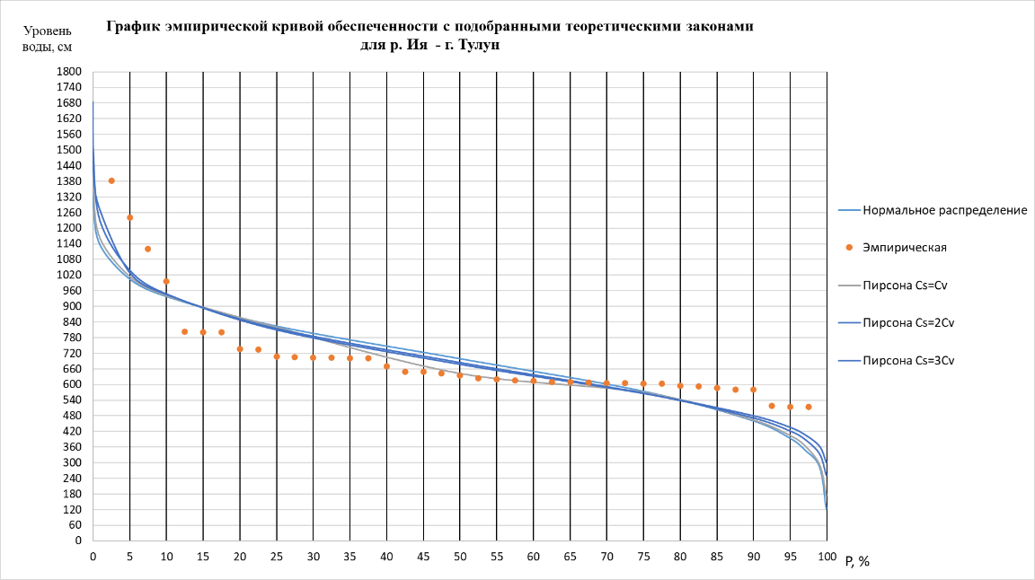
Река Селенга – с. Улан-Удэ
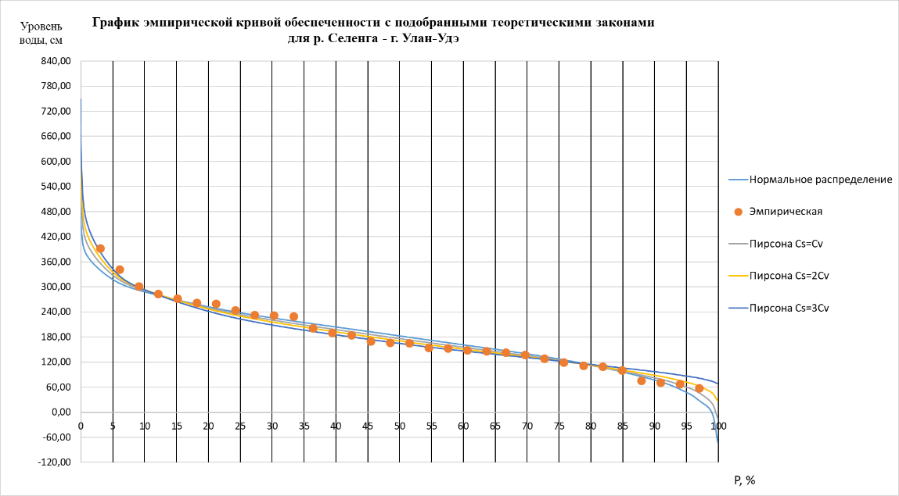
Река Селенга – с. Усть-Кяхта
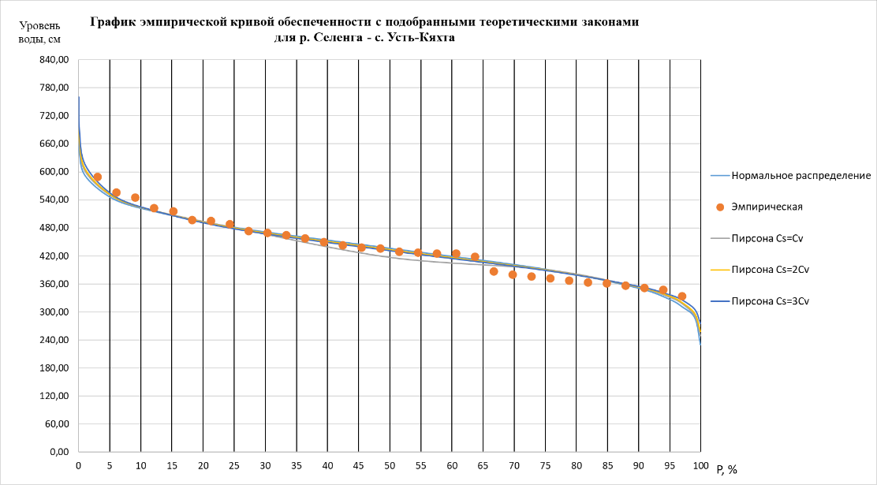
Река Селенга – с. Новоселенгинск
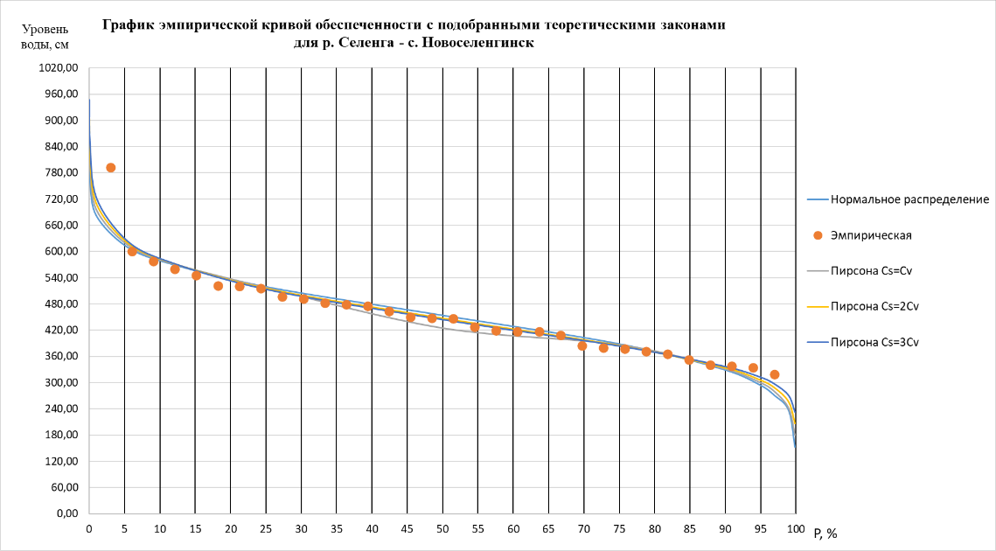
Река Селенга – с. рзд Мостовой
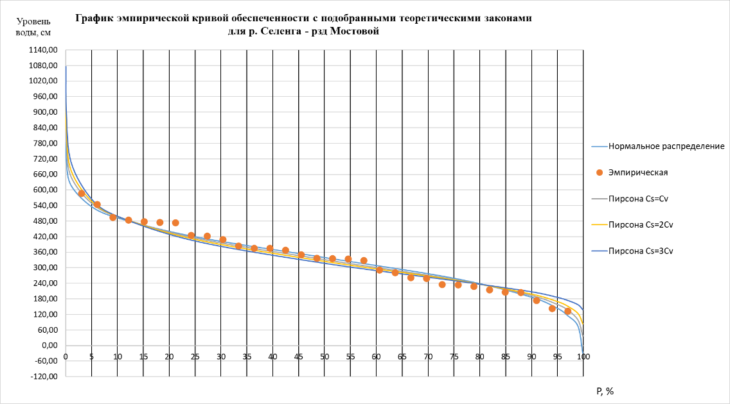

Река Селенга – с. Наушки
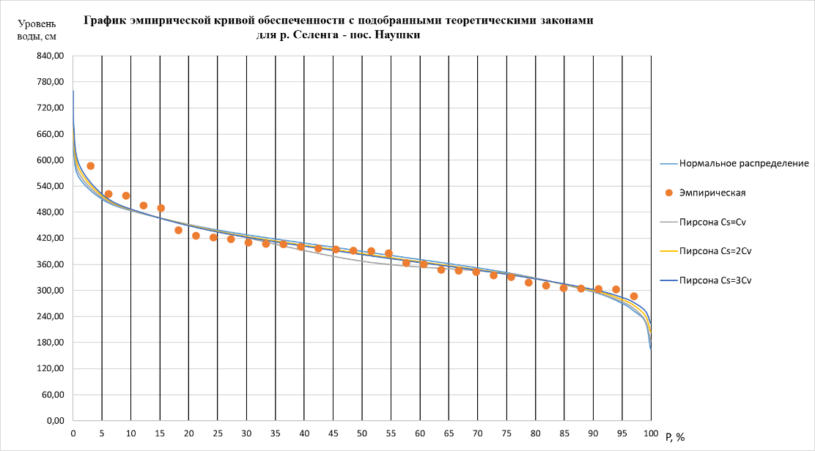
Река Селенга – с. Кабанск
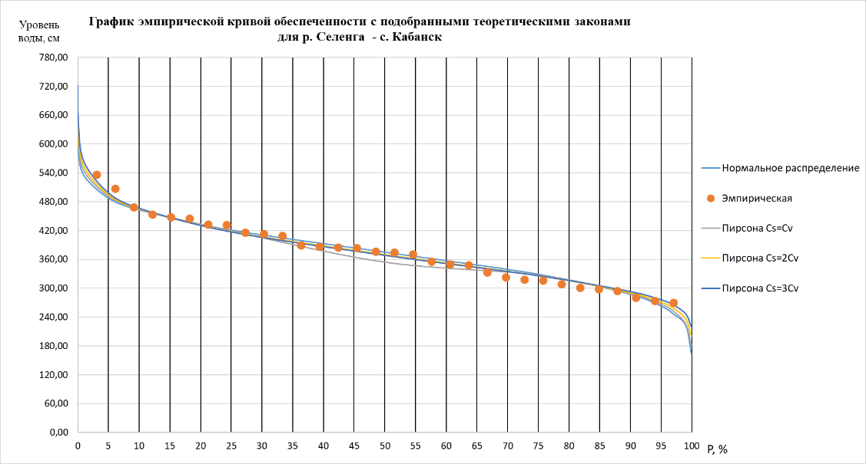
Река Верхняя Заимка – с. Уоян
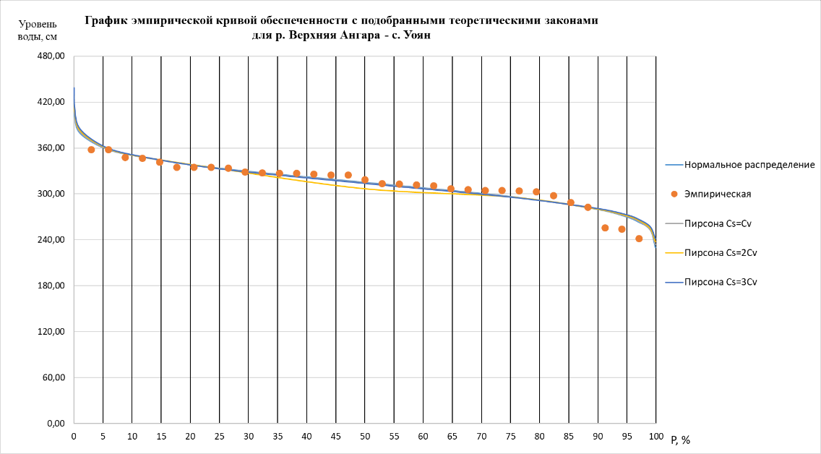

Река Верхняя Заимка – с. Верхняя Заимка
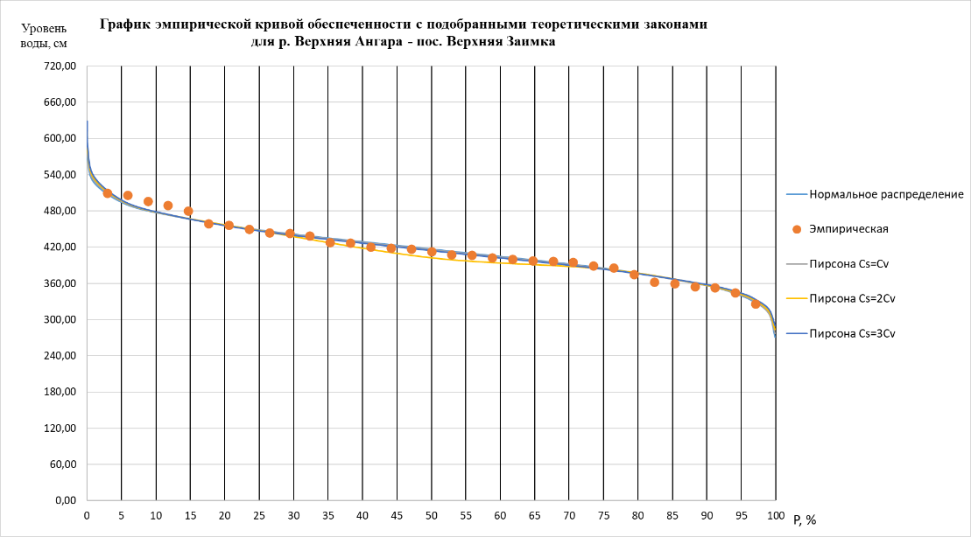
Река Баргузин – с. Могойто
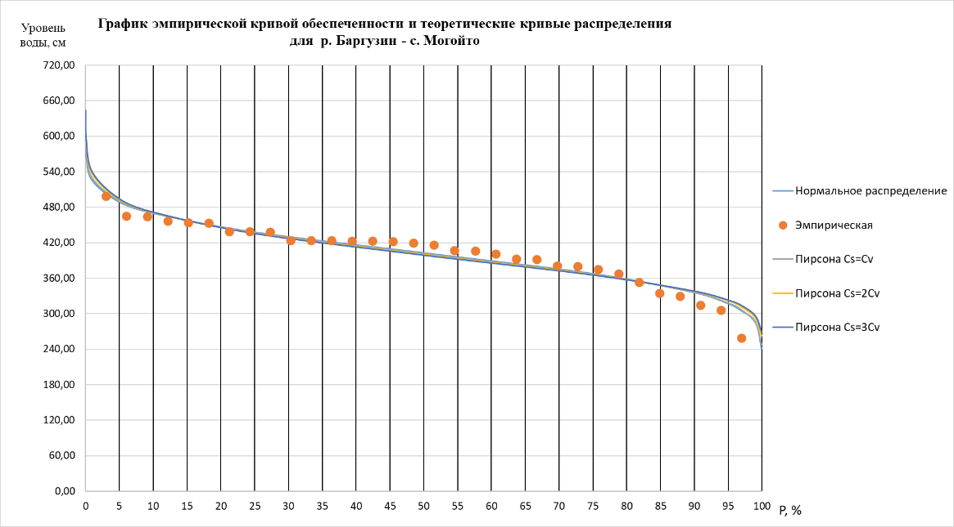
Река Баргузин – пос. Баргузин
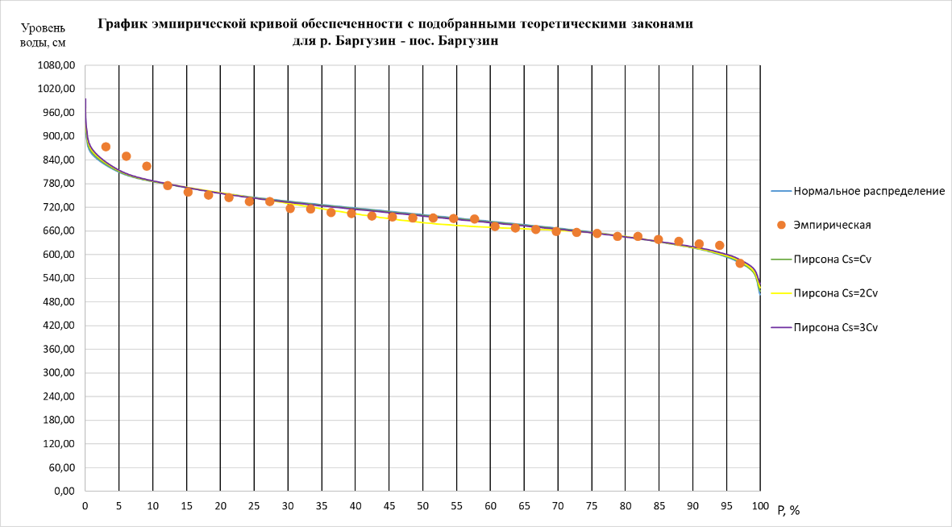

Приложение №3
Расчет индекса NDVI для рек Байкальского региона
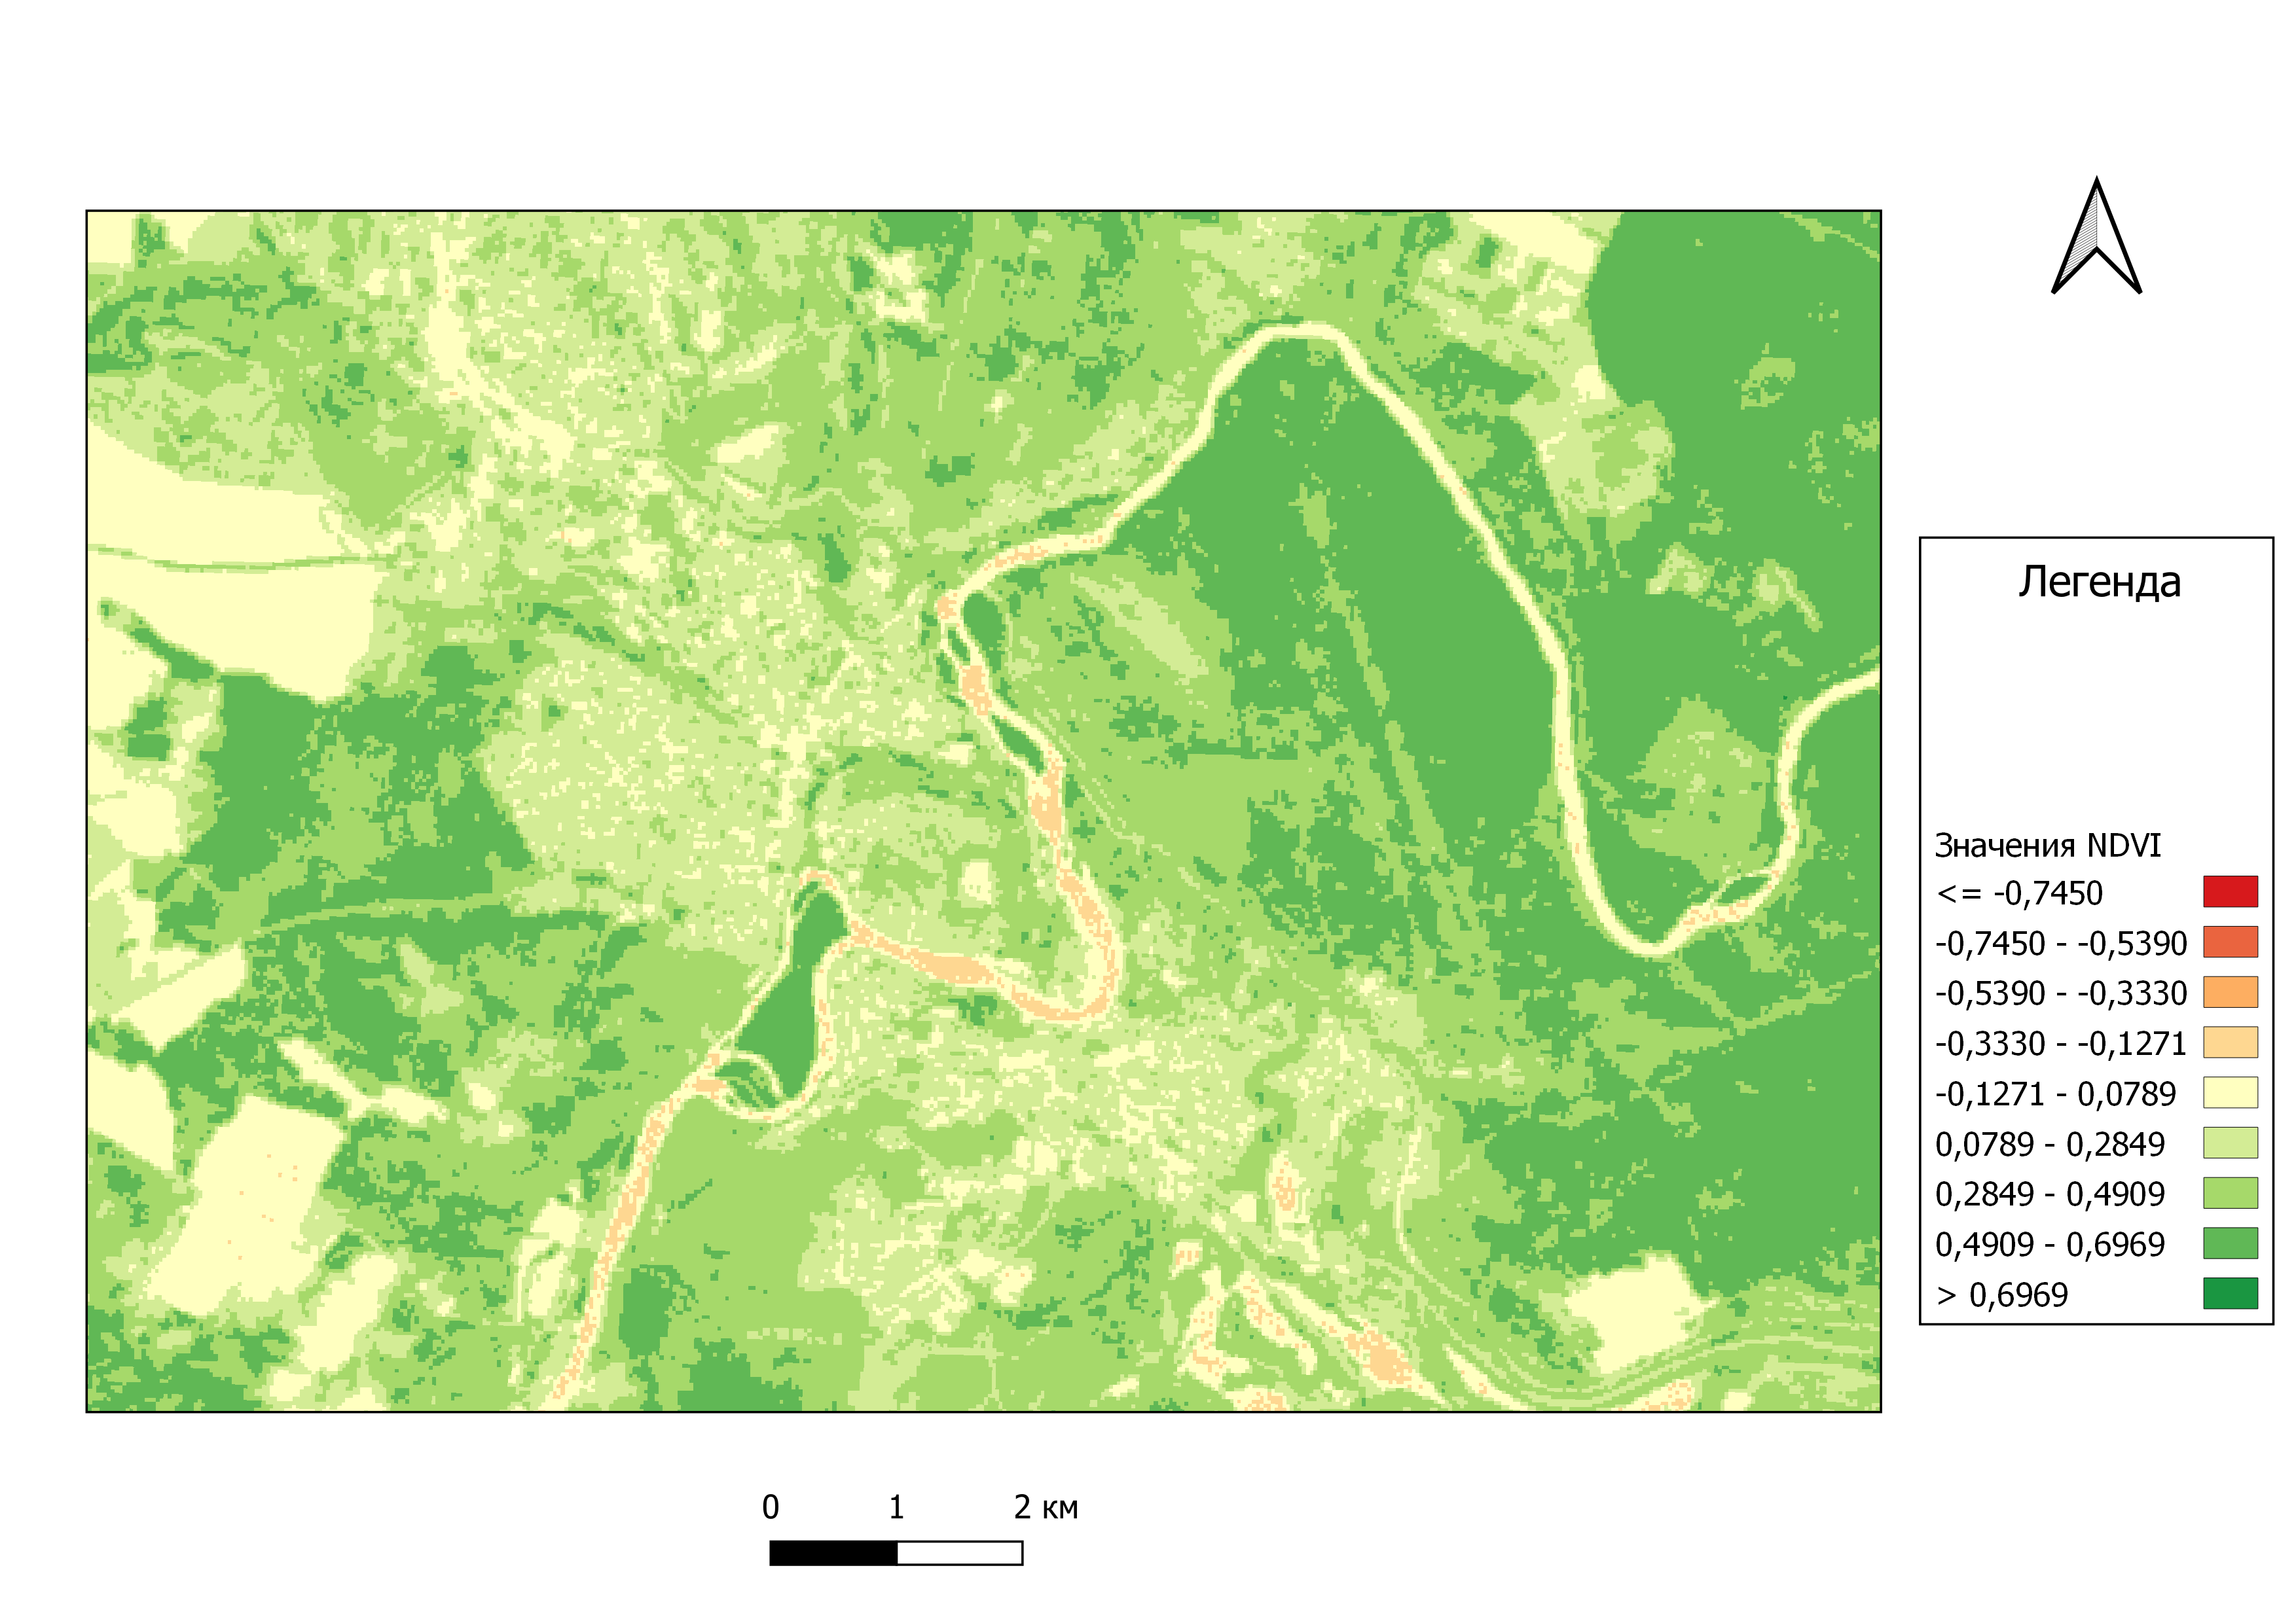
Расчет NDVI до прохождения паводка, р. Ия – г. Тулун, 29 июня 2018 г.

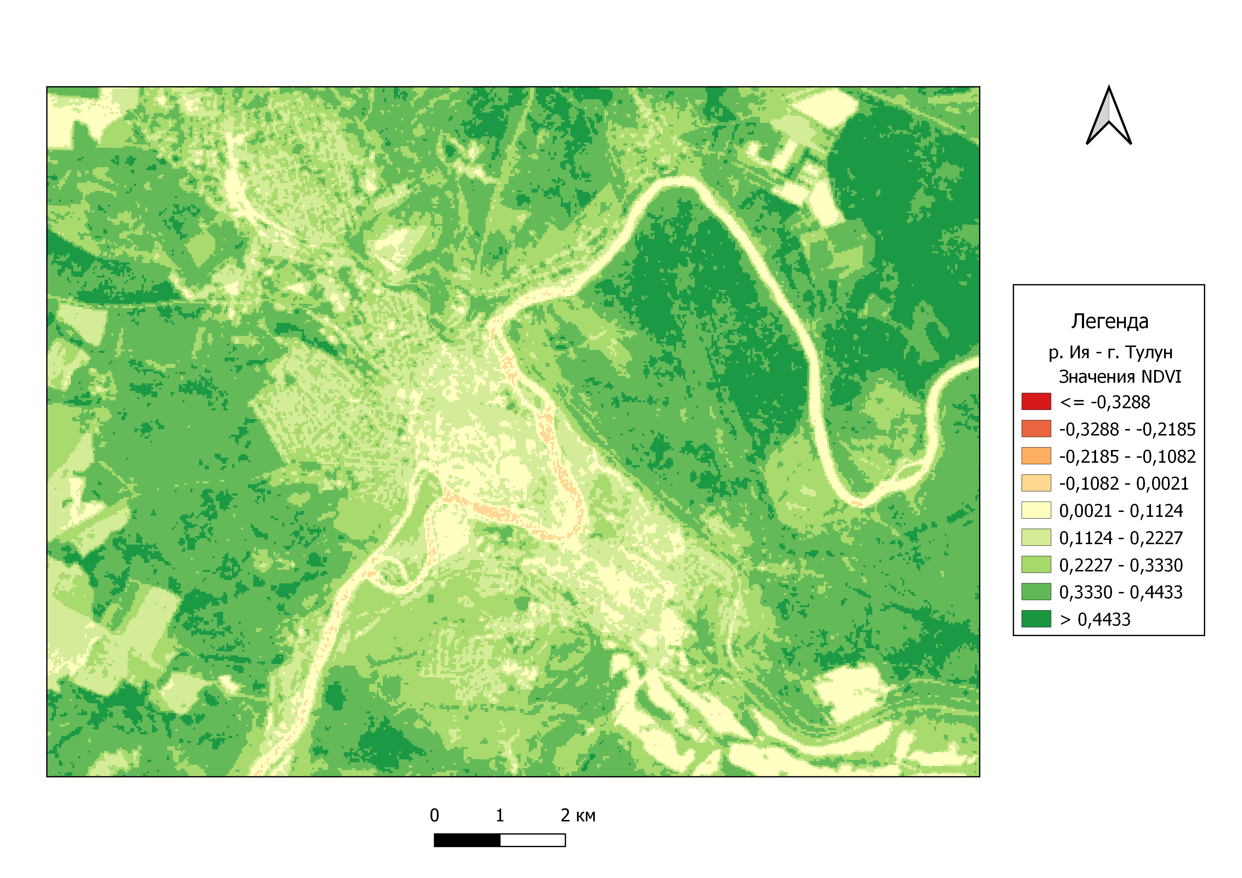
Расчет NDVI после паводка, р. Ия – г. Тулун, 10 июля 2019 г.
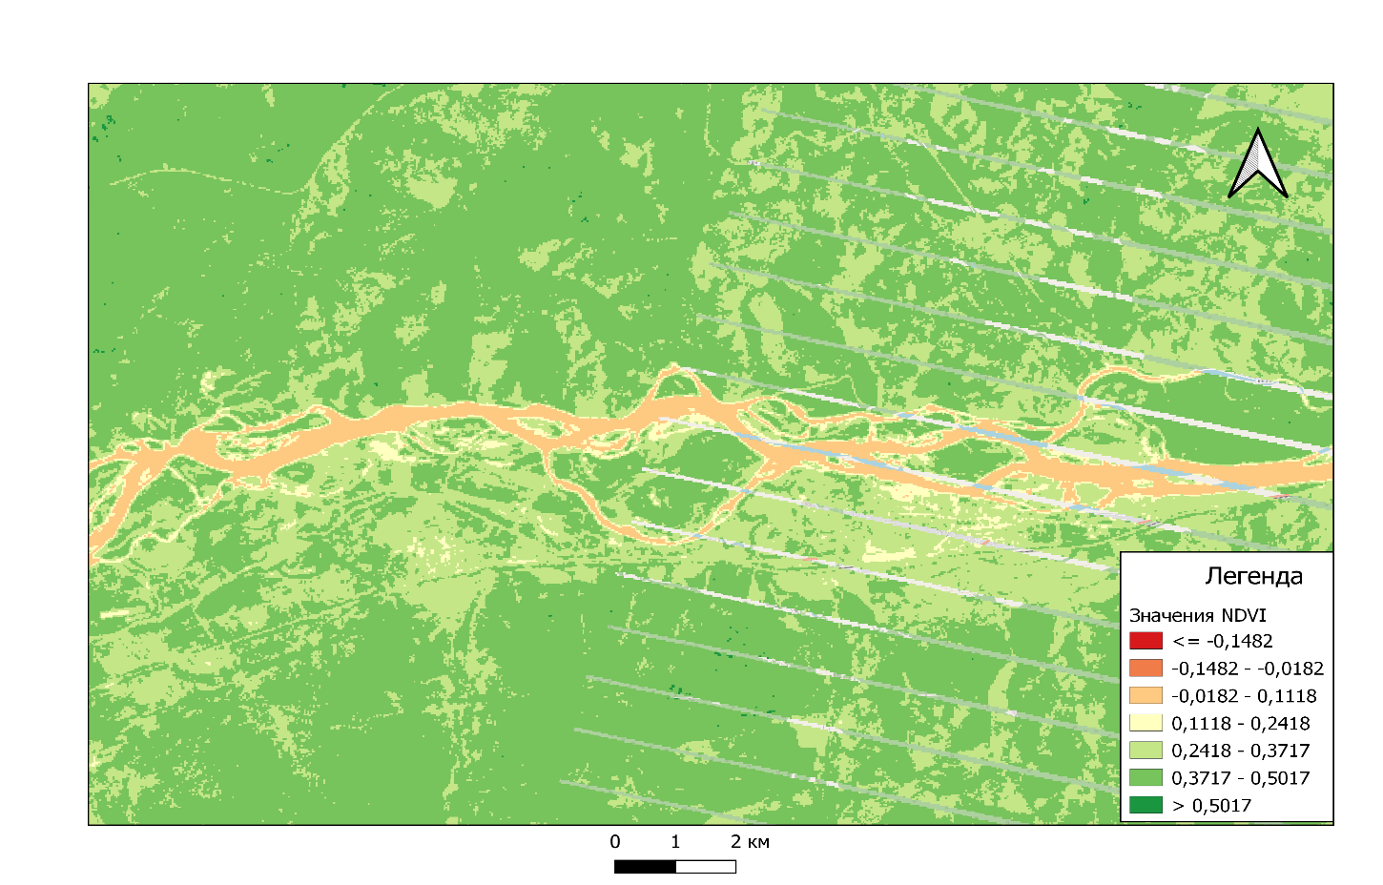
Расчет NDVI до прохождения паводка, р. Селенга – район Падской протоки,
28 июля 2021 г.

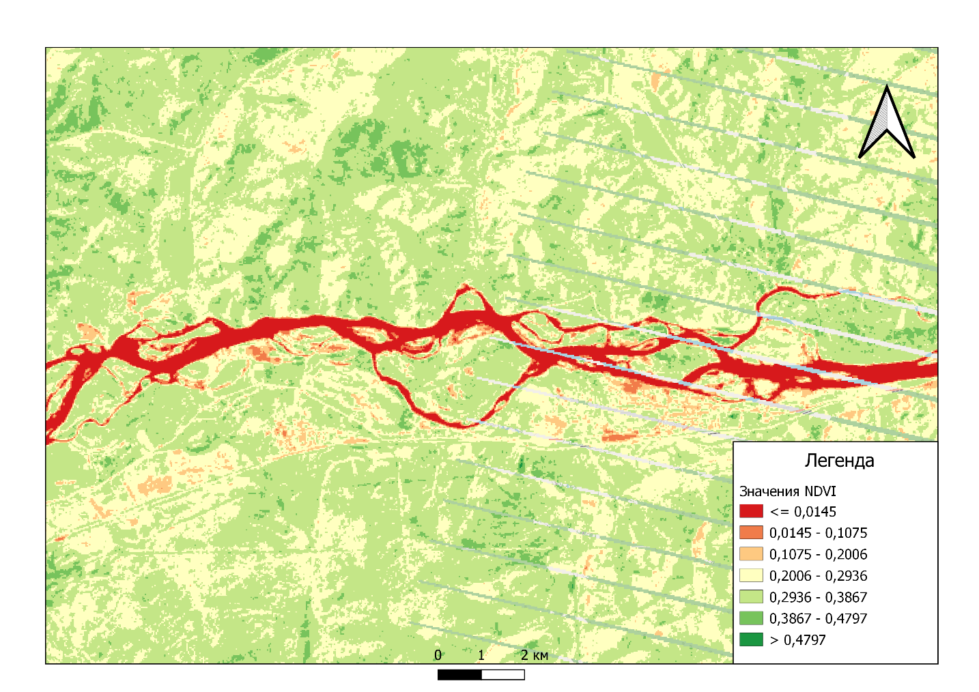
Расчет NDVI после прохождения паводка р. Селенга – район Падской протоки,
29 августа 2021 г.

Приложение №4
Карты-схемы зон затопления пойм и близлежащих районов исследуемых рек Байкальского региона
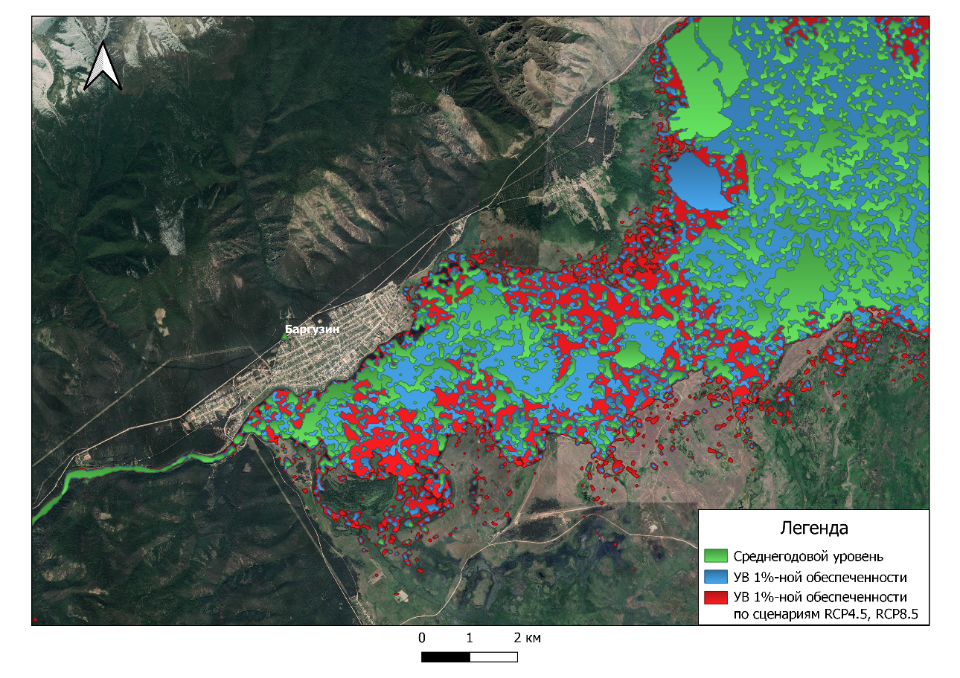
Река Баргузин

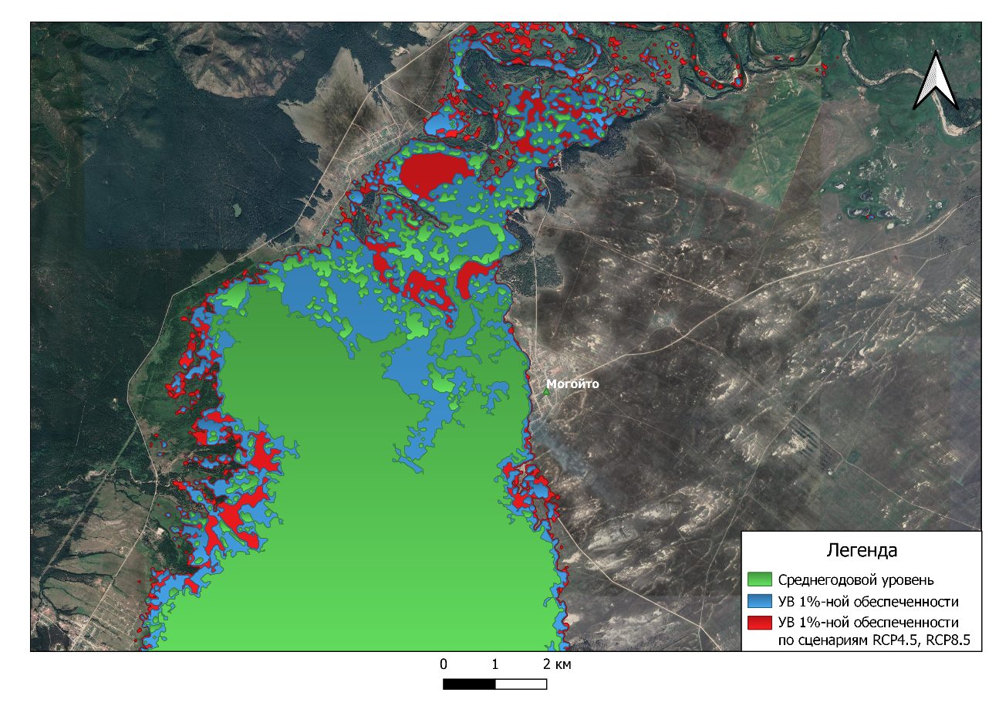
Река Баргузин
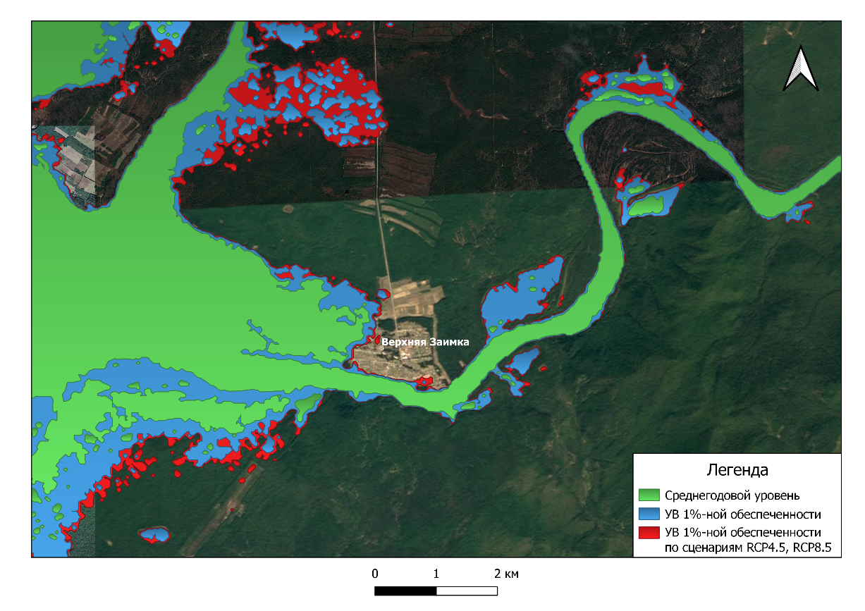
Верхняя Ангара

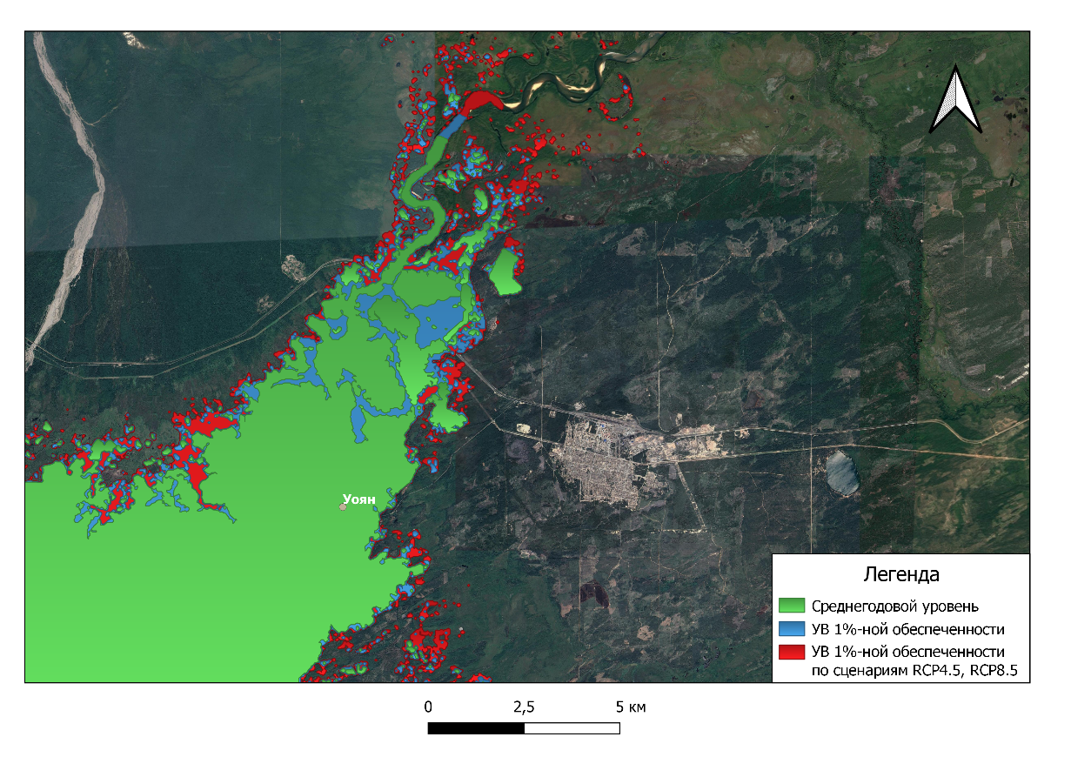
Река Верхняя Ангара
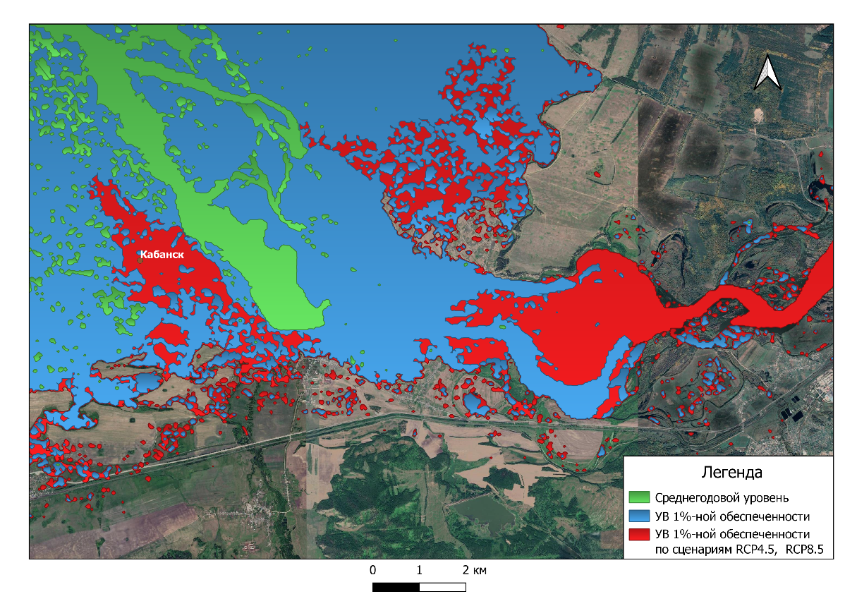
Река Селенга

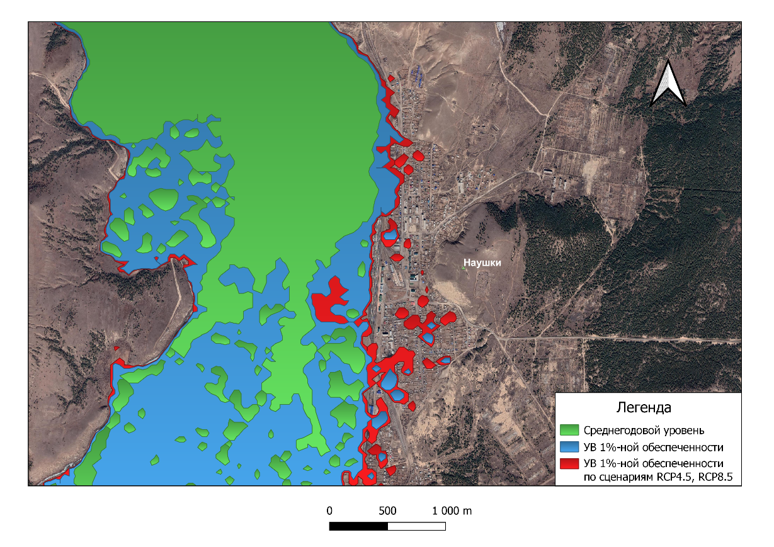
Река Селенга
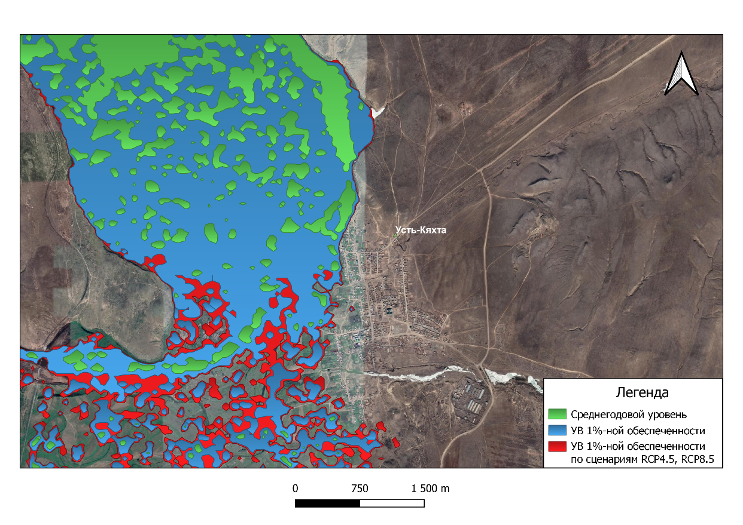
Река Селенга

